
Diplomarbeit
Entwicklung von Lösungsmethoden zur
Realisierung einer 3D Lokalisierung von
RFID-Transpondern in der Medizin
Fachhochschule Gelsenkirchen
Fachbereich Physikalische Technik

Vorgelegt von: Bernd Borgwerth geboren am 11.10.1978
Matrikelnummer: 200120831

Betreuer vor Ort Dipl.-Ing. Volker Trösken

Erstprüfer Prof. Dr.-Ing. Lothar Howah
Zweitprüfer Dr.rer.medic Martin Busch

Eingereicht Montag, 21. Juli 2008

Durchgeführt im
Inhaltsverzeichnis
Abkürzungsverzeichnis V
Abstract VII
1 Einleitung 1
1.1 Allgemein 1
1.2 Problemstellung 3
1.3 Zielsetzung 5
2 Grundlagen 6
2.1 Aufbau von RFID-Systemen 6
2.1.1 Allgemein 6
2.1.2 Der Reader 7
2.1.3 Der Transponder 9
2.2 Kommunikation zwischen Reader und Transponder 11
2.2.1 Kommunikation Reader zum TAG 12
2.2.2 Kommunikation TAG zum Reader 13
2.3 Phasenlage 15
2.4 Phasenlagenfehler und Messwerterfassungsprobleme 17
2.4.1 Dispersion: Ausbreitungsgeschwindigkeit in unterschiedlichen Materialien 17
2.4.2 Multipath Fading (Mehrwegeschwund) 19
2.4.3 Dämpfung 21
2.5 Hochfrequenztechnik 22
2.5.1 Jitter 22
2.5.2 Richtkoppler und Zirkulatoren 23
2.5.3 Pegelangleich 26
2.6 Funknavigationssysteme 28
2.6.1 Drehrahmenpeiler 28
2.6.2 Dreh-Adcock-Peiler 29
2.6.3 Goniometerpeiler und Watson-Watt-Peiler 30
2.6.4 Tangentenpeilsystem 30
2.6.5 Korrelatives Interferrometer 31
2.7 Software Grundlagen 33
2.7.1 Api Schnittstelle 33
2.7.2 Die Programmierschnittstelle DirectX 34
3 Hauptteil 36
3.1 Messung des RFID-Signals 36
3.1.1 Funktionsprinzip des HMC349 36
3.1.1 Erfassung der Langzeitdrift des HMC439 39
3.1.2 Messung der Temperaturdrift des HMC439 40
3.1.3 Messung des Jitter auf Ausgangseite des HMC439 40
3.1.4 Rechercheergebnisse zur RFID-Kommunikation 43
3.2 Software 45
3.2.1 Oszilloskop und Digitalwert - Ausgabe USB AD Wandler 45
3.2.2 Korrelatives Interferometer - Amedo KorInt V1.0 47
3.2.3 Programm zur Berechnung von Dispersion Gewebsdispersion V1.1 49
3.2.4 Reflexionssimulation V1.0 51
3.2.5 Amedo Navi3d V1.0 54
3.3 Zweidimensionale Navigation auf Basis des korrelativen Interferometers 57
3.4 Schaltungen zur Messung von Phasenlagenfehlern 61
3.4.1 Simulation von unterschiedlichen Phasengeschwindigkeiten in Gewebe 61
3.4.2 Messung ohne Multipathfehler 66
4 Zusammenfassung und Ausblick 71
5 Abbildungsverzeichnis VIII
6 Tabellenverzeichnis IX
7 Literaturverzeichnis X
8 Erklärung XII
9 Anhang XIII
9.1 Tabellen XIII
9.2 Experimente XVI
9.2.1 Positionstest mit korrelativen Interferometer XVI
9.2.2 Messung zur Erfassung einer Langzeitdrift des HMC439 XXIII
9.2.3 Messung der Temperaturdrift beim Hittite HMC439 XXVI
9.2.4 Messung von Linearität und Jitter der USBAD8DAC2/14 und des Evaluationsboard HMC439 XXX
9.3 Dokumentenliste XLI

Abkürzungsverzeichnis

API Application Programming Interface
ASK Amplitude Shift Keying
BLF Backscatter Link Frequency
CPU Central Processing Unit
CW Carrier Wave
DLL Dynamic Link Library
DR Divide Ratio
DSB-ASK Double Sideband Amplitude Shift Keying
EIRP Equivalent Isotropic Radiated Power
EM Elektro Magnetisch
ERP Effective Radiated Power
FDM Frequency Division Multiplexing
GDI Graphics Device Interface
GND Ground
GPS Global Positioning System
GPU Graphics Processing Unit
ITF Interrogator Talks-First
LSB Last Significant Bit
Lsb Lower sideband
PIE Pulse Interval Encoding
PLL Phase Lock Loop
POV Point of View
PR-ASK Phase-Reversal Amplitude Shift Keying
PSK Phase Shift Keying
RCS Rückstreuquerschnitt
RFID Radio Frequency Identification Device
SAW Surface Acoustic Wave
SSB-ASK Single Sideband Amplitude Shift Keying
TAG Transmitter, Transponder
Usb Upper Sideband
USB Universal Serial Bus
VS Visual Studio

Abstract

This Paper discusses the problems in fixing the position of a RFID-TAG in small room, with moving objects and working persons, especially in medical circumstances. This includes a new way of identifying phase shifts of electro-magnetic waves, caused by moving objects and tissue identifying by using two not identical frequencies to measure the wavelength changing generated by the difference in permittivity of the tissue. Two small and simple to use navigation programs are shown, one based on the correlative interferometer methods, the other a simple program showing up to ten points in a three dimensional cubic, giving 4 possible point of views, three orthogonal views on the axis and a perspective overview.

1 Einleitung

1.1 Allgemein

In der heutigen Medizin werden Operationen am menschlichen Körper darauf hin optimiert weniger invasiv durchgeführt zu werden. Dies führte zur Entwicklung der minimal-invasiven Chirurgie, bei dem das Operationsgebiet nur durch kleine Einschnitte in den Körper mit besonders dünnen und kleinen Operationsinstrumenten erreicht wird, was eine sehr schonende und blutverlustarme Operationsmethode darstellt. Einen Schritt weiter gehen Interventionen die nur durch eine Punktion oder einen Katheter durchgeführt werden, da hierbei nur wenige Millimeter kleine Einschnitte in den Körper vorgenommen werden. Da hierbei allerdings keine Möglichkeit mehr zur optischen Kontrolle des Zugangsweges, bzw. des Operationsgebietes besteht, müssen diese Interventionen unter Röntgenkontrolle oder im Kernspintomographen durchgeführt werden. Bei der Röntgenkontrolle mittels C-Bogen bzw. Computer-Tomograph werden sowohl der Patient als auch der Arzt einer erheblichen Dosis an Röntgenstrahlung ausgesetzt, welche im bestätigten Verdacht steht, stark krebserregend zu sein. Obwohl beim Kernspintomographen dieser Verdacht nicht besteht, ist bauartbedingt eine Intervention direkt im Kernspinntunnel bei gleichzeitiger Bildkontrolle nur schwer realisieren. Bei beiden Kontrollmethoden ist es also erwünscht, dass der Patient nicht dauerhaft mit diesen Geräten kontrolliert wird, sondern nur eine Aufnahme vor der Operation, zur Bestimmung des Interventionsfeldes, und eine zur Kontrolle nach der Intervention gemacht wird. An diesem Punkt setzen Navigationssysteme an, die es ermöglichen eine Intervention durchzuführen ohne Zwischenkontrolle, da wie bei einer Autonavigation Startpunkt und Ziel bekannt sind. Der Weg kann vor der Intervention geplant werden und während der Durchführung können vorher aufgenommene Bilder und gleichzeitig der Ort des Instrumentes eingeblendet werden.
Derzeit werden zur Navigation von Instrumenten vor allem optische und magnetische Systeme eingesetzt, welche beide ihre Vor- und Nachteile besitzen. Das optische System benötigt zu jeder Zeit einen direkten Sichtkontakt zu den Markern an den Instrumenten. Dies schränkt den Bewegungsraum des Arztes ein und es kann zu Problemen während eines Eingriffes kommen, wenn das Instrument durch Verdeckung nicht mehr im Navigationssystem gefunden werden kann. Im Gegensatz dazu werden die magnetischen Systeme mit Hilfe eines Kabels an das Navigationssystem angeschlossen, da allerdings viele Systeme im Operationssaal kabelgebunden sind, kommt es häufig zu Problemen mit diesen. Ebenso lenken jedwede ferromagnetische Materialien das magnetische Feld ab, so dass leicht unbemerkte Messfehler entstehen können. Weitere Vor und Nachteile wurden in der Diplomarbeit von Marius Knipscheer (Knipscheer, März, 2008) beschrieben.
Sinnvoll wäre es ein Navigationssystem zu entwickeln, das auf Basis einer Funkverbindung mit einem Marker auf dem Instrument funktioniert. Eine mögliche Art Marker basiert auf der RFID Technologie, da diese in ihren Ausmaßen klein genug sind, um auf oder in den Instrumenten eingesetzt zu werden und sie können mittels Funk im Raum geortet werden. Zudem besitzen sie den Vorteil, dass sie einen eigenen Speicher besitzen und sich durch ihre Kennung unterscheiden. Dies macht es möglich gleichzeitig mehrere Instrumente in einem Navigationssystem zu benutzen und auch gleichzeitig darzustellen. Weitere Anwendungsmöglichkeiten liegen in der Verwendung von Patientenmarkern, zum genauen lokalisieren von Punktionsstellen, oder dem Erfassen aller Instrumente nach der OP, um den Verbleib der OP-Instrumente nach dem Eingriff zu ermitteln.
Eine Verwendung dieses Navigationssystems ist natürlich nicht auf den medizinischen Bereich beschränkt sondern kann überall zur Ortung von Gegenständen genutzt werden.

1.2 Problemstellung

Um einen RFID-Chip im Raum zu Orten, sind bisher nur reine Lesesysteme vorhanden, bzw. sehr ungenaue Systeme, die aktive RFID-Chips, anhand der noch empfangenen Amplitudenstärke oder den Abstand über die Anzahl vollständig gesendeter Wellen, im Raum lokalisieren. Diese Systeme arbeiten entweder nach dem Prinzip, dass man nur sagen kann, ob sich ein Chip in Reichweite des Empfängers befindet, oder es wird das durch Wände und Gegenstände geschwächte Sendesignal als Referenz herangezogen. Das von der Amedo GmbH zu entwickelnde System soll auf dem Prinzip basieren, dass das vom Chip ausgesandte Signal an mehreren Empfangsantennen auf ihren Phasenwinkel hin verglichen wird, aus dem sich dann die Position im Raum bestimmen lässt. Da bisherige Systeme eine Schaltung zur Auswertung der Phasenlage eines Signales nicht für messtechnische Systeme verwendet haben, soll eine neue Schaltung zur Erfassung und Auswertung der Phasenlage entworfen bzw. weiterentwickelt werden. Dazu steht die Diplomarbeit „Planung eines Entwicklungstools für ein drahtloses 3D-Positionssystem zur Lokalisierung von minimal invasiven chirurgischen Instrumenten“ von Marius Knipscheer zur Verfügung, die entsprechende Literaturrecherchen und eigene Problemstellungen und Lösungen zu Verfügung stellt. Diese Arbeit soll fortgesetzt werden und Ort eines RFID-Chips in einen linearen Zusammenhang von Phase und Entfernung gebracht werden. Dabei haben sich schon verschiedene Probleme, wie Mehrwegempfang und Phasenrauschen bei anfänglichen Messungen gezeigt, welche aus dem normalen Funkempfang als Problem bekannt sind. Diese Probleme sollen mit derzeitig verfügbaren elektronischen Mitteln behoben, oder zumindest erfasst werden. Dazu stehen elektronische Phasenmesser, wie der HMC439 von Hittite oder der AD8302 zur Verfügung, welche über eine entsprechende A/D-Wandlerkarte ausgelesen werden sollen.
Eine Recherche über bereits verfügbare Ortungsysteme in Luft und Raumfahrt, dem Hauptanwendungsgebiet von Funkortungssystemen, soll feststellen ob diese auch auf die Ortung von RFID-Chips anwendbar sind.
Ein weiteres Problem stellt der Empfang aus einem „Körper“ heraus dar, da sich elektromagnetische Wellen in jeder Materie anders verhalten, wie in Luft oder im Vakuum. Besonders schwierig ist die Voraussage des Wellenverhaltens, wenn sich die Welle durch einen nichthomogenen Körper wie dem eines Menschen bewegt. Dieses Problem soll besonders beachtet werden, da es sich auch für Analysezwecke nutzen lässt, so dass man nicht nur feststellen kann, wo sich ein Sender in einem Körper befindet, sondern auch durch welche Schichten sich das Signal ausgebreitet hat.
Desweiteren müssen zur Vorbereitung der Entwicklung physikalische Grundlagen der Ausbreitung von elektro-magnetischen Wellen im Raum zusammengetragen und erörtert werden, um diese für weitere Entwicklungen einbeziehen zu können. Dabei soll auch die Kommunikation zwischen Readern und Transpondern genauer untersucht werden, ob die Spezifikationen eine Ortung über ein Phasenwinkelmessystem gestattet.
Da mehrere der Probleme schwer zu beschreiben sind, sollen Simulationsprogramme und passende Darstellungsformen gefunden werden, um Erklärungen der Probleme zu vereinfachen, oder Probleme durch Simulationen zu lösen. In diesem Zusammenhang soll ein einfaches Navigationssystem entwickelt oder gefunden werden, dass es gestattet die Positionen der RFID-Chips darzustellen. Der Anspruch einer vollständigen Navigation mit Eingabe von Start und Zielpunkt ist dabei nicht von Nöten, da dieses System nur in der Entwicklungsumgebung zur Überprüfung und Darstellung genutzt wird. Das endgültige System soll nur die Positionen im Raum als Koordinaten an ein schon bestehendes Navigationssystem übergeben werden, da Darstellung und Operationsplanung ein sehr kompliziertes Gebiet der Medizintechnik darstellen und nicht durch die Amedo GmbH übernommen werden soll.

1.3 Zielsetzung

- Recherche und Auswahl von elektronischen Bauteilen für die Signalauswertung. Anschließend sollen die elektronischen Bauteile in Betrieb genommen werden und unter realistischen Bedingungen getestet werden. Die Betrachtungen und Messungen sollten dabei in Hinsicht auf die Benutzung des Messsystems in einem klinischen Umfeld, dabei insbesondere auf die Benutzung als Navigationssystem in einem Operationssaal, optimiert und entwickelt werden.
- Die physikalischen Grundlagen der Ausbreitung von elektro-magnetischen Wellen im Raum sollen zusammengefasst und erörtert werden. Diese sollen der weiteren Entwicklung dienen und Fehler bzw. Falschinterpretationen vermeiden. In diesem Zusammenhang sollen besonders schwer zu begreifende Probleme durch visuelle Verarbeitung, vorhandene Software oder selbst geschriebene Software begreifbar gemacht werden.
- Über die Sende und Empfangsvorgänge des RFID-Systems soll recherchiert werden und deren Vor und Nachteile diskutiert werden. Aus der Recherche basierende Erkenntnisse sollen auf das zu entwickelnde System übertragen werden, um die Anordnung der Geräte und Messsysteme zu optimieren.
- Zur Aufnahme von Messwerten und Verarbeitung mit einem PC soll eine A/D-Wandlerkarte gefunden werden und für diese entsprechende Software angepasst oder neu entwickelt werden. Mit Hilfe dieser Wandlerkarte sollen erste Parameter der zu Verfügung stehenden Phasendetektoren aufgenommen und ausgewertet werden, um über eine Verwendung im Positionierungssystem zu entscheiden.
- Eine einfache Oberfläche zur Visualisierung einer Bewegung im dreidimensionalen Raum soll geschaffen werden. Im Zusammenhang mit dieser Aufgabe sind verschiedene Berechnungsverfahren zu prüfen, um eine Position im Raum zu ermöglichen und deren Vor und Nachteile anzuführen.

2 Grundlagen

2.1 Aufbau von RFID-Systemen

2.1.1 Allgemein

Das Kürzel RFID steht für Radio Frequency Identification Device. Im Allgemeinen ist damit ein kleiner Transponder gemeint, der aus einem sehr kleinem Chip und einer Antenne besteht. Derzeit werden diese Systeme vor allem zur Kontrolle von Warenein- und Ausgängen verwendet. Diese Transponder werden an den Waren befestigt, erfasst und ausgelesen, wobei dies zu logistischen Zwecken genutzt wird, zur Kontrolle welche Waren in der Liefersendung vorhanden sind, um auf diese Weise Versand und Bestellung zu optimieren.
Ein RFID System besteht immer aus einem oder mehreren Readern und mehreren Transpondern, welche auch TAGs genannt werden. Dabei gibt es in Europa und den USA verschiedene Normen und Reglementierungen, die ein solches System erfüllen muss, denn in einer Dense-Reader-System-Umgebung darf ein RFID-System ein anderes RFID System nicht stören und soll trotzdem voll funktionsfähig sein. Auf Basis dieser Antikollisionssysteme muss das zu entwickelnde Messsystem arbeiten.
Um zu Kommunizieren können Reader und TAG unterschiedliche Verfahren benutzen. Dabei werden die TAGs in zwei Kategorien unterschieden, zum einen die passiven TAGs, die über keine eigene Energieversorgung verfügen, und die aktiven TAGs, bei denen eine Stützbatterie die Energieversorgung des Chips übernimmt. Passive Tags versorgen sich dabei aus der Energie, die vom Reader ausgesendet wird. Dies kann direkt über ein elektro-magnetisches Feld geschehen, wobei im Bereich$≤13,6 MHz$, dies vor allem über Spulen erfolgt, die das elektromagnetische Feld wieder in eine Spannung umwandeln (Finkenzeller, 2002). Dies bedingt auch, dass diese Systeme meist als Nahfeldsysteme bezeichnet werden, da auf diese Art Energie nur bis zu 1 Meter übertragen werden kann. Ein weiterer Nachteil liegt in dem elektro-magnetischem Feld selbst, da in diesem Feld keine weiteren leitenden Materialien eingebracht werden dürfen, da diese die Energie ebenso aufnehmen würden.
Im genaueren werden nun Fernfeldsysteme beschrieben, da diese im zu entwickelndem Messsystem verwendet werden.

2.1.2 Der Reader
Abbildung 1: Readermodul RF660R (Siemens AG, 2006)

Abbildung 2: Antennenmodul RF600A (Siemens AG, 2006)

Das Reader-System besteht aus einer Antenne und einer Auswerteeinheit der empfangenen Signale. Handelsübliche Reader besitzen meist eine Planar- oder Sektorantennen, die nur in einem definierten Bereich die Transponder empfangen. Der Reader stellt die Energieversorgung der Antennen dar und enthält die Auswerteschaltung für die empfangenen Daten. Die Antennen werden separat mit RG58 Leitungen an den Reader angeschlossen und können meist in einiger Entfernung vom Reader an Wänden und Geräten befestigt werden. Dabei können zum besseren Empfang auch mehrere Empfangs- und Sendeantennen angebracht werden. Dabei sind allerdings die Aufstellorte zu optimieren, um einen besseren Empfang zu gewähr-leisten. Das Readermodul (Abbildung 1) steuert dabei meist eine Antenne (Abbildung 2) als Sender an und schaltet alle anderen Antennen auf Empfang (Siemens AG, 2006). Auf diese Weise stören sich die Antennen nicht und es besteht die Möglichkeit die Sendeantenne auch „wandern“ zu lassen um die Lesewahrscheinlichkeit zu erhöhen. Dabei kann man sich auch die Richteigenschaft der Antenne zu nutzen machen, um sich auf bestimmte Bereiche zu konzentrieren oder diese auszulassen. Die Entfernung in der ein TAG ausgelesen werden kann, läßt sich dabei durch Anpassung der Sendeleistung einstellen. Die Leistungspegel sind dabei in Deutschland durch die Bundesnetzagentur eingeschränkt.
Abbildung 3: Beispiel einer Antennenkonfiguration (Siemens AG, 2006)

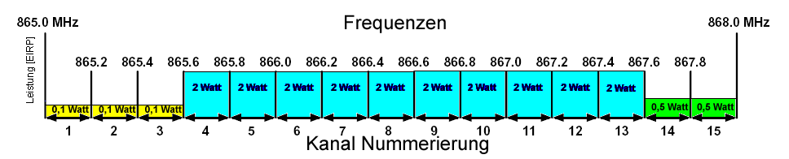
Es stehen insgesamt 15 Kanäle zwischen 865 MHz und 868 MHz mit jeweils einer Bandbreite von 200 kHz zur Verfügung, wobei die ersten 3 Kanäle nur 0,1 Watt EIRP Sendeleistung haben dürfen und damit nur für sehr kurze Entfernungen < 50cm reichen dürften. Die nächsten 10 Kanäle dürfen jeweils mit 2 Watt senden, wobei hier die höchsten Reichweiten zu erreichen sind. Die letzten beiden Kanäle dürfen mit einer Leistung von 0,5 Watt senden. Die Zuweisung der Kanäle erfolgt in Europa durch die Listen-before-talk Technik, dabei hört der Reader in den Kanal zunächst hinein, sendet auf diesem Kanal schon ein anderer Reader in der Nähe wechselt er automatisch zum nächsten Kanal.
Abbildung 4: Leistungspegel Europa
In den Usa hingegen gibt es 50 Kanäle mit einer Bandbreite von 500 kHz, die jeweils mit bis zu 4 Watt EIRP senden dürfen. Um eine Störung der benachbarten Sendebereiche zu verhindern gibt es hier zum jeweiligen Seitenkanal Guardbands in denen die Sendeleistung möglichst gering gehalten werden muss. Um eine Kollision der Reader zur vermeiden, wird das Frequenzhopping verwendet, wobei jeder Reader rein zufällig eine Sendefrequenz wählt. Dabei ist die Wahrscheinlichkeit bei 50 Kanälen sehr gering, dass zwei Reader den gleichen Kanal wählen.
Abbildung 5: Leistungspegel USA (Siemens AG, 2006)

2.1.3 Der Transponder

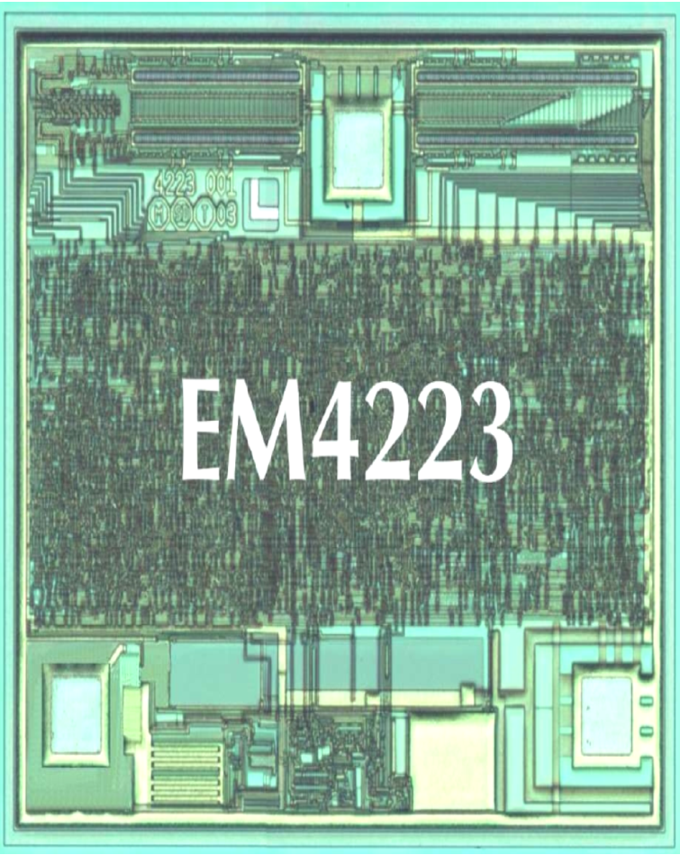
Der Transponder, oder TAG, ist ein kleiner Chip in den eine kleine Menge an Daten programmiert werden kann. Typisch sind derzeitig Werte zwischen 96bit und 256bit. Neben dem frei programmierbaren Bereich gibt es einen Datenbereich der durch den EPC Standard zu einer eindeutigen Identifizierung der Vertriebs- und Nutzerfirmen genutzt wird. Das zu entwickelnde Messverfahren wird hauptsächlich passive Chips der Klasse 1 Generation 2 nutzen, da hier die Chipgröße sehr klein ist und sie keine eigene Energieversorgung benötigen.
Abbildung 6: Aufnahme eines Transponder-Chips (Thomasnet)
Die Energieversorgung gelingt hierbei indem mittels Lowbarrier-Schottkydioden die empfangene elektro-magnetische Welle gleichgerichtet wird und diese so zur Energieversorgung des Chips verwendet werden kann (Abbildung 7). Derzeitige Chips besitzen Leistungsaufnahmen die sich um 30 µW bewegen. Diese Leistung beschränkt damit auch den Bereich, in dem ein Chip gelesen werden kann, da die Eingangsverstärker der Reader noch in der Lage wären, die eintreffenden elektro-magnetischen Wellen mit geringerer Spannung zu detektieren und zu demodulieren. Dies macht man sich bei semi-passiven TAGs zu nutze, indem man den TAG mit einer Stützbatterie ausstattet, die allein zur Energieversorgung des Chips genutzt wird, die Datenübermittlung funktioniert aber weiterhin rein auf dem Backscatterverfahren und kann so bis zu 300 Meter ausgelesen werden. Die Reichweite von rein passiven TAGs ist somit durch die maximale Sendeleistung der Reader als auch durch den Energiebedarf des TAGs selber auf ca. 8 Meter beschränkt.
Abbildung 7: Backscatter –Passiver TAG (Finkenzeller, 2002)
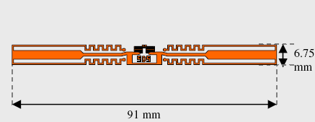
Entscheidend für den Empfang und die Kommunikation mit dem TAG sind die Größe der Antenne und deren Bauform. Da die meisten TAGs in der Industrie für Logistische Aufgaben verwendet werden, findet man häufig Bauformen die sich als Smartlabel verwenden lassen. Diese Smartlabel haben immer gemeinsam, dass sie eine auf Kupfer oder Aluminium basierende gedruckte Antenne besitzen, die in Form eines Aufklebers an den zu verfolgenden Artikeln befestigt werden kann. Ihre Größe hängt dabei maßgeblich von den Objekten ab die verfolgt werden sollen und der gewünschten Reichweite, da die Leistung über folgende Formel proportional zur Antennengröße ist:
Abbildung 8: Aufbau einers Smartlabel (Devices, 2008)
$P_{3}=A_{e Reader}∙S_{Back}$ ; $P_{3}={\left.\frac{k∙P_{1}∙G_{Reader}^{2}∙λ_{0}^{4}∙G_{Transponder}^{2}}{{\left(4πr\right)}^{4}} \right|}_{k=0…4}$
$G_{Reader=Antennengewinn Reader}$; $G_{Transponder=Antennengewinn Transponder}$
k = 0…4, da der Rückstreuquerschnitt$(σ= A_{e})$ für eine maximal rückgestrahlte Leistung Werte zwischen 0 und 4 annehmen kann. Der Rückstreuquerschnitt hängt insbesondere von der Impedanz des Transponders ab, welche eine komplexe Größe ist, wobei man durch Anhängen einer Last (Abbildung 9), die rückgestrahlte Leistung/Spannung beeinflussen. Durch Anhängen einer kapazitiven Last ist es so möglich die rückgestrahlte Leistung im Phasenwinkel um 90° zu drehen ( (Finkenzeller, 2002) S.126ff)
Abbildung 9: Entstehung des modulierten Rückstreuquerschnittes durch Modulation mit kapazitiver Last
$$C_{mod}$$
$$R_{T}=R_{r}$$
Dabei ist zu beachten, dass sich die rückgestrahlte Leistung auf die Leistungen von rückgestrahlter CW und den beiden Seitenbändern aufteilt: $P_{3}=P_{Carrier}+ P_{USB}+P_{LSB}$. Für die Erzeugung der Seitenbänder werden diese aus der CW über FDM erzeugt und über einen Mittelabgriff (Abbildung 10) an der Antenne wieder in die rückgestrahlte Leistung moduliert eingebracht. Dies erklärt auch den Aufbau der meisten Smartlabels, wo zu erkennen ist, dass bei diesen der Chip immer in der Mitte der Antenne befestigt wird (Abbildung 8). Die Seitenbänder können dann am Reader separat empfangen werden und zur Demodulierung der Daten genutzt werden, was zur einfachen Trennung der Datenströme zwischen TAG und Reader dient.
Abbildung 10: Erzeugung einer subharmonischen Frequenz mit dem Teiler 2 über FDM aus der CW (Finkenzeller, 2002)

2.2 Kommunikation zwischen Reader und Transponder

Basis der Kommunikation zwischen einem Reader und einem Tag ist die Carrier Wave (CW). Diese dient als Energieversorgung der TAGs und bestimmt mit ihrer Sendeleistung die Entfernung auf die ein Chip noch ausgelesen werden kann. Für die Kommunikation zwischen Rader und Tag von RFID-Tags der Klasse 1 Generation 2 legt die Spezifikation der EPCglobal Inc. alle grundlegenden Methoden fest. Für diese Klasse ist festgelegt, dass die Kommunikation mit dem Tag damit beginnt, dass der Reader zuerst „redet“ und dann die TAGs „antworten“ (ITF).
Grundsätzlich ist für die Frequenzstabilität eines Readers ein Wert von ±10ppm im Temperaturbereich von -25°bis +40° einzuhalten. Dies ist nötig, damit mehrere Reader in der gleichen Umgebung eingesetzt werden können, ohne sich gegenseitig zu stören( (EPCglobal Inc., 2008) 6.3.1.2.1).

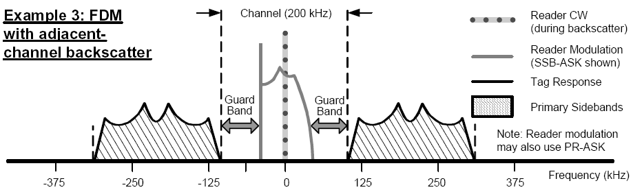
2.2.1 Kommunikation Reader zum TAG
Abbildung 11: FDM mit Seitenband Backscatterverfahren( (EPCglobal Inc., 2008)Annex G2 example 3)

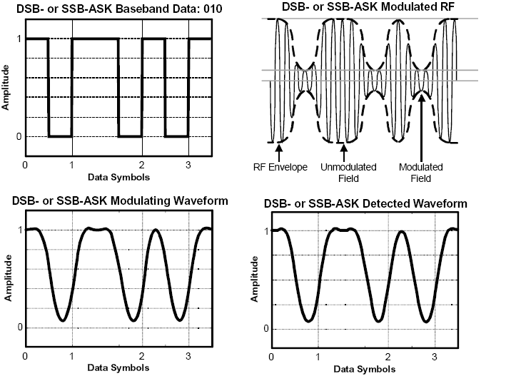
Für die Kommunikationsrichtung Reader zum TAG stehen DSB-ASK, SSB-ASK oder PR-ASK mit PIE zur Verfügung. Wobei nach (EPCglobal Inc., 2008) 6.3.1.2.3 PR-ASK mit PIE bevorzugt verwendet werden sollte. DSB-ASK oder SSB-ASK zeichnen sich dadurch aus, dass auf einem um ±50kHz von der CW verschobenen Seitenband die Kommunikation zum TAG hin stattfindet. Die Modulation findet dabei nur in der Amplitude der vom Reader ausgesendeten Seitenbandfrequenz statt. Die vom Reader ausgesandte Wellenform gleicht dabei der vom TAG empfangenen Welle (Abbildung 12). Die Dämpfung beträgt dabei bis zu 90% vom Maximalpegel, wobei der Pegel der CW dabei durchgehend auf 100% bleiben und somit eine hohe Sendereichweite gewähr-leisten kann. Um die auf dem Seitenkanal im Backscatterverfahren zurück gesendete Leistung vom TAG besser trennen zu können, wird dabei ein Guardband von 50kHz zu den Seitenkanälen freigehalten (Abbildung 11).
Abbildung 12: DSB - Ask und SSB-ASK Modulation (EPCglobal Inc., 2008)Annex H
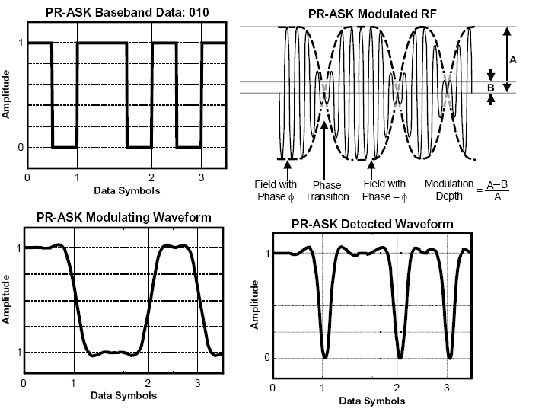
Im Gegensatz zur DSB- bzw. SSB-ASK wird bei der PR-ASK die CW moduliert. Die Modulationstiefe kann dabei zwischen 90 und 100% betragen. Dadurch steht dem Chip kurzzeitig weniger Energie zur Verfügung, die durch einen Kondensator gepuffert werden muss ($C_{2}in REF _Ref194981996 \backslash h Abbildung 7$.) Da es sich bei der PR-ASK um eine Phasen-shift-Modulierung handelt, wird die Modulationsspannung nicht nur zwischen 1 und 0 der maximalen Amplitude moduliert, sondern zwischen 1 und -1. Hierdurch bedingt wird eine Phasendrehung im zurückgestreuten Signal hervorgerufen. Im Punkt der maximalen Dämpfung tritt eine Phasendrehung um 180° statt. Dabei unterscheiden sich die Daten Null und 1 nur in der Länge der Abstände zwischen den Phasendrehungen.
Abbildung 13: PR-ASK mit Phasendrehung zwischen den Datensymbolen (EPCglobal Inc., 2008)Annex H

2.2.2 Kommunikation TAG zum Reader

Für die Datenübertragung vom TAG zum Reader stehen nach dem EPC Protokoll folgende Modulationsarten zur Verfügung: ASK und/oder PSK. Welche der beiden Modulationsarten der TAG beherrscht, legt der Hersteller der Tags fest ( (EPCglobal Inc., 2008) 6.3.1.3.1). Bei der Datenkodierung kann zwischen der FM0-baseband-Kodierung und der Miller-Subcarrier-Kodierung gewählt werden, wobei dies durch den Reader in der „inventory round“ bestimmt wird. TAGs müssen beide Kodierungen beherrschen( (EPCglobal Inc., 2008) 6.3.1.3.2).
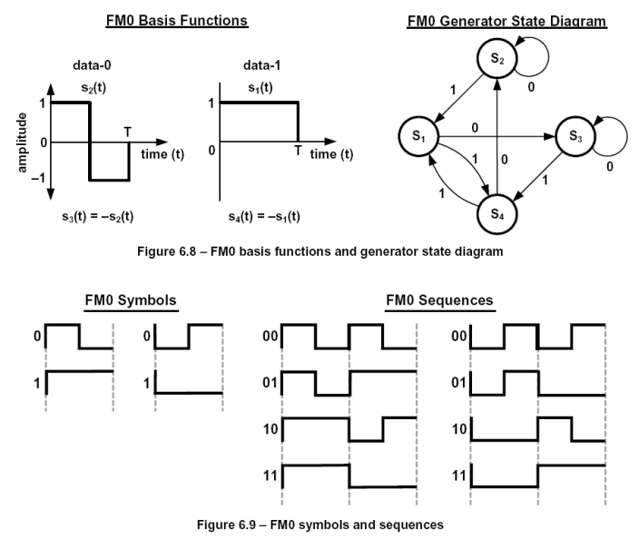
Bei der FM0-baseband-Kodierung wird bei einer zu übersendenden Null ein Phasensprung (nicht zu vergleichen mit einer Phasendrehung der ausgesendeten Welle), also ein Wechsel von High auf Low, bzw. Low auf High durchgeführt. Wird eine Eins gesendet, wird dieser Wechsel nicht durchgeführt. Da durch diese Art der Kodierung ein Memoryeffekt vorhanden ist, muss die Kodierung durch eine Preambel gestartet und durch eine Dummy 1 beendet werden. Der TAG selber kann mit Frequenzen bis zu 640kHz dem Reader antworten, unterliegt dabei aber den örtlichen Regulatorien. Für Europa bedeutet dies, dass mit einer Frequenz von 200kHz, der Seitenbandfrequenz, zurückgesendet werden kann. Bei dieser Art der Codierung, bei der mit jeder Welle ein Bit übertragen werden kann, entspricht die Datenübertragung der Subcarrier-Frequenz, für Europa entsprechend ca.200kbps.
Abbildung 14: FM0-baseband Kodierung( (EPCglobal Inc., 2008) 6.3.1.3.2.1)
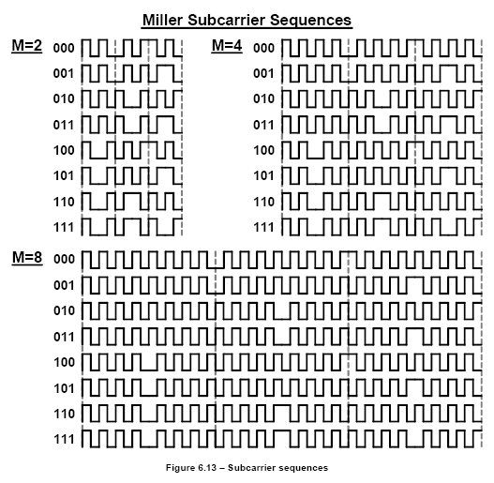
Neben der direkten FM0-baseband-Kodierung steht für die Kommunikation auch noch die Miller-Subcarrier-Kodierung zur Verfügung. Dabei steht auch dieser Kodierung die für die Region maximale Kanalsendefrequenz zur Verfügung. Bei der Miller-Kodierung sind für die Übertragung eines Bits exakt zwei, vier oder acht Subcarrier-Zyklen vorgeschrieben. Dabei wird die Zyklenanzahl in der „inventory round“ durch den Reader bestimmt. Die maximale Datenübertragung entspricht dabei der maximal zugelassenen Sendefrequenz geteilt durch die Anzahl der verwendeten Zyklen.
Abbildung 15: Miller-Kodierung( (EPCglobal Inc., 2008) 6.3.1.3.2.3)

2.3 Phasenlage

Grundidee des Messverfahrens zur Messung der Position eines RFID-Chips im Raum, ist die Bestimmung der Phasenlage des empfangenen TAG-Signals in Bezug auf ein Referenzsignal. Dies ergibt sich durch einen Aufbau mit mehreren Antennen im Raum. Eines dieser Antennensignale ist das Referenzsignal mit dessen Hilfe eine Phasenverschiebung zu einem der anderen Signale gemessen werden kann.
Sind die Empfänger alle in einer Entfernung von λ oder einem vielfachen von λ, in unserem Fall vereinfacht $λ=\frac{c (300.000{km}/s)}{ƒ (868 MHz)}≅35cm$ ,zur Sendequelle entfernt, besitzen alle stehenden Wellen zueinander eine Phasenverschiebung von 0°, wie in Abbildung 16 idealisiert dargestellt.
Abbildung 16: Simulation PSpice: Alle empfangenen elektromagnetischen Wellen in Phase
Wird die Sendequelle nun im Raum zwischen den Empfängern verschoben, erkennt man eine horizontale Verschiebung der stehenden Wellen, da nun die Nulldurchgänge der Wellen alle zu einem anderen Zeitpunkt erfolgen. Ebenso verändern sich die Amplituden der einzelnen Wellen, was aber keinen Einfluss auf den Nulldurchgang hat, zu sehen in Abbildung 17. Misst man den zeitlichen Abstand der Nulldurchgänge der Wellen zueinander, so erhält man nach der Formel $φ=\frac{2π}{f}∙t$ die Phasenverschiebung und über die Funktion$l=\frac{c}{f*2π}∙φ$ den Abstand der beiden Wellen im Raum.
Ebenso ist es möglich, die Phasenlagen nicht nur zueinander zu messen, sondern auch zu einem separaten Referenzsignal. Dies vereinfacht die Berechnung erheblich, da man über eine Schnittpunktberechnung der Sendekreise den Ort bestimmen kann. Dies führt aber zu neuen Problemen, da es technisch nicht realisierbar ist eine absolut zeitlich stabile Frequenz zu erzeugen. Um dieses Problem zu umgehen kann bei RFID-Systemen die Carrierwave als Referenzsignal genommen werden, da diese nur von den Tags zurückreflektiert wird und somit nur ein sehr geringer Frequenzfehler zum Referenzsignal besteht.
Abbildung 17: Simulation PSpice: Die empfangenen elektromagnetischen Wellen sind nicht in Phase
Eine weitere Möglichkeit bietet die Nutzung einer der empfangenen elektromagnetischen Wellen als Referenz, da aber auch diese sich bewegt, ergibt sich daraus eine völlig andere Berechnungsmethode der Position, in dieser Arbeit unter 2.6.5 Korrelatives Interferrometer beschrieben.

2.4 Phasenlagenfehler und Messwerterfassungsprobleme

2.4.1 Dispersion: Ausbreitungsgeschwindigkeit in unterschiedlichen Materialien

Die Phasenverschiebung der elektromagnetischen Wellen ist nicht nur durch den Abstand der Sender zueinander zu erklären, sondern auch durch die Medien die sie durchqueren. Läuft eine der Wellen zum Empfänger durch Medien mit unterschiedlichen Brechungsindizes, ändert sich die Phasengeschwindigkeit der Welle in diesem Medien. Die Frequenz bleibt gleich, aber die Wellenlänge ändert sich erheblich. Für die Ausbreitungsgeschwindigkeit einer Welle in einem Medium gilt$CITATION Pau00 \backslash l 1031 (Tipler, 2000)$:
$c^{'}=\frac{1}{\sqrt{μ_{0}ε_{0}}}∙\frac{1}{\sqrt{μ_{r}ε_{r}}}$ ; $μ_{0}=4π∙{10}^{7}N{ A}^{-2} ,ε_{0}=\frac{1}{μ_{0}∙c^{2}} ,c=2,997 924 58∙{10}^{8}m s^{-1}$
Wobei${ μ}_{r}=1+χ_{m}$; relative Permeabilität
$$χ_{m}=magnetische Suszeptibilität, Materialkonstante$$
und $ε_{r}=1+χ_{e}$; relative Permittivität
$$χ_{e}= dielektrische Suszeptibilität, Materialkonstante$$
Zusätzlich ist die Permittivität auch von der Frequenz der elektro-magnetischen Welle abhängig. Als Beispiel sei hier Wasser genannt, dessen $ε_{r}$ bei 50Hz 80,1, bei 2,54GHz 77 und im Bereich des sichtbaren Licht ca. 1,77 beträgt. Diese großen Unterschiede in der relativen Permittivität führen zu starken Wellenlängenunterschieden in unterschiedlichen Materialien. Deshalb wird für alle weiteren Betrachtungen davon ausgegangen, dass alle Versuche in Luft durchgeführt werden, wenn nicht anders genannt, wobei die Lichtgeschwindigkeit der im Vakuum gleichgesetzt werden kann. Insbesondere wird auf diesen Effekt für Messungen in Körpern eingegangen.
Die relative Permeabilität ändert sich für unsere Versuche allerdings nicht und kann deshalb als ${ μ}_{r}=1$ angesehen werden, da nur ferromagnetische Materialien die magnetische Suszeptibilität maßgeblich verändern. Da diese in menschlichen Körpern nicht maßgeblich vorkommen, werden sie für die Entwicklung erstmal nicht betrachtet.
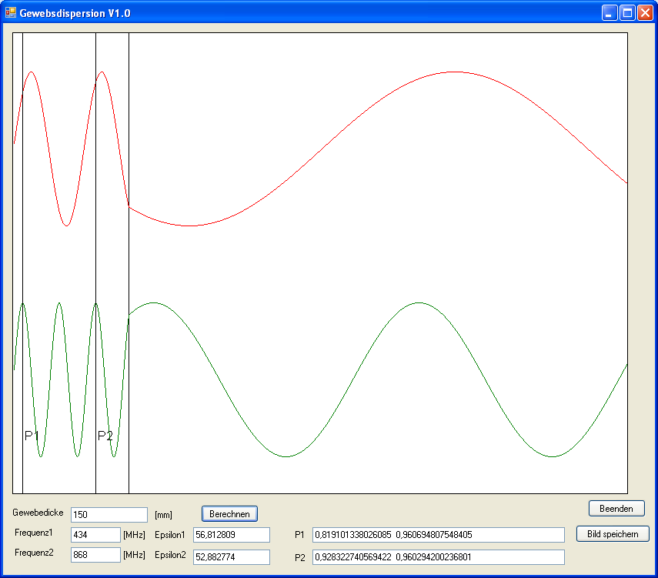
Als Beispiel für die Dispersion wurden zwei Wellen berechnet, die durch eine 150mm dicke Schicht von grauer Gehirnmasse gesendet wurden, mit 434MHz und 868MHz. Der Amplitudenverlust wurde dabei nicht betrachtet. Die Permittivität wurde aus Tabelle 1 entnommen.
Abbildung 18: Elektro-magnetische Welle bei Emmitierung durch Gewebe ( graue Gehirnsubstanz)
Bei Transmittieren von elektro-magnetischen Wellen durch Gewebe werden niederfrequente Signale weniger stark „gebremst“ wie hochfrequente Signale. Die rote Welle wurde mit 434MHz durch das Gewebe transmittiert. Es ist erkennbar, dass die Phasengeschwindigkeit im Gewebe kleiner ist als die in Luft. Die grüne Welle wurde mit 868 MHz berechnet, wobei sich durch die Punkte P1 und P2 erkennen lässt, dass sich zwischen den beiden Punkten die grüne Welle zwei komplette Wellen, während die rote Welle etwas mehr als eine Welle ausbilden konnte.

2.4.2 Multipath Fading (Mehrwegeschwund)

Werden elektro-magnetische Wellen durch einen Raum mit Objekten und Personen gesandt und mit einer Antenne empfangen, kommt es zum Multifading, zu Deutsch Mehrwegeempfang. Dieser Effekt ist bei normalen digital und analog Anwendungen von Funk und Datenverkehr gleichzeitig störend aber auch erwünscht. Nur durch diesen Effekt ist zum Beispiel ein Handyempfang in einem Tal zu erklären, aber auch sogenannte „Funklöcher“
Abbildung 19: Mehrwegeempfang bei Bergen
Funkschatten
Reflexion
Sender
Damit es zum Mehrwegeempfang kommt müssen folgende Grundvoraussetzungen gegeben sein:
- Auch für elektromagnetische Wellen gilt das Reflexionsgesetz (Tipler, 2000): Der Ausfallwinkel entspricht dem Einfallswinkel zur Einfallsebene der Oberfläche Nur ein Teil der Intensität wird reflektiert (Tipler, 2000): Für den Spezialfall des senkrechten Einfalls gilt: $I={(\frac{n_{1}-n_{2}}{n_{1}+n_{21}})}^{2}∙I_{0}$. Für andere Einfallswinkel ist die reflektierte Intensität weitausgeringer, da hier noch die Ausrichtung des elektrischen Feldes der elektro-magnetischen Welle mit einbezogen werden muss
- Für die reflektierte Leistung gilt (Finkenzeller, 2002): $S_{Back}= \frac{P_{EIRP}∙σ}{(4π^{2})∙r^{4}}; σ=Rückstreuquerschnitt, RCS)$
- Bei Reflexion unterscheidet man zwischen drei Reflexionsbereichen (Finkenzeller, 2002):
- Rayleigh-Bereich: Die Wellenlänge ist groß, verglichen mit den Objektabmessungen. Für Objekte, die kleiner als etwa die halbe Wellenlänge sind, weist σ eine $λ^{-4}$ Abhängigkeit auf, sodass die Reflexionseigenschaften von Objekten, die kleiner als 0,1$λ$ sind, in der Praxis völlig vernachlässigbar sind.
- Resonanz-Bereich: Die Wellenlänge ist vergleichbar mit den Objektabmessungen. Hier schwankt σ bei Veränderung der Wellenlänge um einige dB um den geometrischen Wert. Objekte mit scharfer Resonanz, wie scharfe Kanten, Schlitze und Spitzen, können bei bestimmten Wellenlängen Resonanzüberhöhungen von σ aufweisen. Dies gilt unter bestimmten Umständen besonders für Antennen die auf ihrer Resonanzfrequenz angestrahlt werden.
- Optischer Bereich: Die Wellenlänge ist klein gegen die Objektabmessungen. Hier haben ausschließlich Geometrie und die Lage (Einfallswinkel) des Objektes Einfluss auf den Rückstrahlquerschnitt.
- Bei der diffusen Reflexion wird nur ein sehr kleiner Teil der Intensität zurückgestrahlt. Vielmehr wird sie in sehr viele unterschiedliche Richtungen reflektiert. Dieser Effekt wird auch Streuung genannt.
Beim Empfang von reflektierten elektro-magnetischen Wellen kommt es allerdings meist nicht nur zu einer Reflexion an einem Objekt, sondern meist zu mehreren Reflexionen bis sie den Empfänger erreichen. Dabei überlagern sich die Wellen in ihren Amplituden und ihren Phasenlagen, vereinfacht lassen sich diese Überlagerungen mit dem Superpositionsprinzip beschreiben (Tipler, 2000):
$$y\left(x,t\right)= y_{1}\left(x-υt\right)+y_{2}(x+υt)$$
Eine genauere Beschreibung der Vorgänge bei Reflexion und dessen Berechnung finden sich in der Diplomarbeit von Marius Knippscheer (Knipscheer, März, 2008)

2.4.3 Dämpfung

Werden elektro-magnetische Wellen durch ein Medium gesendet, werden sie durch elektromagnetische Wechselwirkung in ihrem Potential geschwächt. So wird bei Durchdringung von Luft nur ein geringer Teil der Energie durch die Luft absorbiert. Bei Durchdringung von metallischen, insbesondere ferromagnetischen Materialien wird ein großer Teil der Leistung vom Material absorbiert, da hier Ummagnetisierungseffekte einen großen Teil der Leistung absorbieren.
Dennoch tragen nicht nur die elektro-magnetischen Wechselwirkungen allein zur Dämpfung der Welle bei, sondern auch die Tatsache, dass die Energie meist punktförmig abgestrahlt wird. Hierbei kommt das Abstandsquadratgesetz zum tragen: $I=\frac{I_{0}}{r^{2}}$. Dies erklärt warum auch bei Luft schon nach nur 10m eine Dämpfung von 49dB eintritt. Eine einfache Berechnung der erfolgt über (Finkenzeller, 2002):
$$a_{F}=-146,6+20\log\left(r\right)-10\log\left(G_{T}\right)-10log⁡(G_{R})$$
$$r=Entfernung;G_{T}=Gewinn Transponderantenne; G_{R}=Gewinn Leserantenne$$
Eine Dämpfung tritt allerdings nicht nur bei der Übertragung durch Luft ein, sondern auch bei der Übertragung durch Koaxialkabel, wobei hier von einem Beläg gesprochen wird. Ein für ein 50Ω Koaxialkabel typischer Dämpfungsbelag a lässt sich ausberechnen (Knipscheer, März, 2008):
$$a^{'}= 2,35∙{10}^{-3}∙\sqrt{f}$$
$$a=a'∙l$$
Der in der Wurzel stehende Faktor λ zeigt das die Dämpfung nicht nur allein von der Entfernung, sondern auch von der Wellenlänge abhängt. Je höher die Frequenz einer elektro-magnetischen Welle, desto höher ist auch die Dämpfung.
Aus den verschiedenen Dämpfungen ergibt sich, dass das an der Antenne empfangene Signal verstärkt werden muss.

2.5 Hochfrequenztechnik

Um hochfrequente Signale zu verarbeiten oder zu senden müssen bestimmte Bedingungen im Aufbau von Schaltungen und dem Layout der Platine beachtet werden. Kleinere Abweichungen von Kennwerten der Bauteile führen zu größeren Abweichungen in Funktionen und Schaltungen, die beim Entwurf der Schaltung beachtet und kompensiert werden müssen. Die größten Probleme in einer Hochfrequenzschaltung sind Jitter und kleine Pegel der Eingangsleistung, welche beachtet werden müssen. Zusätzlich müssen die CW und die Seitenbandübertragungen sauber voneinander in der Empfangseinrichtung getrennt werden.

2.5.1 Jitter

Werden hochfrequente Signale erzeugt, kommt es zu einem zufälligen Driften der Frequenz. Dieses driften kann durch den Einbau einer PLL Schaltung zwar minimiert, aber nicht vollständig unterdrückt werden. Da eine PLL Schaltung als rückgekoppelter Regler funktioniert, muss zuerst die Drift auftreten, bevor sie wieder in einem festgelegten Maße stabilisiert wird. Dadurch liegt die Frequenz zwar relativ stabil um einen Wert, variiert allerdings zufällig um eine bestimmte Hertzzahl. Typisch ist bei einer Frequenz von 868 MHz eine Drift von ±17 kHz. Diese Drift der Frequenz tritt selten in großen Sprüngen auf, da sie durch die PLL Schaltung rechtzeitig gegengesteuert wird.
Durch den Jitter bedingt ist, dass Signaldaten nicht mehr diskret ausgewertet werden können. Die Annahme, dass in zwei getrennten Schaltungen empfangene Frequenzen mit einer separat erzeugten Referenzfrequenz verglichen werden können, scheitert, da diese beiden Frequenzen um mehrere kHz differieren können. Möchte man beide Spannungspegel miteinander subtrahieren, so würde man feststellen, dass diese Subtraktion nicht zu einem festen Pegel führt, sondern zu einer Sinusfunktion. Diese neu entstandene Frequenz nennt man Schwebefrequenz, die die Differenz aus beiden Frequenzen darstellt: $f_{s=}f_{1}-f_{2}$
Ein weiterer Effekt der durch Jitter hervorgerufen wird, ist eine Phasenverschiebung zwischen gesendeter und empfangener Welle. Idealerweise sollte zwischen beiden Wellen eine Phasenverschiebung von 180° sein, wenn die Welle an einem Gegen-stand reflektiert wurde. Durch die Laufzeit der Wellen kommt es dazu, dass die empfangene Welle nicht der Frequenz entspricht, der zu diesem Zeitpunkt ausgesendeten Welle. Daraus resultiert eine zeitliche Phasenverschiebung der beiden Wellen zueinander.

2.5.2 Richtkoppler und Zirkulatoren

Da bei einem passiven RFID-System, während der Kommunikation TAG zum Reader, vom Reader eine kontinuierliche elektro-magnetische Welle ausgesendet wird, müssen die empfangende und die gesendete Welle am Reader voneinander getrennt werden. Dies kann man durch Verwendung von Richtkopplern oder Zirkulatoren erreichen.
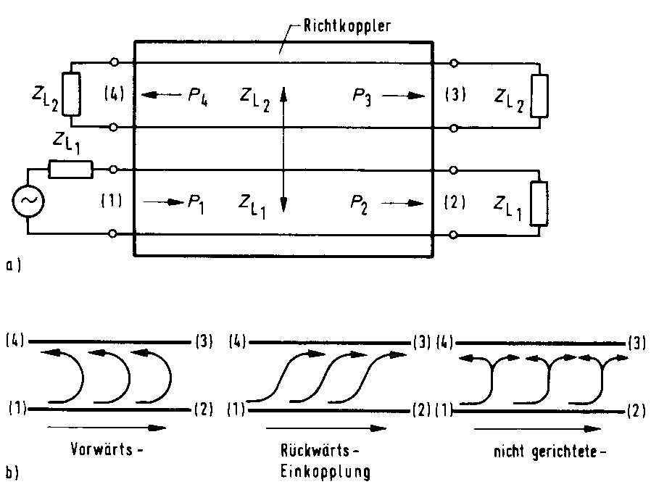
Ein idealer Richtkoppler ist ein reziprokes verlustfreies Viertorgebilde mit zwei voneinander entkoppelten Toren ähnlich einer Brückenschaltung, wobei die einem Tor zugeführte Wirkleistung sich nur auf die Verbraucher an zwei Toren aufteilt, während auf das vierte Tor keine Leistung entfällt (Gundlach & Meinke, 1986). Richt- und Richtungskoppler sind Bauelemente, bei denen Wellen von einer Leitung(Hauptleitung) in eine meist parallel laufende Leitung (Nebenleitung) gekoppelt werden. Die Kopplung kann an einer oder mehreren diskreten Kopplungsstellen erfolgen. Dies geschieht durch Kopplungslöcher oder Schlitze, welche in Serie oder kontinuierlich angebracht, in zwei aufeinander liegenden Hohlleitern eingebracht werden. Von einer in der Hauptleitung in Vorwärtsrichtung laufenden Welle können in die Nebenleitungen Anteile eingekoppelt werden, die in Rückwärtsrichtung (Rückwärtseinkopplung) oder Vorwärtsrichtung (Vorwärtskopplung) oder nach beiden Seiten (nicht gerichtete Einkopplung) gerichtet sind.
Abbildung 20: Richtkoppler a) Aufbau b) Kopplungsarten (Pehl, 1984)
In Abbildung 20 a) ist ein idealer Vierpol dargestellt. Bei diesem teilt sich die in Tor 1 eingespeiste Wirkleistung $P_{1}$ in die Wirkleistungen $P_{2}$ und ${ P}_{3}$ auf, die an die Leitungswellenwiderstände $Z_{L_{1}}$ beziehungsweise $Z_{L_{2}}$ angepassten Verbraucher an Tor 2 und Tor 3 anliegen. Bei Tor 4 liegt keine Leistung an. Würde dort eine Leistung angelegt, würde diese sich an die Tore 2 und 3 übertragen. Für den idealen Richtkoppler lässt sich folgende Streumatrix angeben:
$$S=\left[\begin{matrix}0 & A & jB & 0 \\ A & 0 & 0 & jB \\ jB & 0 & 0 & A \\ 0 & jB & A & 0\end{matrix}\right]mit A^{2}+B^{2}=1$$
Die Elemente in der Hauptdiagonalen geben an, dass alle Tore angepasst sind. Durch die übrigen 0-Elemente wird angezeigt, dass die Tore 1 und 4, wie die Tore 2 und 3 voneinander entkoppelt sind.
Der Anteil der in die Nebenleitung eingekoppelten erwünschten Leistung ($P_{3}$ in Tor 3) im Verhältnis zur in der Hauptleitung eingespeisten Leistung ($P_{1}$ in Tor 1) bei reflexionsfrei abgeschlossener Hauptleitung wird als Kopplungsdämpfung bezeichnet:
$$\frac{a_{K}}{dB}=10 log\frac{P_{1}}{P_{3}}$$
Die Koppeldämpfung soll dabei möglichst groß sein. Heute übliche Bauweisen von Richtkopplern erreichen Kopplungsdämpfungen von 20 bis 75 dB. Sie werden zur Trennung von hin und rücklaufenden Wellen in Signalleitungen genutzt oder auch als rückkopplungsfreier Leistungssplitter ausgeführt als 3dB Koppler (Pehl, 1984).
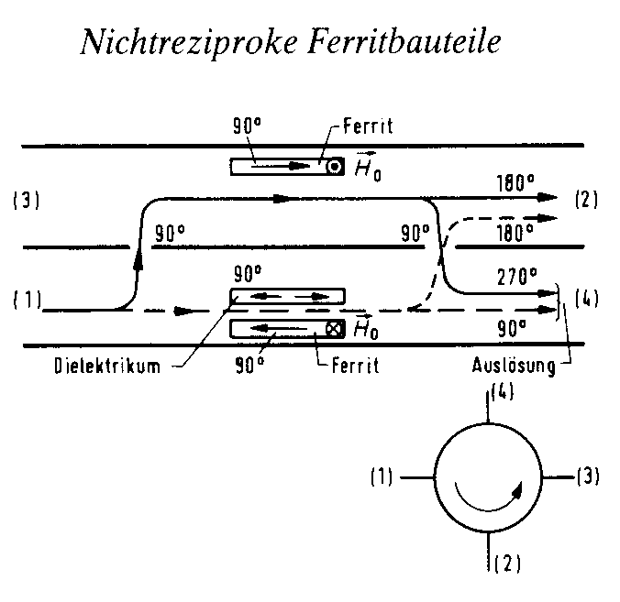
Ein weiteres Bauelement in der Mikrowellentechnik das es ermöglicht hin und rücklaufende Wellen voneinander zu trennen ist der Zirkulator. Wobei bei einem Zirkulator mehr als 3 Tore vorhanden seien können. Jedes Tor kann dabei in eine Richtung zu einem Nebentor eine Welle weitergeben, zum anderen allerdings nicht. Wie in Abbildung 21 dargestellt besteht ein Zirkulator aus einem Richtkoppler mit Ferriteinsätzen. Durch elektrische und ferromagnetische Wechselwirkungen ist es dadurch der elektro-magnetischen Welle nur möglich in einer Richtung von einem Tor zum nächsten, hier von Tor 1 zu Tor 2, aber nicht zurück zu Tor 4, zu laufen.
Abbildung 21: Zirkulator (Pehl, 1984)
Auch beim Zirkulator, als Dreitor ausgebildet, ist es möglich eine Antenne anzuschließen, welche gleichzeitig zum Empfangen als auch zum Senden genutzt wird. Die Antenne wird dabei an Tor 2 angeschlossen, der Sender an Tor 1 und der Empfänger an Tor 3.
Ein Problem bei der Verwendung von Richtkopplern und Zirkulatoren ist, dass nur Modulierungsverfahren verwendet werden können, die keine Phasendrehung von mehr als 180 Grad besitzen, da ansonsten keine saubere Trennung der empfangenen und gesendeten Signale möglich ist. So darf bei Verwendung von PR-ASK zur Kommunikation TAG zu Reader nur in den Phasen der Rückkommunikation gemessen werden, da sie eine Phasendrehung vollzieht.

2.5.3 Pegelangleich

Obwohl bei dem verwendeten HMC349 eine recht große Bandbreite von ±10dBm Eingangspegel vorhanden ist, müssen die von der Antenne empfangenen elektro-magnetischen Wellen noch verstärkt werden. Da die zurücklaufenden elektro-magnetischen Wellen nicht von einer eigenen Signalquelle, sondern nur über das Backscatterverfahren zur Antenne zurückgeworfen wurden, ist ihr Leistungspegel an der Antenne teilweise bis zu 90dB unter der angestrebten Leistung von 0 dBm am Hittite-Chip. Das Referenzsignal im Gegensatz dazu kann mit ausreichender Leistung am Reader direkt entnommen werden.
Um die vom Hittite-Chip gewünschten Leistungspegel einzuhalten, müssen das Referenzsignal gedämpft und das von der Antenne empfangene Signal verstärkt werden. Um das Referenzsignal um ca. 0 dBm zu halten und die Sendeleistung des Readers möglichst bei 2 Watt ERP zu halten muss ein Richtkoppler mit entsprechender Kopplungsdämpfung gewählt werden:
$$P_{Sendeleistung}= \frac{P_{ERP}}{1,64}=\frac{2W}{1,64}=1,22W$$
Diese Sendeleistung in dBm angegeben entspricht 30,86dBm. Es sollte dementsprechend mindestens ein 30dB Kopplungsglied eingesetzt werden, um den Hittite mit einer entsprechenden Leistung zu versorgen und nicht zu übersättigen. Eine entsprechende Anhebung des Sendepegels am Reader ist dementsprechend vorzunehmen. Dafür liefern die Systemhersteller entsprechende Tabellen oder man berechnet dies über:
$$ERP=10∙log\frac{P_{s}}{1mW}\left[dBm\right]+g_{a}-10∙logL$$
$$P_{s}=Sendeleistung;g_{a=Antennengewinn}in dBi;L=Systemverluste$$
Um die vom TAG zurückgesendeten elektro-magnetischen Wellen zu empfangen und auswerten zu können, müssen diese einen entsprechend hohen Pegel besitzen. Für den Reader ist ein empfangenes Signal dann noch auslesbar, solange es nicht mehr als 100dB unter dem Wert der vom Reader ausgesendeten CW liegt. Dies liegt an dem durch den Oszillator eingekoppelten Phasenrauschen (Finkenzeller, 2002; GS1). Entsprechend können vom Reader nur noch TAGs ausgelesen werden, die noch mit einem Pegel von -70dBm empfangen werden. Da die vom Navigationssystem empfangenen Signale eindeutig einem der TAGs zugeordnet werden müssen, ist dies die minimal Sendeleistung die vom Navigationssystem empfangen können werden muss.
Da dieser Pegel für die Verwendung mit dem Hittite-Chip 60dB unter dem vom Hersteller spezifiziertem Pegel liegt, muss dieses Signal verstärkt werden. Entsprechende Verstärker müssen also in der Lage sein ein Signal mit diesem Pegel zu verstärken. Dazu können logarithmische Verstärker verwendet werden, da nur eine Verstärkerstufe dazu nicht in der Lage ist. Für die Messung der Phasenlage zwischen dem Referenzsignal und dem empfangenen Signal bedeutet dies allerdings, dass es durch die unterschiedlichen Verstärkerstufen zu einer Phasenverschiebung kommt, die nicht linear ist. Diese Nichtlinearität muss durch entsprechende Maßnahmen entweder herausgefiltert oder durch Berechnungen negiert werden.
Ein weiteres Problem ergibt sich dadurch, dass die benötigte Verstärkung abhängig von der Entfernung TAG zur Empfangsantenne ist. Kommt der TAG der Readerantenne näher, muss die Verstärkung jeweils so weit herunter geregelt werden, dass die 10dBm Maximalwert am Hittite-Chip nicht überschritten werden, um diesen nicht zu beschädigen. Dies bedingt, dass der Verstärker regelbar ist und eine entsprechende rückgekoppelte Regelung entworfen, bzw. vorhanden ist.

2.6 Funknavigationssysteme

Funkpeil- und Navigationssysteme werden schon seit mehreren Jahrzehnten in der Luft, Raum und Schifffahrt eingesetzt um Schiffe und andere Fahrzeuge zu orten und zu navigieren. Es haben sich verschiedene Systeme etabliert, bei denen die meisten Systeme mit einer Laufzeitmessung arbeiten, wobei mittels hoher Frequenzen die Wellenzahl mitbestimmt wird und dadurch eine Ortung auf wenige Meter genau bestimmt werden kann. Einer der populärsten Vertreter ist dabei das GPS, das heute in fast jedem Navigationssystem verwendet wird. Es werden nun verschiedene Funkortungssysteme vorgestellt, die bis heute eingesetzt werden.

2.6.1 Drehrahmenpeiler

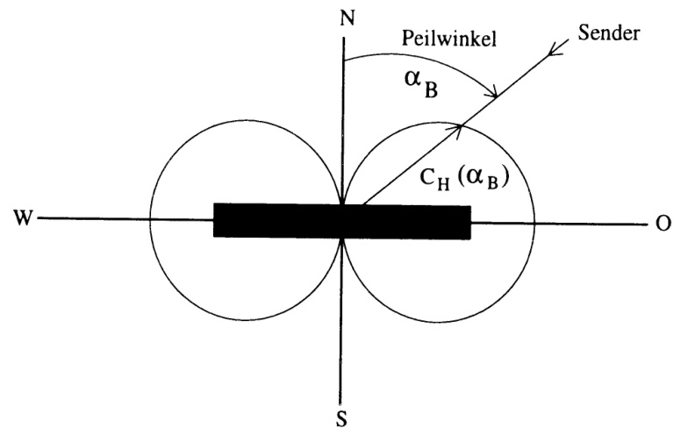
Das klassische Peilgerät, was heute auch noch allerorts eingesetzt wird und eine einfache Bestimmung der Richtung aus der ein Signal kommt erlaubt, ist das Drehrahmenpeilgerät. Dabei besteht der Drehrahmen aus einer oder mehrerer Luftschleifen, deren geometrische Oberfläche A klein gegenüber dem Quadrat der Wellenlänge λ ist. Wie Abbildung 22 als Peilwinkel gekennzeichnet, lässt sich damit die Richtung aus der ein Sender eine Bodenwelle aussendet bestimmen, in dem man den Drehrahmen solange hin und her schwenkt, bis man das Maximum der Spannung erreicht wird.
Abbildung 22: Drehrahmenpeiler (Lertes, 1995)

Die Spannung lässt sich durch folgende Formeln berechnen:
$$U_{OWB}=h_{eff RL}∙E_{VOB}∙sin⁡(α_{B})∙sin⁡(ωt)$$
$$h_{eff RL}=\frac{2πAn}{λ}=effektive Antennenhöhe des Luftrahmens$$
$$n=Anzahl der Windungen; α_{B}=Azimut der Bodenwelle$$
$$E_{VOB}=Amplitude der elektrischen Feldstärke der Bodenwelle$$
Um die Richtung eindeutig zu bestimmen wird zur Seitenerkennung eine vertikale Stabantenne hinzugefügt, die eine Kardioidenspannung bei der Ausgabe erzeugt.
$$U_{dRK}= h_{eff RL}\left[1+sin⁡(α_{B}-δ)∙sin⁡(ωt)\right]$$
$$U_{dRK}=Karioidenspannung; δ=a_{b}$$
Durch Verwenden der Hilfsantenne lässt sich nun die Spannung eindeutig zuordnen. Um eine Richtungspeilung anzugeben, wird die empfangene Spannung durch einen Ton ausgegeben, der lauter oder leiser wird. Je lauter der Ton desto genauer ist die Peilrichtung. Verwendet wird dieses Verfahren meist zur Ortung von frei fliegenden Vögeln mit Peilsender. (Lertes, 1995)

2.6.2 Dreh-Adcock-Peiler

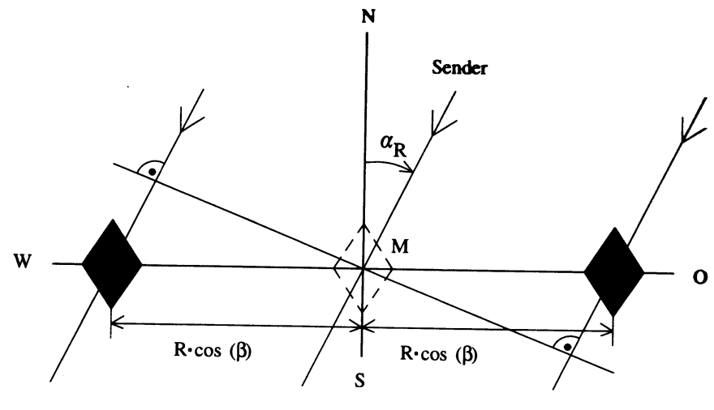
Der Dreh-Adcock-Peiler entspricht in seiner Grundfunktion dem Drehrahmenpeiler. Auch hier wird über die Senderichtung eine Spannung ausgegeben die über eine bestimmte Konfiguration der Antennen zu errechnen ist. Beim Aufbau sind verschieden Antennenaufbauten möglich. Verwendet man einen Zweifach-Adcock Aufbau lässt sich für die Ausgangsspannung folgende Formel zu Abbildung 23 entwickeln:
Abbildung 23: Adcock-Drehrahmenpeiler (Lertes, 1995)
$$U_{OWB}=M_{OWB}∙{U'}_{MB}$$
$$M_{OWB}=2sin\left[\frac{2π}{λ}∙R∙sin⁡(α_{B})\right]$$
$${U'}_{MB}=U\left(α_{B}\right)∙\sin\left(ωt+φ_{B}\right);φ_{B}=Grundphase der ebenen Welle$$
Auch hierbei muss der Aufbau in die Richtung gedreht werden um das Maximum zu erfassen.

2.6.3 Goniometerpeiler und Watson-Watt-Peiler

Dieses Peilverfahren besitzt den gleichen Grundaufbau, den auch der Adcock-Peiler besitzt. Im Gegensatz zu den anderen Peilverfahren muss hierbei allerdings nicht die Antenne gedreht werden, sondern der hierbei wird eine Suchspule als Hilfsmittel eingesetzt, um die Peilung zu erhalten.
Der Wattson-Watt-Peiler ist eine Weiterentwicklung der Goniometerpeilung, wobei das Signal auf einen Oszilloskopschirm ausgegeben werden kann. Die dabei entstehende Ellipse gibt eine Peilung der Sender an (Lertes, 1995).

2.6.4 Tangentenpeilsystem

Das Watson-Watt-Tangentenpeilsystem bietet die Möglichkeit der Funkpeilung von kohärenten Boden und Raumwellen. Das System besteht dabei aus drei kreisförmig angeordneten Kreuzrahmen, die in schnellem Wechsel einem Zweikanalempfänger zugeschaltet werden. Auch bei diesem System entstehen Ellipsen die eine Peilung zulassen. Allerdings liegt bei dieser Art der Berechnung der Winkel die Auflösung nur bei ca. 5°, was für die meisten Navigationssysteme nicht ausreichend ist.

2.6.5 Korrelatives Interferrometer
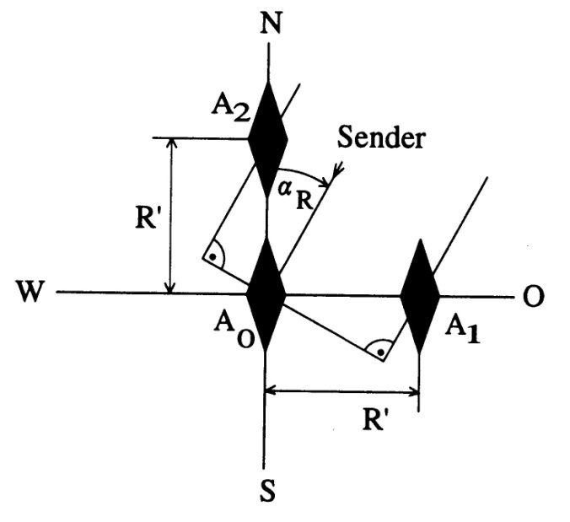
Dieses Verfahren nutzt die Phasenbeziehung zwischen drei im Idealfall zueinander im 90° Dreieck aufgestellten Antennen(Abbildung 24). Dieses Berechnungsverfahren folgt in Analogien dem Adcock Prinzip, wird aber den Tagentenpeilsystemen zugeordnet.
Grundsätzlich werden zuerst beide Phasenbeziehungen benötigt. Diese ergeben sich aus dem unterschiedlich langen Ausbreitungsweg bis zum Empfang durch die Antennen. Durch diesen Unterschied treffen die Wellen mit einer zueinander unterschiedlichen Phase an den Antennen ein. Die Antenne A0 wird dabei für die Antennen A1 und A2 als Basisbezug genutzt und der Phasenwinkel zu dieser Antenne ermittelt.
Abbildung 24: Korrelatives Interferometer (Lertes, 1995)
$${∆φ}_{OWR}= φ_{A1}-φ_{A0}=\frac{2πR}{λ}∙\cos\left(β\right)∙sin{(α_{R})}$$
$${∆φ}_{NSR}= φ_{A2}-φ_{A0}= \frac{2πR}{λ}∙cos\left(β\right)∙\sin\left(α_{R}\right)$$
Sind beide Winkel bekannt, ist es möglich das Peilergebnis über die Beziehung
$$tan\left(α_{R}\right)=\frac{{∆φ}_{OWR}}{{∆φ}_{NSR}}$$
$$\cos\left(β\right)= \frac{λ}{2πR}\sqrt{{({∆φ}_{OWR})}^{2}+{({∆φ}_{NSR})}^{2}}$$
Hierbei ist zu Beachten das die Seitenerkennung durch Heranziehen der beiden Vorzeichen der Phasenbeziehungen geschieht

Als weitere Bedingung muss gelten:
$$R∙\cos\left(β\right)≤\frac{λ}{2}$$
Im Prinzip können solche Interferometer-Peilungen mit beliebigen gleichartigen Antennenelementen durchgeführt werden. Die Richtcharakteristik und das Polarisationsverhalten spielen hierbei keine Rolle. Vorzugsweise werden Stab oder Dipolantennen oder vertikale Kreuzrahmenantennen mit horizontaler Rundcharakteristik verwendet (Lertes, 1995).
Da dieses Verfahren ebenfalls die Phasenwinkelbeziehung zwischen zwei Antennen benutzt, soll dieses Verfahren einer genaueren Untersuchung im Laufe der Arbeit unterzogen werden. Die Phasenbeziehungen werden in diesem Zusammenhang nicht durch eine Erfassung der Summe der Antennenpaarspannungen geschehen, sondern direkt über einen Phasenmesser aus einer PLL Schaltung. Dabei sollten die Genauigkeit und die Verwendbarkeit in Bezug auf ein RFID Navigationssystem beurteilt werden.

2.7 Software Grundlagen

2.7.1 Api Schnittstelle

Sollen zwei Programme oder ein Teil der Hardware mit der Software miteinander kommunizieren, muss ein Programmierer vorher festlegen, welche Informationen und Daten er weitergeben und welche er zur Bearbeitung der Aufgabe zu Begin erhalten muss. Diese Daten werden über eine Linkdatei, die Dynamik Link Library, welche mit „dll“ endet, übergeben. Da eine DLL nicht nur eine Funktion, sondern gleich mehrere Funktionen bereitstellt, müssen die Einsprungspunkte vor der Nutzung im Codebereich vordefiniert werden. Dazu stellt das Softwaresystem die Api- Schnittstelle zur Verfügung. Bei der von mir genutzten Programmiersprache VB.net in der Version 2008 sieht ein solcher Aufruf wie folgt aus:
Public Declare Function OpenDevice Lib "k8055d.dll" (ByVal CardAddress As Integer) As Integer
Mit dem Befehl Public Declare Function erklärt man den Teil öffentlich zugänglich und zeigt, dass es eine Funktion beinhaltet. Weitere Optionen wären, sie nur für den Programmteil zugänglich zu machen, oder eine Subroutine, die keine Rückgabe von werten beinhaltet, zu verwenden. Nach „Lib“ hat der Name zu verwendenden DLL zu stehen. Danach werden die zu Übergebenden Parameter entweder ByVal, als Wert, oder ByRef, als Referenz, übergeben. Ist der verwendete Aufruf eine Funktion muss der Typ der zurückgegebenen Variable zum Ende definiert werde, hier im Beispiel ein 32Bit Integer Typ
Bei der Programmierung der DLL muss der Programmierer bedenken, dass manche Befehle für eine Ausführung nicht benötigt werden oder nur unter bestimmten Umständen verwendet werden. Dafür steht dem Programmierer die Deklaration einer Variablen als „Optional“ zur Verfügung. Diese können bei der Übergabe zwar mit angegeben werden, aber sind zur Verwendung der Funktion nicht nötig.

2.7.2 Die Programmierschnittstelle DirectX

Für die grafische Ausgabe von Grafiken, Strukturen, Bildern und Darstellung stehen dem Programmierer verschiedene Schnittstellen zur Verfügung. Die bekanntesten sind OpenGL, GDI und DirectX. OpenGL ist eine freie Programmierschnittstelle, die für alle Betriebssysteme zugänglich ist. Eine Besonderheit dieser Programmierschnittstelle ist, dass sie als Zustandsautomat arbeitet, was bedeutet, dass einmal gesetzte Umgebungsvariablen solange behalten werden, bis sie explicit geändert werden. Dies ermöglicht eine besonders schnelle Verarbeitung der Daten in der Grafikkarte, da hier die Grafikpipelines nicht immer neu programmiert werden müssen Sie wurde 1993 von verschiedenen Firmen in einem Board definiert, wobei hier noch Microsoft in diesem vertreten war. Seit 2003 ist Microsoft nicht mehr in diese Gruppe vorhanden, da Microsoft selber zwei eigene Programmierschnittstellen anbietet.
Microsofts eigene Programmierschnittstelle GDI, bzw.GDI+ seit Windows XP, ist eine Hardware unabhängige Schnittstelle, welche nur unter der Windowsplattform zur Verfügung steht. Sie ist standardmäßig mit Windows installiert und immer ansprechbar. Allerdings ist die mit ihr erzielbare Geschwindigkeit bei Bildwiederholungsrate und Prozessorauslastung sehr stark eingeschränkt, da hier alle Daten und Funktionen erst durch eine Softwareschnittstelle verarbeitet werden müssen, was eine erhebliche Prozessorauslastung bedeutet. Zudem wird die Grafikkarte nicht direkt angesprochen und nur wenige automatisierte und schnelle Funktionen der Grafikarten stehen zur Verfügung.
Mit DirectX stellt Microsoft die verbreitetste und bei fast allen Spielen verwendete Grafikschnittstelle zur Verfügung. Diese Schnittstelle erscheint in regelmäßigen Abständen neu und definiert neue Grafikfunktionen und Standards, die die Programmierer nutzen können. Die im Moment wohl am häufigsten genutzten Versionen sind DirectX 9.0c und 10 bzw. 10.1. Im Unterschied zur Version 10 und höher muss bei Version 9 der Programmierer die Schnittstelle abfragen, ob sie die benötigten Funktionen auch unterstützt. Ab Version 10 werden für die Grafikkarte von Microsoft die benötigten Funktionen festgelegt und so ein Standard geschaffen, den die Grafikkartenhersteller einzuhalten haben.
Bei der Entwicklung eines Grafiksystems fiel die Entscheidung auf die Grafikschnittstelle DirectX 9.0c, da diese auch mit älteren Systemen einwandfrei funktioniert und eine sehr gute Performance besitzt. Die Grafikschnittstelle eignet sich besonders für die Darstellung dreidimensionaler Räume und Gefüge, da man sehr einfach einen freien Raum definierenkann, in den man nachträglich eine frei positionierbare Kamera einfügt. Nachträglich werden nun die Objekte (Vertices oder Meshes genannt) eingefügt. Diese können mit entsprechenden Texturen versehen werden, die ein plastisches Aussehen, eine Oberflächenstruktur und Beleuchtungseffekte beinhalten. Da für die Grafikkarte Objekte definiert werden müssen, werden Dreiecke, Linien oder Punkte im Raum definiert, die im Nachhinein untereinander durch automatische Funktionen miteinander zu einem Körper verbunden werden. Dabei sind Vertices reine nicht mit Texturen belegte Dreiecke oder Linien, während Meshes schon volltexturierte Körper darstellen. Jeder Körper wird dabei aus Dreiecken zusammengestellt, wobei runde Körper durch das Garaud-Shading von Dreiecksgebilden zu runden Körpern umgerechnet werden. Dabei gilt je mehr Dreiecke desto weniger Kanten sind zu sehen.
Desweiteren beinhaltet DirectX, und damit der Prozessor der Grafikkarte (GPU), besonders schnelle Routinen zur Bearbeitung von Matrizen(Multiplikation, Additionen). Diese werden bei jeder neuen Kameraposition bzw. Positions- und Rotationsänderung von Körpern benötigt um die neue Situation perspektivisch korrekt darzustellen. Die Berechnungen werden dabei nicht vom Hauptprozessor (CPU) durchgeführt, sondern direkt der GPU übergeben, die diese Rechenoperationen schneller durchführen kann. Da eine Navigation im dreidimensionalem Raum besonders diese Rechenoperationen benötigt, liegt es nahe diese durch die GPU durchführen zu lassen. Da die berechneten Matrizen auch wieder von der Programmierschnittstelle abgefragt werden können, kann diese in der GPU vorhandene Rechenleistung auch zur normalen Matrizenberechnung genutzt werden.

3 Hauptteil

3.1 Messung des RFID-Signals

3.1.1 Funktionsprinzip des HMC349

Grundlage der Messung von hochfrequenten Signalen im Raum ist der Empfang mittels einer angepassten Antenne. Diese Antenne empfängt die elektromagnetische Welle. Nach entsprechender Verstärkung wird ein Referenzsignal, welches in der Signalauswertung mittels PLL-Schaltung erzeugt wird oder vom Reader abgegriffen wird, mit dem empfangenen Signal verglichen.
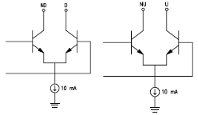
Der von uns auf einem Evaluationsboard verwendete HMC439 von Hittite kann zwei gleichfrequente Signale bis 1,3 GHz vergleichen und gibt einen Phasenwinkel zwischen $-π<∆φ<π$ als eine Spannung von -1V bis 1V aus und lässt sich mit einem Eingangspegel von ±10dBm beschalten. Der digitale Phasendetektor beruht auf dem Prinzip der Erzeugung von gepulsten Signalen dessen Pulsbreite proportional zur Phasenverschiebung ist. Dazu wird aus zwei hochfrequenten Signalen ein rechteckförmiges Signal erzeugt, welches über D-Flip-Flops verglichen wird und über einen Integrator als Phasenspannung ausgegeben wird (Tieze & Schenk, 1999).
Abbildung 25:Ausgangsschaltung (Hittite, 2008)
Da der HMC439 keine direkte Spannung von ± 1 V ausgibt, sondern nur eine Spannungsdifferenz zwischen beiden Ausgängen NU und ND muss diese über einen Differenzverstärker gemessen werden. Bei vielen AD-Wandlern steht auch die Möglichkeit zur Verfügung die Spannung direkt über einen differential-ended-Eingang zu messen. Die Ausgänge können mit maximal 10 mA belastet werden.
Die Ausgänge NU, ND, U, D (Abbildung 25) müssen über jeweils einen 200Ω Widerstand an eine 5V Spannungsquelle angeschlossen werden, so dass beide Transistoren über den angeschlossenen 10 mA Treiber einen geregelten Spannungsteiler erzeugen können. Daraus ergibt sich, dass die Spannungsversorgung stabilisiert werden muss, da sonst der Spannungsverlauf entsprechend verschoben wird. Wird die Spannung erhöht verschiebt sich die Ausgangsspannungskurve entsprechend (Abbildung 26).
Abbildung 26: Ausgabespannung bei geänderter Spannungsversorgung (Hittite, 2008)
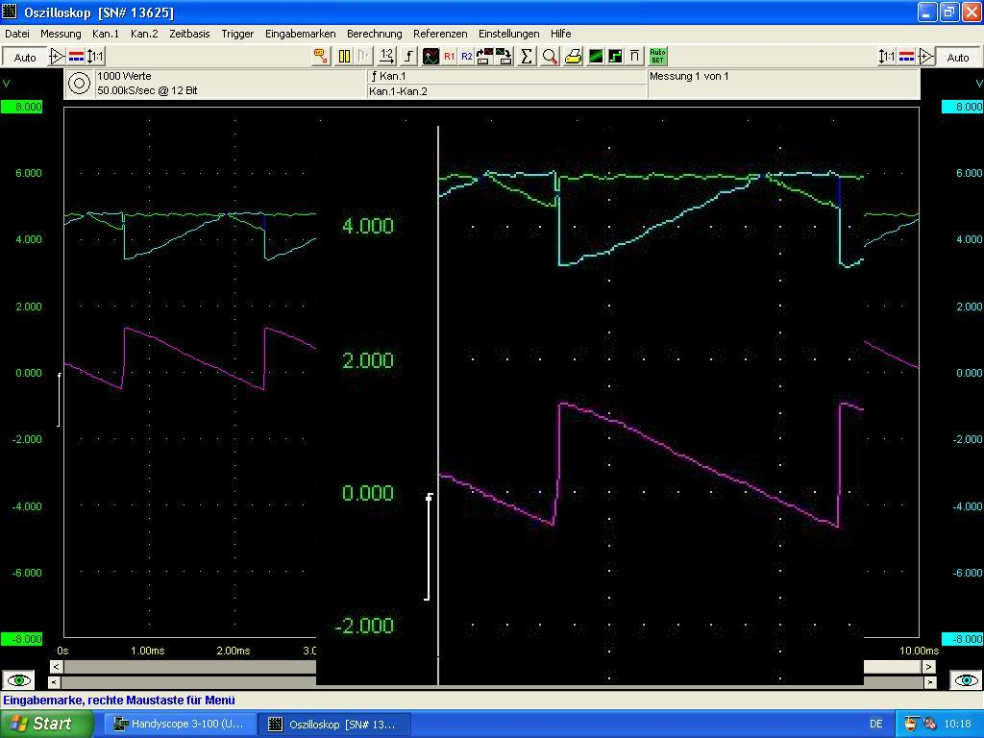
Da der HMC439 zur Frequenzstabilisierung von PLL-Schaltungen eingesetzt wird, dient die Messung der Phasenwinkel zwischen der Referenzfrequenz und der gemessenen Frequenz zum Gegensteuern einer Drift. Der Phasenwinkel dient dabei zur Aussage ob die gemessene Frequenz niedriger oder höher als die Referenzfrequenz ist. Diese Phasenwinkelmessung kann durch den Integrator begrenzt zwischen 10 und 1300 MHz erfolgen. Dementsprechend ist die Messung mit dem HMC439 für Frequenzen dieses Spektrums begrenzt.
Abbildung 27: Messung mit einem Oszilloskop ->Frequenzjitter
Liegt am Messkanal eine zum Referenzkanal unterschiedliche Frequenz an, so sollte sich am Ausgang eine Sägezahnspannung zwischen -1V und 1V ergeben. Dies konnte durch einen Versuch auch bestätigt werden, wobei durch einen Frequenzgenerator eine stabilisierte Frequenz von 868 MHz erzeugt wurde. Die am Eingang gemessene Frequenz wurde durch ein Sendemodul Tx868-75 von ELV mit Jitter erzeugt. Wie in Abbildung 27 zu erkennen, ergibt sich eine typische Sägezahnspannung, allerdings zeigte der genutzte HMC439, dass die Sägezahnspannungskurve einen Offset von 0,5V besitzt und einen etwas erhöhten Spannungsbereich von 2,1 V in Differenz. Zur besseren Einstellung der Eingangsspannung wurde ein einfacher Spannungsteiler mit einem parallel geschalteten Kondensator verbunden und die Spannung mit einem geeichtem Multimeter auf 5V eingestellt. Durch diese Maßnahme konnte der Spannungsbereich auf 2V eigestellt werden, das Offset ließ sich am verwendeten Evaluationsboard nicht korrigieren. Da bei dem Evaluationsboard der Hittite HMC439 nach einem Defekt ausgetauscht wurde, kann die Ursache an entstandenen Übergangswiderständen liegen.
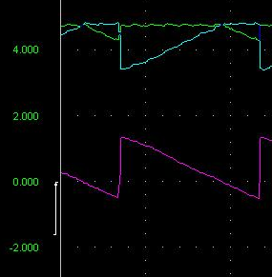
Zur Verwendung in zukünftigen Schaltungen muss die Messkurve für ±180° zu Begin eingemessen werden, da kleinste Abweichungen in Widerständen schon zu recht großen Offsetspannungen führen. Diese müssen entweder softwaretechnisch oder hardwaretechnisch unter Zuführung einer entsprechenden negativen Offsetspannung korrigiert werden, da zur Messung absolute Messwerte der Winkel erforderlich sind.
Abbildung 28: Messung mit Oszilloskop, vergrößerter Ausschnitt
In Abbildung 28 ist zu erkennen, dass die beiden Ausgangskanäle des HMC439 mit einem Jitter belegt sind. Ursache für den Jitter können ein entsprechender LSB-Fehler des vom Oszilloskop verwendeten AD-Wandler oder einem realen Jitter des HMC439 Ausganges sein. Dies muss durch weitere Prüfungen mit verschiedenen Messmethoden ermittelt werden.

3.1.1 Erfassung der Langzeitdrift des HMC439

Durch diesen Test soll erfasst werden, ob der ausgegebene Phasenwinkel einer Drift unterliegt. Dabei wurde jede Sekunde der Phasenwinkel, mittels einer AD-Wandlerkarte USBAD8DAC2/14 von der Firma Quancom, ausgelesen und protokolliert. Insgesamt wurden 77189 Werte aufgenommen, was 21Std 26Min 29Sek entspricht. Zur besseren Beurteilung wurde ein Bereich aus der Mitte der Messungen grafisch ausgewertet.

Abbildung 29: Auswertung der Driftergebnisse, Präsentative Darstellung über 100 Messwerte
Über die gemessene Zeit konnte keine signifikante Drift des ausgegebenen Phasenwinkels gemessen werden. Bei mehrmaligem Start des Programms zur Erfassung der Werte fiel auf, dass der gemessene Spannungswert von der ersten Probemessung zur Dauermessung von 0.829V auf 0,817V sank. Diese Drift zu Begin der Messungen kann auf eine Temperaturdrift des Hititte HMC439 zurückgeführt werden.

3.1.2 Messung der Temperaturdrift des HMC439

Bei diesem Test wurde die Temperatur des Chips um 18°C erhöht und dabei die Phasendrift gemessen. Durch die grafische Auswertung der gemessenen Spannung am Ausgang des Hittite HMC439 konnte gezeigt werden, dass der Phasendetektor eine Phasendrift besitzt, die proportional zur Temperatur ist. Während der Temperaturerhöhung driftete die gemessene Spannung um 0,03V, was einer Phasenverschiebung von 5,4° entspricht. Bei weiteren Messungen muss daher der Chip vorher „warm“ laufen, bzw. bei absoluten Messungen temperaturstabilisiert, oder die Messung nachträglich durch Berechnung temperaturkompensiert werden. Da alle weiteren Messungen nicht absolut durchgeführt werden, kann die Temperaturstabilisierung vernachlässigt werden. Eine direkte Erhöhung der Gehäusetemperatur des HMC439 konnte dabei nicht festgestellt werden, so dass keine direkte Kühlung des Chipgehäuses vorgesehen werden muss.

3.1.3 Messung des Jitter auf Ausgangseite des HMC439

Da vorangegangene Versuche mit dem Hittite HMC439 einen deutlichen Jitter aufwiesen, muss dieser messtechnisch erfasst werden. Für diese Messung wurde eine AD-Wandlerkarte USBAD8DAC2/14 von der Firma Quancom genutzt. Die Messung soll folgende Parameter bestimmen:
- LSB der AD-Wandlerkarte (angegeben ist ein LSB von ± 2Bit)
- Tatsächlicher LSB
- Jitter des Evaluationsboard HMC439

Messvorgehen:

Bei den Messungen soll der Jitter der einzelnen Komponenten erfasst werden. Hierzu werden über ca. 15000 Messungen die Spannungswerte erfasst und deren Maxima und Minima aufgezeichnet. Dazu wurde ein entsprechendes Programm geschrieben, das Programm Ad_Hittite_Test V1.0 erfasst nicht gemittelte Werte. Das Programm Ad_Hittite_Test V1.1 erfasst zuvor über 10 Werte gemittelte Messwerte. Allerdings ergab sich bei der Programmierung ein Problem, da die ausgewählte Messkarte nur unter der Programmiersprache VB6 auszulesen war. Grund hierfür scheint eine Inkompatibilität der Parameterübergabe zum Treiber in den verschiedenen Programmiersprachen, da sie weder unter einer aktuellen Version von C++ noch unter VB.net 2008 ausgelesen werden konnte. Um dennoch auch mit aktuellen Programmiersprachen arbeiten zu können wurde ein Treiber unter VB6 geschrieben, der als AktiveX Komponente aufgerufen werden kann. Im Nachhinein scheint das Problem in dem vom Hersteller gelieferten Treiber zu liegen, da bei der Erstellung des Treibers der für den Compiler nötige Befehl „_stdcall“ nicht genutzt wurde. Ohne diesen Befehl ändert sich je nach Programmiersprache die Reihenfolge der in den Parameter-Stack übergebenen Daten.
Zur Erfassung des LSB der AD-Wandlerkarte wird als stabile Spannungsquelle eine Batterie mit einer Spannung von 1,5 Volt angeschlossen und diese gemessen. Für weitere Aussagen wird der GND Anschluss nur in einem Teil der Versuche verwendet. Zusätzlich wird in einem Versuch die Spannung ermittelt, die bei Kurzschluss mit GND der Messkarte gemessen wird. Im Anschluss an diese Messungen wird der Jitter des Evaluationsboards ermittelt und in Bezug gestellt zum LSB-Fehler der Messkarte.
Im Folgenden wird der Begriff der Genauigkeit verwendet, der sich aus dem Bezug der Richtigkeit und der Präzision zusammensetzt. Mit Präzision ist die Streuung der Werte um den tatsächlichen Wert beschrieben, je höher die Präzision ist, desto weniger Streuung liegt vor. Mit Richtigkeit ist der Fehler zum tatsächlichen und dem gemessenen Wert gemeint, je höher sie ist, desto geringer ist der Fehler. Da bei den Messungen die Richtigkeit der Werte durch Zwischenmessungen mit zwei unterschiedlichen Multimetern stichprobenartig gemessen wurde und der Fehler unter 0,001V lag, bezieht sich der Begriff Genauigkeit im Folgenden auf die Streuung der Werte in im Rahmen einer Messung über einen gewissen Zeitraum.
Nach Durchführung der Messungen konnte festgestellt werden, dass die vom AD-Wandler-Hersteller angegebene Linearität von typischen ±2LSB nicht erreicht wurde. Bei Messungen mit einer stabilen Spannung konnte eher ein LSB-Fehler von ±4 LSB nachgewiesen werden, welcher innerhalb der maximalen Linearität des vom Chiphersteller angegebenen Wertes liegt.
Bei den Messungen mit dem Hittite HMC439 stellte sich heraus, dass bei Erfassung von 15000 Messungen, die von der AD-Wandlerkarte herausgegebenen Werte eine Spannungsschwankung von 0,012V aufweisen, was einer Winkelgenauigkeit von ±0,813° und einer Positionsgenauigkeit von 0,8mm entspricht. Da bei der Messung der Batterie eine vierfach kleinere Schwankung in der Messung der Spannung beobachtet werden konnte, bei der Messung des Kurzschlusses sogar eine zwanzigfach geringere, kann als Ursache für diese Spannungsschwankung nur die Ausgangseite des Hittite HMC439 in Frage kommen. Die Spannungsschwankung von 0,012V, die als Bauteiljitter auftritt, begrenzt das endgültige Auflösungsvermögen des Messsystems. In Bezug auf diese willkürlichen und schlecht kompensierbaren Fehler, was die Mittelung der Werte gezeigt hat, muss ein Augenmerk in der Entwicklung auf Entkopplung der Bauteile gelegt werden, was die Messung der Werte ohne Kopplung der Schirmung und des GND Anschluss der AD-Wandlerkarte gezeigt hat.

3.1.4 Rechercheergebnisse zur RFID-Kommunikation

Neben den in den Grundlagen erwähnten Verfahren und Protokollen ergaben sich aus der Recherche weitere Zusammenhänge in der Nutzung von RFID-Transpondern in der Navigation.
Die durch das FDM-Verfahren erzeugten Frequenzen werden als real höhere bzw. niedrigere Frequenzen ausgestrahlt und können somit direkt empfangen werden. Durch Verwendung von schmalbändigen SAW-Filtern bzw. BAW-Filtern, welche beide elektronische Filter mit Bandpassfilter-Eigenschaften darstellen, lassen sich diese Frequenzen mit einer geringen Eingangsdämpfung herausfiltern.
Da, wie in Abbildung 11 dargestellt, der TAG auf beiden Seitenbändern gleichzeitig seine Antwort zurücksendet, können beide Frequenzen gleichzeitig empfangen und miteinander verglichen werden. Beide zurückgesendeten elektro-magnetischen Wellen besitzen einen Frequenzunterschied von ca. 400kHz zueinander. Sollte durch den Tag ein Jitter bei der FDM erzeugt werden, überträgt sich dieser zu beiden Seitenkanälen, so dass beide zu jedem Zeitpunkt den gleichen Frequenzabstand zur CW haben. Diese Eigenschaft der beiden Seitenkanäle kann für die Erkennung von reflexionsbedingten Messfehlern genutzt werden.
Ein weiterer Grund für die Durchführung der Recherche war, ob es grundsätzlich möglich ist die Phasenlagen, der vom TAG zurückgesendeten elektro-magnetischen Wellen zu bestimmen. Ein Problem liegt darin, dass bedingt durch den grundsätzlichen Aufbau von Phasenmessern, eine bestimmte Anzahl von Wellen benötigt wird, damit eine korrekte Messung durchgeführt werden kann. Eine genaue Aussage, wie viele Wellen dazu benötigt werden gibt leider kein Hersteller an, da diese Information für den Aufbau von PLL-Schaltungen nicht benötigt wird und in diesen Anwendungen die Eingangssignale kontinuierlich vorhanden sind. Da die Phasenmessung allerdings auf einer Integralstufe beruht und wie in Tests auch nachgewiesen (siehe 3.1.1 Funktionsprinzip des HMC349) eine Sägezahnspannung bis 2 MHz erzeugt werden konnte, kann davon ausgegangen werden, dass 100 bis 1000 Wellen genügen sollten, um eine verlässliche Phasenmessung durchzuführen.
Da bei der Übertragung vom TAG zum Reader „Phasensprünge“ zur Kodierung der Daten durchgeführt werden, bei denen die zurückreflektierten Wellen in ihrer Leistung um bis zu 90% gemindert werden, was zu Problemen beim Empfang und der Auswertbarkeit führt, muss festgestellt werden, ob die Zeiträume mit 100% Rückstrahlung ausreichend lang sind, dass sie vom Phasenmesser ausgewertet werden können.
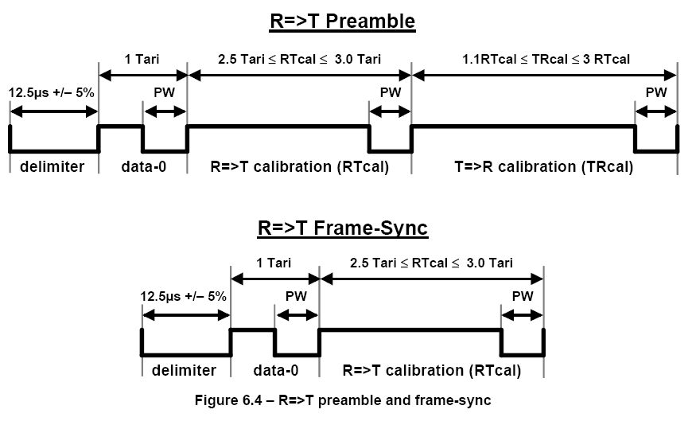
Zu Begin einer jeden Sendung wird über die Preambel und den Query, die BLF und DR für die nachfolgende Datenübertragung spezifiziert. Dabei wird die BLF über $BLF=\frac{DR}{TRCall}$ berechnet. Der Tag muss diese selber berechnen können und sie entsprechend an den Reader (Interrogator) zurücksenden zur Bestätigung. Die BLF kann zwischen 640kHz und 40kHz variieren, je nach Land und Umgebung in der das System eingesetzt wird. Die BLF wird dabei an die lokalen Regelungen für die Kanaleinteilung angepasst, so dass für Europa eine BLF von 200kHz genutzt wird. Diese Frequenz definiert gleichzeitig auch den Tari der Kommunikation Tag zum Reader: $Tari=\frac{1}{BLF} [s]$. Für einen 200kHz Subcarrier entspricht der Tari einem Zeitraum von 5µs. Da in dieser Zeit bei Miller bzw. FM0 Kodierung die zurückreflektierte Welle im ungünstigsten Falle nur die Hälfte der Zeit mit 100% zurückreflektiert wird, kann die Welle 2,5µs lang empfangen werden, was 2170 vollständigen Wellen entspricht.
Abbildung 30: Preambel zur Bestimmung der BLF (EPCglobal Inc., 2008) 6.3.1.2.11
Diese Anzahl von Wellen sollte für eine stabile Phasenmessung ausreichen, allerdings muss der Phasenmesser mit einem schnellen AD-Wandler abgefragt werden, um die in nur einem kurzen Zeitraum ausgegebene Phase zu erfassen (mindestens 400kHz). Da in diesem Fall nicht gewährleistet werden kann, die Phase tatsächlich zu ermitteln, sollte die Erfassungsfrequenz mindestens bei 1MHz oder höher liegen.

3.2 Software

Grundlegend wurde für die Programmierung der Software und deren Benennung folgende Semantik gewählt. Ein jedes Programm erhält einen Hauptnamen plus eine Versionsnummer, z.B. V1.1. Die Versionsnummer wird nach dem Punkt für verschiedene Entwicklungsstufen in aufsteigender Zahlenfolge variiert. Sollte ein Programm in der derzeitigen Form schon zu Versuchszwecken verwendet werden oder erfolgt eine Änderung des Programmes, wird die Hauptzahl in aufsteigender Zahlenfolge variiert, z.B. V2.1.
Jedes Programm soll im Startmodul einen Headliner besitzen in dem Versionsnummer, Bearbeiter und Zweck eingetragen wird. Das Programm selber ist mittels Kommentare an wichtigen Stellen aus zu kommentieren, damit eine Weiterbearbeitung auch von Dritten übernommen werden kann.

3.2.1 Oszilloskop und Digitalwert - Ausgabe USB AD Wandler

Um die von dem Hittite Hmc439 ausgegebenen Spannungen schneller erfassen zu können werden die Spannung mittels eines A/D Wandlers in digitale Werte umgewandelt. Für einen ersten Test und einen einfachen Aufbau steht eine Karte der Firma Vellemann zur Verfügung. Auf der Mikrokontrollerkarte K8055 ist ein 8bit Wandler verbaut mit 2 Kanälen. Beide Kanäle sind in der Lage eine Spannung zwischen 0 und 5 V zu verarbeiten. Der Mikrokontroller wird über eine Treiberdatei angesprochen und ist somit in verschiedenen Programmiersprachen einfach auszulesen und zu programmieren. Als Programmiersprache wurde Visual Basic .net 2008 gewählt, da mit ihr einfache grafische Oberflächen leicht zu realisieren und Dateneingaben durch Auswahlboxen zu realisieren sind.

Als Vorüberlegung wurden für die Programmierung die Anforderungen an das Programm definiert:
- Eine Grafische Anzeige für die Verschiebung der Antennen
- Eingabefelder für Phasengeschwindigkeit, Messfrequenz, Messintervall und Kanalwahl der Messkarte
- Ausgabe Felder für aktuelle Messwerte, Minimum, Maximum, Mittelwert und Standardabweichung eines definierten Messzeitraumes
Dieses Programm wurde jeweils für kurze Tests und zur Verifizierung von Ausgabedaten genutzt. Da für den gleichen Zweck ein vollwertiges Oszilloskop vorhanden war, wurde dieses Programm nicht weiter entwickelt und dient nur dem Testen der verwendeten AD-Wandlerkarten.

3.2.2 Korrelatives Interferometer - Amedo KorInt V1.0

Da die Berechnung der Position, bei Verwendung des Aufbaus für ein korrelatives Interferometer, sehr aufwändige Rechenschritte beinhaltet, soll zur Vereinfachung der Messung und Auswertung ein Program geschrieben werden, dass diese Schritte automatisch vornimmt und die entsprechenden Koordinaten grafisch darstellt.
Als Vorüberlegung wurden für die Programmierung die Anforderungen an das Programm definiert:
- Berechnung der Position über ein numerisches Verfahren
- Grafische Ausgabe der Koordinaten zur besseren Orientierung
- Ausgabe der X und Y Koordinaten
Das Berechnungsverfahren für das korrelative Interferometer funktioniert nur für Winkel mit α =90°, da die Tangens-Beziehung zur Berechnung von β‘ bei anderen Winkeln nicht vorhanden ist, muss die Position über eine numerische Berechnung ermittelt werden. Durch Vergleich der Länge des Vektors r über Formel 1 für beide Dreiecke, wobei die Winkel über $β^{'}= α- β$ miteinander korrelieren, wird der Winkel β‘ bestimmt. Die Berechnung wird in einer Schleife durchgeführt, wobei mit einem Winkel beta1 von α/2 angefangen wird. Die Variable beta2 wird benötigt um sukzessive die Winkeländerung um eine Dezimalstelle zu senken. Die Schleife wird durchlaufen bis sich beide Vektoren um weniger als 0,1mm unterscheiden. Als Entscheidungskriterium ob der Winkel verkleinert oder vergrößert werden muss, dient der Vergleich der beiden Vektoren. Zum Ende werden beide Vektoren neu berechnet.
Abbildung 31: Nassi-Shneiderman-Diagramm der numerischen Berechnung
|r(1) –r(2)| > 0,1mm
r1 >r2
ja
nein
ja
ja
nein
nein
Wechsel=1
beta2= beta2*0,1
Wechsel <>2
r1 und r2 berechnen; beta1 = α/2; beta2 =1
Wechsel=2
beta2= beta2*0,1
beta1=beta1-beta2
beta1=beta1+beta2
r1 und r2 neu berechnen
Wechsel <>1

Bei der Berechnung mittels Computer stößt man auf ein Problem der Berechenbarkeit, da bedingt durch Datenformate und Berechnungsmethoden die Winkel nur begrenzt genau berechnet werden können und sich dadurch die Länge des Vektors nur mit großer Differenz berechnen lässt. Aus diesem Grund wurde der Schleife eine Abbruchbedingung hinzugefügt, da sich sonst die Schleife zu einer Endlosschleife entwickelt.
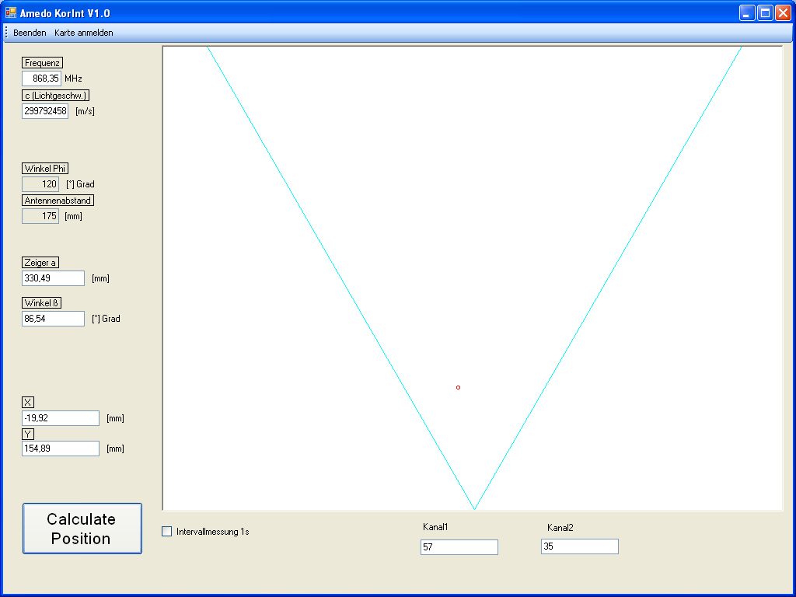
Abbildung 32: Oberfläche des Amedo KorInt V1.0 mit einem Messwert und ermittelter Position
Die Oberfläche erlaubt die Eingabe von Frequenz und der im Medium vorhandenen Phasengeschwindigkeit. Zeiger a und Winkel β geben den Vektor an, der von der mittleren Empfangsantenne zur Senderposition zeigt. Der Winkel wird gegen den Uhrzeigersinn aufgespannt. X und Y sind die Koordinaten nach Koordinatensystem-Transformation, wobei nun der Ursprung des Koordinatensystems im Nullphasenpunkt liegt. Zusätzlich wurde eine Umschaltung in einen Intervallmodus eingebaut, der jede Sekunde einen Messwert ermittelt.

3.2.3 Programm zur Berechnung von Dispersion Gewebsdispersion V1.1

Dieses Programm soll die Phasenverschiebung von zwei elektro-magnetischen Wellen unterschiedlicher Frequenz in verschiedenen Geweben berechnen und grafisch ausgeben.
Als Vorüberlegung wurden für die Programmierung die Anforderungen an das Programm definiert:
- Berechnung der Phasenwinkel zwischen beiden elektro-magnetischen Wellen
- Eingabe von verschiedenen Frequenzen der beiden Wellen
- Bezug auf die verschiedene Permittivität der Frequenzen
- Grafische Ausgabe der Sinuswelle
Das Programm berechnet für eine Strecke von 0 bis 800 mm die Amplitudenwerte einer Sinuswelle. Bei Eingabe einer Gewebsschichtdicke wird bis zu dieser Grenze der Phasenwinkel über
$$θ_{Gewebe}=\frac{2∙π∙f∙\sqrt{ϵ_{r}}∙x}{299792458∙{10}^{12}} ;x=Abstand in mm$$
und die Amplitude über
$$A=sin⁡(θ_{Gewebe})$$
berechnet. Nach der Gewebeschicht wird der Winkel mit einem ${ϵ_{r}}_{Luft}=1$ weiter berechnet, wobei für die Amplitude zu beachten ist, dass der Gewebsschichtwinkel aufzuaddieren ist.
$$A=sin⁡(θ_{Gewebe}+θ_{Luft})$$
In der Berechnung ist zur Vereinfachung weder Amplitudenverlust noch Streuung und Beugung berücksichtigt, da nur die Phasenverschiebung beider Wellen durch Dispersion berechnet werden soll.
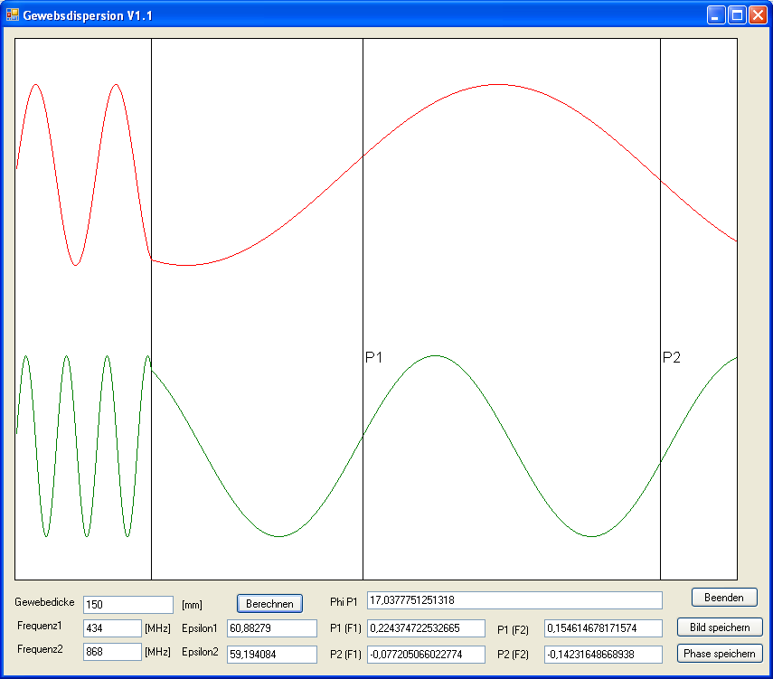
Abbildung 33: GewebsdispersionV1.1 mit Gewebsschichtdicke von 150mm und der Permittitivität der Gallenblase nach (Gabriel)
Der Winkel Phi der Phasenverschiebung sollte bei ansteigender Amplitude beider Wellen mit der Erfassungslinie P1 bestimmt werden. Der Winkel wird über
$$Phi \left(P1\right)=\arcsin\left(P1 \left(F1\right)\right)-\arcsin\left(\frac{P1\left(F2\right)}{2}\right)$$
bestimmt, wobei die zweite Amplitude halbiert wird, da dieser durch die doppelte Frequenz doppelt so groß ist.
Versionsunterschiede:
V1.0 ohne Phasenverschiebungswinkelberechnung
V1.1 mit Phasenverschiebungswinkelberechnung

3.2.4 Reflexionssimulation V1.0

Auf Basis der Idee beide vom TAG zurückgesendeten Seitenkanäle zur Messung zu nutzen, soll dieses Programm erste Mess- und Ausgabewerte des Hittite HMC439 simulieren.
Als Vorüberlegung wurden für die Programmierung die Anforderungen an das Programm definiert:
- Darstellung von Sinuswerten, beiden entstehenden Dreiecksfunktionen
- Darstellung eines Summenfensters aus beiden Dreieckswerten
- Berechnung der jeweiligen Funktionen mit Fließkommazahlen doppelter Genauigkeit
- Grafische Ausgabe über DirectX-Devices
- Eingabe von TAG-Entfernung und Bewegung
- Eingabe unterschiedlicher Seitenkanalfrequenzen
Grundlegend wurden alle Funktionen über ihre Winkel berechnet und ausgewertet. Die CW dient bei den simulierten HMC439 Funktionen als Bezugsfrequenz. Die Berechnung des Winkel erfolgt über$θ= ω∙t$. Bei der Berechnung der Winkel der zurückgesendeten Seitenkanäle, wurden folgende Überlegungen mit einbezogen. Bewegt sich der TAG durch den Raum wird die empfangene elektro-magnetische Welle über FDM wieder in den Raum zurückgesandt, auf beiden Seitenkanälen. Um die Berechnung zu vereinfachen, wird ein Punkt im Raum angenommen an dem die zurückgesendeten empfangenen elektro-magnetischen Wellen sich wie im Sendepunkt verhalten, d.h. es liegt zu Begin keine Phasenverschiebung von gesendeter zu empfangener EM-Welle vor. Der Basiswinkel der beiden Seitenkanäle wird über die angepasste Kreisfrequenz ω berechnet.
Für die TAG-Bewegung wird eine zusätzliche Phasenwinkeländerung berechnet. Zum einen ändert sich der Winkel der gesendeten CW am Reflexionspunkt des Tags, über die Funktion:
$$θ_{CW}=\frac{2∙π∙∆x}{λ_{CW}}; λ_{CW}=\frac{C_{0}}{f}$$
Zusätzlich muss noch die Winkeländerung der zurückgesendeten Welle mit einberechnet werden, diese unterscheidet sich von der Berechnung nur in der Wellenlänge λ, da diese durch die höhere, bzw. niedrigere Frequenz kürzer oder länger ist. Beide Winkel werden zu jedem Zeitpunkt zur frequenzabhängigen Winkeländerung addiert. Die Positionsänderung des TAGs kann dabei statisch durch Eingabe des TAG-Startpunktes oder dynamisch durch Eingabe einer TAG-Geschwindigkeit erfolgen. Entsprechend wird $∆x$ zu jedem Zeitpunkt berechnet und der Winkel aufaddiert. Bei der Eingabe der Werte ist darauf zu achten, dass eine Bewegung des TAGs vom Reader weg angenommen wird, wenn positive Werte eingegeben werden. Die Winkel werden zur einfacheren Berechnung linear berechnet, so dass sie immer eindeutig einem Punkt zugeordnet werden können (Winkel >2π werden zugelassen).
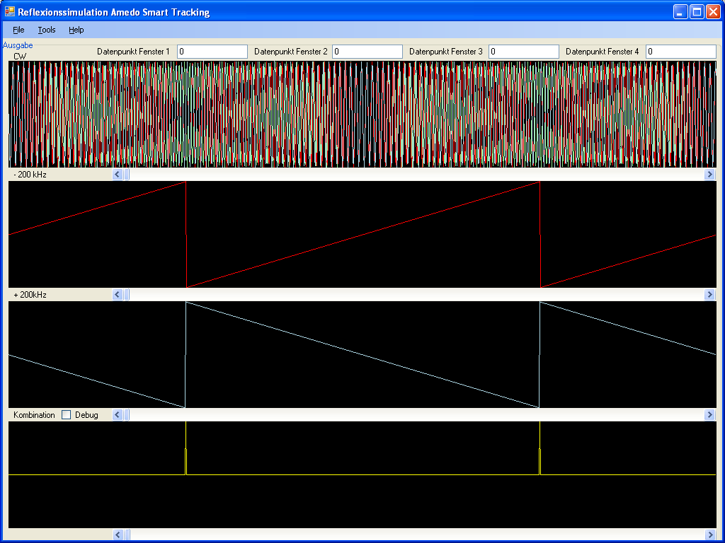
Die so gewonnenen Primärdaten, in Abbildung 34 im oberen Fenster dargestellt, werden entsprechend der Funktion vom Hittite HMC439 ausgewertet. Dazu werden für jeden Punkt die Seitenkanal-Winkel vom CW-Winkel abgezogen und solange um 2π erniedrigt, bis er in einem Bereich von –π bis π liegt, durch Division mit π erhält man so einen Wert zwischen -1 und 1. Dies entspricht der Ausgabe in Volt an der Ausgangseite des Hittite HMC 439. Im untersten Fenster werden die beiden Sägezahnspannungen voneinander abgezogen und für jeden Punkt dargestellt. Die in gelb dargestellten Peaks (roter Kreis) ergeben sich aus der Berechnung mittels Computer, da auch bei doppelt genauen Fließkommazahlen die Berechnungen Fehler im Bereich von $3∙{10}^{-12}V$ ergeben, so dass sich an den fallenden und steigenden Flanken die Werte an diesen Punkten zu ±2V addieren anstatt korrekt Null zu ergeben, ebenso wie dass nur selten der korrekte 0V ausgegeben wird. Durch die lineare Berechnung der Winkel ergeben sich mit fortschreitender Zeit bei der Berechnung Fehler bis hinzu$6∙{10}^{-10}V$.
Abbildung 34:Darstellung von Sägezahnspannung und Auswertefenster bei dem Programm Reflexionssimulation V1.0
Da zur Speicherung der Werte eine Matrix in Form eines eindimensionalen Arrays der selbstgenerierten Klasse Matrixgen genutzt wurde, liegt die Höchstzahl der berechenbaren Felder bei 1 Millionen Punkte, da sonst der Adressraum des Arbeitsspeicher überschritten wird (VB.net intern). Für die Berechnung kann der Zeitraum eines Fensters definiert werden, wobei der Gesamtzeitraum dem tausendfachen dieses Wertes entspricht. Aufgrund der Winkelauflösung ist es allerdings ratsam, nicht mehr als 1000ns zu simulieren, was einer Gesamtzeit von einer Millisekunde entspricht. Ebenso steigt die benötigte Zeit zur Berechnung überproportional, da die Winkel in der Berechnung in einer Schleife minimiert werden.
Um die Sägezahnspannung in nur einem Fenster darzustellen, wurde in Abbildung 34 eine Seitenkanalfrequenz von 2 MHz und ein Zeitraum von 1000ns gewählt, so dass mehrere Zähne in einem Fenster zu sehen sind. Zum Auswerten von Zahlenwerten wurde der Auswahlpunkt „Debug“ im unteren Fenster verwendet, wobei die Werte in das Intermediatefenster ausgegeben werden. Da hintereinander mehrere verschiedene Berechnungsmethoden ausprobiert wurden, ist das Programm im Debugmodus verwendet worden und nicht als vollständig kompilierte Version.

3.2.5 Amedo Navi3d V1.0

Dieses Programm soll dreidimensionale Messdaten optisch darstellen. Die von einem anderen Programm ermittelten Koordinaten sollen per Treiber oder ähnlicher in Windows (XP oder Vista) vorhandener Schnittstelle zur Navigation übergeben werden. Die Koordinaten sollen in erster Version als Punkte dargestellt werden, wobei ein Fenster eine POV-Perspektive und drei weitere Fenster sollen jeweils eine orthogonale Darstellung von zwei Koordinatenachsen darstellen.
Als Vorüberlegung wurden für die Programmierung die Anforderungen an das Programm definiert:
- Ein Großes Fenster zur Darstellung
- Drei kleinere Fenster zur Orientierung
- Es soll ein Raum von 2x2x2m erfasst werden
- Es sollen bis zu 10 Punkte gleichzeitig dargestellt werden
- Die Koordinaten werden durch Punkte bzw. Kugeln im Raum dargestellt
- In jedem Fenster soll ein Koordinatenkreuz dargestellt werden
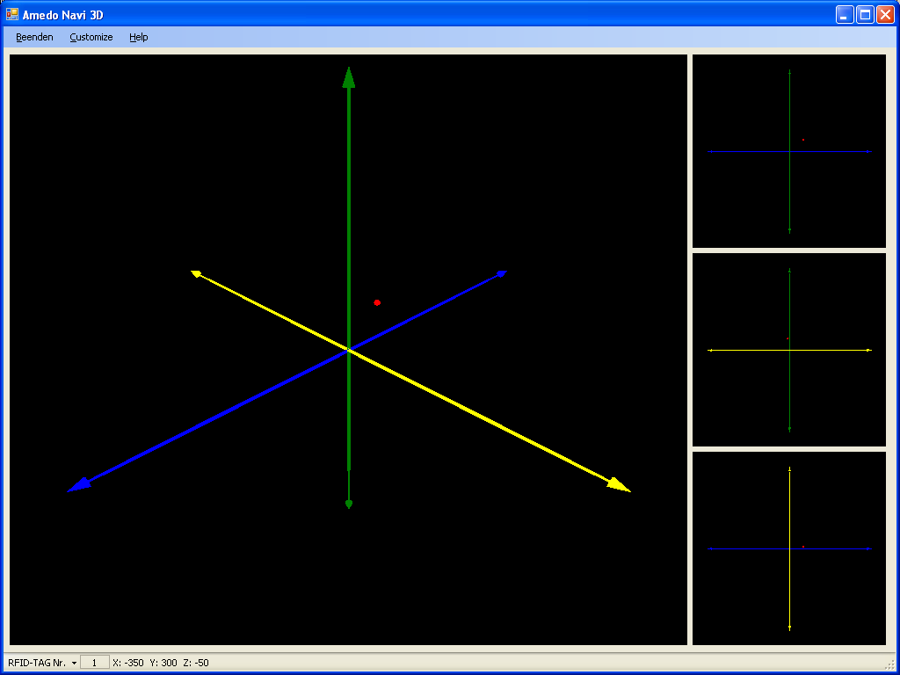
Das Programm selbst wurde in Visual Basic.net 2008 erstellt. Die grafischen Darstellungen der verschiedenen Fenster sollen durch die Grafikkarte hergestellt werden, da die über die Programmierschnittstelle GDI+ von VS 2008 erstellten Grafiken sehr langsam und sehr aufwendig zu programmieren sind. Als Schnittstelle zur Grafikkarte wurde DirectX in der Version 9.c gewählt. Die Fenster werden jeweils als eigenes Device erstellt, so dass diese unabhängig voneinander konfiguriert werden können. Dies wurde genutzt um im großen Darstellungsfenster die POV-Ansicht und in den drei kleinen Fenstern eine orthogonale XY, XZ, YZ Ansicht zu erstellen. Die Kamera kann für jedes Fenster separat, durch Festhalten der drei Maustasten und gleichzeitige Mausbewegung, eingestellt werden. Unter dem Menü „Customize“ ist es möglich diese Ansicht zurück zu setzen, oder eine der orthogonalen Ansichten in das große Fenster zu ziehen. Da je nach Kameraposition es schwer ist einen 1mm dünnen Strich in einem 600x600 Pixel großem Fenster darzustellen, können die dreidimensionale Koordinatenlinien in drei Einstellungsstufen vergrößert werden. Die Kegel, Linien und die zur Punktdarstellung gewählte Kugel wurden mit Autodesk Maya 2008 konstruiert und über einen Phyton-Kompiler zu Mesh-Dateien kompiliert.
Abbildung 35: Programmoberfläche des Amedo Navi3d V1.0
Es können bis zu zehn Punkte dargestellt werden, deren Farbe separat geändert werden kann. Die Punkte werden als Kugel dargestellt, so dass sie aus jeder Position als Punkt zu erkennen sind, da bei der Darstellung eine direktionale Lichtquelle genutzt wurde, um Probleme bei der Darstellung zu vermeiden. Die Größe der dargestellten Kugel lässt sich Stufenlos variieren. Die XYZ-Koordinaten eines Punktes werden in der unteren Statusleiste dargestellt, wobei der Punkt über ein Auswahlmenü ausgewählt werden kann. Das Programm wird derzeit nur zur Ortung der RFID-Chips genutzt, kann aber zu einer vollständigen Navigation umprogrammiert werden.
Um von anderen Programmen, welche die Koordinaten der RFID-Chips ermitteln, die Daten der Navigation zu übergerben, sollte ein entsprechender Treiber erstellt werden. Um dies von jedem Programm aus und aus jeder Entwicklungsumgebung zu gewährleisten, wurde auf eine Programmierung einer ActiveX Treiberdatei unter VB.net verzichtet, da sie nur unter entsprechenden VS Programmierumgebungen einfach eingebunden werden kann. Um auch durch andere Programmumgebungen initialisiert werden zu können, werden Treiber mit Einsprungpunkten benötigt. Diese lassen sich auch in anderen Programmiersprachen als API einbinden und stellen somit ihre Funktionen zur Verfügung. Da diese als DLLs in ein System eingebunden werden, stellt sich durch die Art der DLL allerdings ein großes Problem dar. Da bei dieser DLL Daten übergeben werden sollen, sind DLLs nur bedingt geeignet, weil bei jedem Aufruf einer DLL eine neue Instanz der DLL im Speicher des Systems erstellt wird, teilen Treiber die so aufgerufen werden nicht die gleichen Daten und ein Austausch der Daten ist schwierig.
Zur Programmierung der DLL bieten sich die Programmiersprachen C/C++ bzw. C# an. Die DLL wurde in der Programmiersprache C++ erstellt, mittels VS 2008. Um den Datenaustausch zu gewährleisten wurde eine Programmsektion zur Datenspeicherung erstellt, die bei der Kompilierung als „shared“ ausgewiesen wurde. Dies führt dazu, dass der Datenbereich im Speicher für alle Treiberinstanzen gleich ist und so die Daten zwischen den Programmen übergeben werden. Durch diesen Zusatz ist es allerdings nicht möglich, die Daten direkt oder über Zeigerstrukturen auszulesen, was schneller wäre, sondern beim Auslesen muss jeweils eine Kopie erzeugt werden. In der Treiberdatei können sowohl zehn Koordinaten als auch zehn Zielkoordinaten gespeichert und ausgegeben werden.
Da C++ es nicht erlaubt, dass durch eine Funktion ein Array von Daten übergeben wird, wurde eine eigene Datenstruktur erzeugt. Diese Datenstruktur enthält die XYZ Koordinaten, die Farbwerte als ARGB Werte und ein Skalierungsfaktor für die XYZ-Werte der dargestellten Kugel. Diese muss in der Programmierumgebung jeweils erstellt werden.
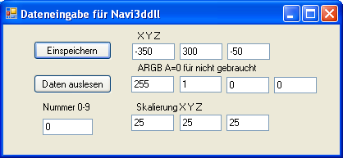
Zu Testzwecken wird bei der Installation ein Programm zur Dateneingabe installiert, das es erlaubt diese Daten von Hand einzugeben. Das gesamte Programm wurde zu einer Setupdatei zusammengefasst. DirectX und Framework.net 3.5 müssen allerdings von Hand nachinstalliert werden. Die Treiberdatei Navi3ddll wird automatisch in das Systemverzeichnis kopiert.
Abbildung 36: Programm zur Dateniengabe in die Navi3ddll.dll

3.3 Zweidimensionale Navigation auf Basis des korrelativen Interferometers

Grundlegend auf dem Aufbau des korrelativen Interferometers, kann eine Positionsbestimmung vorgenommen werden. Ein idealer Punktstrahler sendet seine elektro-magnetischen Wellen gleichförmig in alle Richtungen aus, so dass man diese im zweidimensionalen Raum als vom Ursprung ausgehende Kreiswelle betrachten kann. Wird eine solche Welle von einem im Raum stehenden Dreieck aus Antennen empfangen, kann daraus nicht nur der entsprechende Peilwinkel bestimmt werden, sondern im Nahfeld auch die Position des Sender.
Aufbauend auf der Ausbreitung als Kreiswelle, dem Empfang durch drei Antennen und eine Messung der Phasenunterschiede zwischen jeweils zwei der Antennen lässt sich die Situation mittels zwei Dreiecke darstellen. Da die Phasenmesser die Verschiebung über einen Integrator berechnen, können die Messungen der Phasenmesser als zeitgleich betrachtet werden. Durch Positionierung der Antennen in einem gleichschenkeligen Dreieck, mit den Seitenlängen von λ/2 für eine Messung bis 180° Phasenverschiebung und einer Seitenlänge von λ für eine 360° Messung, wie in Abbildung 37 zu sehen, ergibt sich ein Zusammenhang zwischen der Kathete r, den Katheten a und b, dem Winkel β und den zwischen A01 und A02 gemessenen Phasenverschiebungen. Der Winkel α muss dabei nicht 90° betragen, sondern kann um den Nullphasenpunkt zu verschieben, in dem keine Phasenverschiebungen zwischen den Antennen gemessen werden kann, vergrößert werden. Der Nullphasenpunkt befindet sich immer im Schnittpunkt der beiden Seitenhalbierenden der längengleichen Schenkel.
(A0)
(A1)
(A2)
(a)
(b)
Sender
A01: λ oder λ/2
A02: λ oder λ/2

(r)
β
α
β'
Nullphasenpunkt
Abbildung 37: Aufbau zur Messung mit dem Program Amedo KorInt V1.0
Für die Positionsbestimmung des Senders gelten folgende Zusammenhänge:
- $a,b=r ±φ_{\left(A01,A02\right)}∙\frac{λ}{360°}$
- $β^{'}= α- β$
- r für beide Dreiecke gleich
- für $α=90°;ß^{'}= arctan⁡(\frac{φ_{(A01)}}{φ_{(A02)}})$
- $b^{2}=r^{2}+{(\left|A02\right|)}^{2}-2∙r∙\left|A02\right|∙cos⁡(β^{'})$ | Kosinussatz
(1),(4) in (5) eingesetzt:
$${\left(r ±φ_{\left(A01,A02\right)}∙\frac{λ}{360°}\right)}^{2}=({r)}^{2}+{\left(\left|A02\right|\right)}^{2}-2∙r∙\left|A02\right|∙\cos\left(β^{'}\right)$$
$$=> r^{2}±2r\left(φ_{\left(A01,A02\right)}∙\frac{λ}{360°}\right)+{\left(φ_{\left(A01,A02\right)}∙\frac{λ}{360°}\right)}^{2}=r^{2}+{\left|A02\right|}^{2}-2r\left|A02\right|∙\cos\left(β^{'}\right)$$
$$=> ±2r\left(φ_{\left(A01,A02\right)}∙\frac{λ}{360°}\right)+2r\left|A02\right|∙\cos\left(β^{'}\right)={\left|A02\right|}^{2}-{\left(φ_{\left(A01,A02\right)}∙\frac{λ}{360°}\right)}^{2}$$
$$=> 2r(±\left(φ_{\left(A01,A02\right)}∙\frac{λ}{360°}\right)+(\left|A02\right|∙\cos\left(β^{'}\right)))={\left|A02\right|}^{2}+{\left(φ_{\left(A01,A02\right)}∙\frac{λ}{360°}\right)}^{2}$$
$$=> r=\frac{{\left|A02\right|}^{2}+{\left(φ_{\left(A01,A02\right)}∙\frac{λ}{360°}\right)}^{2}}{2(±\left(φ_{\left(A01,A02\right)}∙\frac{λ}{360°}\right)+(\left|A02\right|∙\cos\left(β^{'}\right)))}$$
Formel 1: Länge Vektor r ( korrelatives Interferometer)
Ob die Längendifferenz positiv oder negativ ist, ergibt sich aus der Position des Senders. Durch Bestimmung des Winkels β‘ und der Länge von r lässt sich die Position des Senders zurückberechnen. Für die absolute Bestimmung im Raum sind entsprechende Koordinatensystemtransformationen vorzusehen.
Ein Problem dieses Verfahrens bei der Positionsbestimmung ist, dass je weiter der Sender vom Nullphasenpunkt sich entfernt, die mögliche Positionsauflösung proportional abnimmt. Dies ist darin begründet, dass je größer die Entfernung ist, desto kleiner muss die Phasenwinkelauflösung sein, um die Positionsgenauigkeit zu gewährleisten.
Da bei einem Winkel von 90° und einer Wellenlänge λ von ca. 350mm sich der Nullphasenpunkt im Abstand von λ/2 zur den Antennen befindet, kann es geschehen, dass die Ablösung der Welle nicht vollständig geschehen kann und die elektro-magnetische Welle sich zur Empfangsantenne wie ein Kurzschluss zwischen beiden Antennen verhalten würde. Damit einhergehend, dass bei einer solchen „kurzgeschlossenen“ Situation die verwendeten Phasendetektoren sehr schnell überlastet werden könnten und die Messung ohne die integrierte Verstärkung bei einer Sendeleistung von 0 dBm erfolgen soll, wurde der Winkel vergrößert, damit der Sender einen Abstand von mindestens λ/2 einhalten kann.
Der mit dem Programm Amedo KorInt V1.0 und einem Öffnungswinkel α von 120° durchgeführten Versuchs zeigte, dass sich die Position des Senders durch numerische Berechnung bestimmen lässt. Ein vorhandenes Grundproblem ist die Doppeldeutigkeit der Phasenwinkelmessung des AD8302, welche eine Kalibration und Nullung der Phasenwinkel zu Begin des Tests technisch nur schwer durchführbar macht. Durch die Verwendung des Hititte HMC439 sollte dies allerdings zu Anfang problemlos möglich sein, da dieser die Phasenwinkel eindeutig ausgibt. Durch Aufbau des Senders im Nullphasenpunkt und der Bestimmung des Offsets in diesem Punkt, kann dieser von der Software heraus gerechnet werden. Damit entfallen entsprechende Phasenwinkelkorrekturen durch Anpassung der zum Phasenmesser hinführenden Leitungen. Dabei muss die durch die Leitung gesenkte Phasengeschwindigkeit von elektro-magnetischen Wellen von ca. 200000km/s und damit die verringerte Wellenlänge in der Leitung beachtet werden.
Abbildung 38: Phasenwinkelausgabe des AD8302 (Devices A. , 2008)
Eine weitere Erkenntnis aus diesem Test ist, dass ein T-Stück nicht nur zu einer Halbierung der Leistung führt, sondern auch zu einer Phasenverschiebung um ca. 90°. Wird ein Leistungssplitter genutzt führt dieser nicht zu einer Phasenverschiebung, allerdings konnte beobachtet werden, dass auch eine Verlängerung der Leitungen nach dem Leistungssplitter nicht mehr zu einer weiteren Phasenverschiebung führt. Dies könnte zu falschen Messergenissen führen, da sich in diesem Fall die Phasenwinkel der beiden nach dem Leistungssplitter wegführenden Leitungen aneinander angeglichen werden und dadurch nicht mehr dem tatsächlich empfangenen Phasenwinkel entsprechen. Eine Recherche über den Aufbau von Leistungssplittern ergab, dass diese meistens als 3dB Richtkoppler ausgeführt werden. Die aus parallel verlaufenden Leitungen aufgebaute Kopplung kann dabei zu Anpassungen zwischen den Phasenwinkeln in beiden Ausgängen führen, obwohl die Auskopplungsrichtung dabei nicht beeinflusst wird.
Desweiteren ergab sich bei der Messung, dass die Messungen mit dem AD8302 mit einem teils statischen, teils systematischem Fehler belegt sind. Der im Datenblatt angegebene Fehler trat auch in den Messungen auf, was zu einer Positionsabweichung führte. Dieser zeigt sich in Abbildung 48 durch Einknicke nahe dem Nullphasenpunkt. Hierbei weicht die Positions-bestimmung in den x-Koordinaten in den negativen Bereich ab. Die Positionsabweichungen ab einer Entfernung von 100mm treten durch die einsetzende Verstärkung auf. Bei der zukünftigen Verwendung von Verstärkern muss daher auf die Phasenverschiebung durch die Verstärkerstufen geachtet werden, beziehungsweise muss diese erfasst und heraus gerechnet werden.
Abbildung 39: Phasenfehler bei 900 MHz (Devices A. , 2008)

3.4 Schaltungen zur Messung von Phasenlagenfehlern

3.4.1 Simulation von unterschiedlichen Phasengeschwindigkeiten in Gewebe

Tritt die Antenne eines Senders in ein Gewebe ein, empfängt man außerhalb des Körpers eine Phasenverschiebung, die nicht mehr der Entfernung von Sender zu Empfänger entspricht, sondern aufgrund der von Luft verschiedenen Permittivität eine größere Phasenverschiebung aufweist. Die elektro-magnetische Welle, welche das Gewebe durchlaufen muss, macht dies mit einer sehr viel kleineren Phasengeschwindigkeit wie in Luft, erst nach Austritt aus dem Körper bewegt sie sich wieder mit annähernd Lichtgeschwindigkeit. Sendet der Sender auf zwei unterschiedlichen Frequenzen, so ist die Phasengeschwindigkeit im Gewebe für beide Wellen nicht gleich. Wie man in Tabelle 1 sehen kann, unterscheiden sich die Phasengeschwindigkeiten bei den für RFID-Bereich freigegebenen Frequenzen von 434 MHz und 868 MHz erheblich. Werden beide Frequenzen von einer Antenne mit gleicher Position hintereinander gesendet, so wird man beobachten können, dass beide Phasenwinkelmessungen sich um den Faktor $k=2$unterscheiden. Dieser Faktor ist in Luft konstant, d.h. die Messung von der 868 MHz zur 434 MHz Sendung wird 2-mal häufiger den Phasennulldurchgang erfassen, bei gleicher Abstandänderung des Senders.
Tritt der Sender in eine Gewebeschicht ein führt dies dazu, dass beide Frequenzen 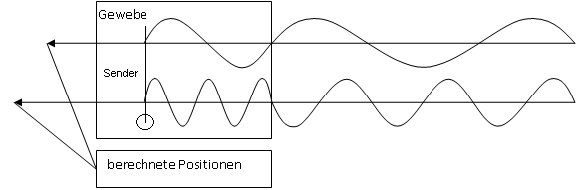
Abbildung 40: Darstellung der „falschen" Postionsberechnung
mit einer unterschiedlichen Phasengeschwindigkeit durch das Gewebe transmittieren. Verlassen beide das Gewebe, gleichen sich die Phasengeschwindigkeiten in Luft an. Wird die Position des Senders für beide Frequenzen berechnet unterschieden sich beide je nach durchlaufendem Gewebe signifikant. Für beide Frequenzen ergeben „virtuelle“ Positionen wie in Abbildung 40 zu erkennen. Zum einen wird die Entfernung falsch berechnet, da die Wellenlängen im Gewebe verkürzt sind. Die „virtuellen“ Positionen liegen hinter dem tatsächlichen Gewebe. Desweiteren unterscheiden sich beide „virtuellen“ Positionen da beide Frequenzen eine unterschiedliche Wellenlängenverkürzung unterliegen, d.h. je höher die Frequenz, desto stärker wird die Wellenlänge verkürzt.
Durch Berechnung mit dem Programm Gewebsdispersion V1.1 konnte entsprechend für die in Tabelle 1 aufgeführten Gewebe eine entsprechende Phasenverschiebung pro Millimeter Eindringtiefe berechnet werden. Diese Werte sind in Tabelle 2 aufgeführt. Es wurde jeweils die Phasenverschiebung der beiden Frequenzen im ansteigenden Bereich der 434MHz Welle außerhalb des Gewebes ermittelt, da hier die Phasenverschiebung beider Wellen zueinander in Bezug steht, solange die höhere Welle der höheren Frequenz nicht um mehr als 360° verschoben ist. Berechnet wurden jeweils eine Gewebedicke von 75mm und 150mm. Da die Phasenverschiebung, proportional ist, reichen diese beiden Punkte um die Phasenverschiebung pro Millimeter zu berechnen.
Bei der Positionsbestimmung des Senders in einem Körper kann bei starren und festen medizinischen Instrumenten, wie Punktionsnadeln zur besseren Erfassung der Position am distalen Ende der Nadel zusätzliche RFID-Chips befestigt werden. Dadurch ist es möglich die tatsächliche Position der Nadelspitze zu erfassen, da sich die Länge der Nadel nicht verändern kann. Durch Messung des Senders in der Nadelspitze und dem Vergleich mit der Messung des distalen Ende lässt sich nicht nurdie Position genauer bestimmen, sondern auch ein Matching mit den von der Bildgebung gelieferten Daten durchführen. Durch dieses Matching wäre es dem Arzt und der Navigation möglich grobe Fehler zwischen Planung und Durchführung der OP zu erkennen. In Abbildung 41 wurden die Gewebetypen des Gehirns gegenübergestellt,
Abbildung 41: Phasenverschiebungen in Gewbetypen des Gehirn
die zum Beispiel bei Punktion eines Tumors im Gehirn durchschritten werden könnten. Man erkennt deutlich, dass sich die Phasenverschiebung pro Millimeter von Kleinhirn(Cerebellum) und Spinalflüssigkeit(Liquor) deutlich unterscheiden. So sollte bereits nach zwei Millimeter Durchdringung von Kleinhirngewebe eine derzeitig eindeutig messbare Phasenverschiebung von 0,8° beider Frequenzen zueinander ermittelt werden können. Je höher die Auflösungsgenauigkeit des verwendeten Phasenmesssystems, desto geringer wird die Schichtdicke des durchdringenden Gewebe, bis eine deutliche Zuordnung des Gewebes geschehen kann. Große Phasenverschiebungsunterschiede finden sich allerdings nicht nur im Gehirn sondern auch in anderen Körperregionen. Als weiteres Beispiel wurde die Region der Leber gewählt, in der mittels Punktion häufig Biopsien bei Leber und Bauchspeicheltumoren vorgenommen werden.
In Abbildung 42 sind Umgebungsgewebetypen der Leber dargestellt, auch hierbei ergeben sich teilweise recht große Phasenverschiebungsunterschiede, so dass auch diese Gewebetypen sich nach wenigen Millimetern unterscheiden lassen sollten.
Abbildung 42: Phasenverschiebung in der Leberregion
Die ermittelten Phasengeschwindigkeiten aus Tabelle 1 werden benötigt um die Positionsberechnung zu korrigieren. Ob die durch die Dispersion begründete Phasenverschiebung ausreicht um die entsprechenden Phasengeschwindigkeiten in die Berechnung mit einzubeziehen, ist dabei noch zu untersuchen. Da kein direkter Zusammenhang zwischen Phasengeschwindigkeit in Gewebe und Phasenunterschied pro Millimeter vorhanden ist, muss bei der Berechnung ein Matching zwischen den aus der medizinischen Bildgebung gewonnen Daten und der Navigation durchgeführt werden. Dies ist bei navigierten starren Instrumenten mit RFID-Transpondern innerhalb und außerhalb des Körpers gut durchzuführen, stößt aber bei flexiblen und nur im Körper verwendeten Instrumenten, wie guide-wires oder reinen Kathetern, auf das Problem, dass die Navigation nicht mehr unabhängig von einer korrekten Bildgebung funktionieren kann.
Ein weiteres Problem liegt in der Bauart der Antenne, da diese sehr klein in ihren Ausmaßen sein muss, um in die Instrumente integriert zu werden, als auch dass sie ein absolut homogenes EM-Feld erzeugen müssen, deren ideale Antennencharakteristik einem Kugelstrahler entspricht. Entsprechend lassen sich Dipolantennen, welche sich von ihrer Bauform als sehr groß erweisen und eine vertikale Polarisation besitzen, kaum einsetzen. Besser eignen sich Wendelantennen, auch Helix-Antennen genannt, oder auch Helicoidal-Antennen, die über eine mehrfache Helix-Anordnung mehrere Antennen miteinander verbinden. Diese beiden Antennenbauformen besitzen den Vorteil, dass sie eine sehr kleine Bauform besitzen können, sogenannte elektrisch kleine Bauformen, wobei die Länge der Antennen viel kleiner als die Wellenlänge sein kann. Die Welle wird längs der Wendelachse annähernd zirkular ausgesendet.
Durch diese sehr kleinen Bauformen lässt sich das Sendezentrum der EM-Welle sehr gut bestimmen, da es mittig der Helix angenommen werden kann. Um eine Richtcharakteristik bei der Antenne zu bekommen, kann am Pol eine kleine Platte angebracht werden, die eine Richtwirkung erzeugt. Desweiteren kann durch Verwendung zweier Spulen ein Dipolähnlicher Aufbau realisiert werden.

3.4.2 Messung ohne Multipathfehler

Bei der Erfassung von Positionen per Funk ergibt sich durch das Aussenden von elektro-magnetischen Wellen im Raum und deren Reflexion an verschiedenen Gegenständen, Wänden und Personen besondere Probleme bei der korrekten Erfassung der Phasenwinkel an der Antenne. Betrachtet man die einzelnen Wege die eine EM-Welle durch den Raum nimmt, so ergeben sich durch die unterschiedlich langen Wege unterschiedliche Phasenwinkel. In der Empfangsantenne werden diese Wellen, mit ihren unterschiedlichen Phasenwinkeln und Amplituden, zu einer neuen Welle aufaddiert, deren Phasenwinkel stark von dem Phasenwinkel der direkten Welle abweichen kann. Diesen Effekt kann man mit Verwendung von Richtantennen stark eindämmen, allerdings sind Gegenstände im Messbereich nicht zu vermieden. Wäre es möglich, dass alle Gegenstände während der Messung sich nicht bewegen würden, ließe sich durch eine Kalibration der entstehende Fehlerwinkel ausmessen und zur Korrektur mit einberechnen. Die Verwendung des Messsystems in einem OP bedingt allerdings, das sich die Hände des Operateurs im Messfeld bewegen. Diese Bewegungen verursachen wieder Phasenwinkeländerungen in der Messantenne und damit einhergehend ein Wandern des Messpunktes, obwohl dieser sich nicht bewegt hätte.
Diese Probleme führten zur Recherche über Reflexionen im Raum, wobei die Informationen aus der Radartechnik die Grundlagen für die Reflexion sehr gut beschreiben. Für eine Reflexion wird ein Körper von mindesten λ/10 benötigt, erst dann wird eine entsprechende Welle auch zurückreflektiert. Bei einer Frequenz von 868 MHz liegt die Wellenlänge bei ca. 345mm, so dass ein Körper mit in der Polarisationsebene liegender Länge von 34,5mm Länge einen guten Reflexionskörper darstellt. Diese Länge wird von Händen und manchen Instrumenten leicht erreicht, so dass auch diese zu einer Phasenwinkeländerung in der Messung führen. Werden nun Messungen im Körper durchgeführt, um z.B. Guide-Wires zu verfolgen, so muss man bedenken, dass die Wellenlänge im Körper um bis zu 7-mal kürzer als an Luft ist. Dies führt dazu, dass auch sich bewegende Organe, wie z.B. das Herz, das Zwerchfell oder die Lunge zu sehr starken Phasenwinkeländerungen führen kann.
Dies führte zu einer Überlegung, dass eine Messmethode benötigt wird, die unabhängig von sich bewegenden Objekten ist. Dazu sollen die Messwerte von zwei elektro-magnetischen Wellen, deren Frequenzen nahe beieinander liegen verglichen werden. Dies ist insbesondere sehr einfach bei RFID-TAGs zu realisieren, da die zurückreflektierten Wellen sich in den benachbarten Frequenzbändern der CW befinden. In Europa sind sie nur um ca. 200 kHz zur CW verschieden. Dadurch unterscheiden sich die halben Wellenlängen um etwa 40µm zur CW, bzw. um 80µm zueinander, so dass sie für die Reflexionseigenschaft an Gegenständen als gleich angesehen werden können. Zwar unterscheiden sich dadurch auch die an der Empfangsantenne empfangenen Wellen, allerdings werden sich diese Winkeländerungen mit $2,3∙{10}^{-7}$ Grad pro vollständige Welle weniger stark auswirken als die Winkeländerungen durch die Bewegung des Objektes.
Bewegt sich ein Objekt im Raum werden beide Seitenkanalwellen und die CW von dem Objekt reflektiert. Da sich die Welleneigenschaften kaum unterscheiden, sollte man an der Empfangsantenne eine für alle drei Frequenzen parallele Phasenverschiebung empfangen, abgesehen von der erwähnten Wellenlängenphasenverschiebung von $2,3∙{10}^{-7}$ Grad, welche weit außerhalb des vom Messsystem empfangbaren Winkelbereiches liegt.
Reader
Quelle CW
Hittite HMC439
Hittite HMC439
SAW-Filter
SAW-Filter
Sende/ Empfangsantenne
TAG
Reflektierendes Objekt
Addition beider Spannungen
A/D-Wandler
Abbildung 43: Grundaufbau der Messung ohne Phasenverschiebungen durch bewegte Objekte
Wird dem Hittite HMC439 zur Auswertung der elektro-magnetischen Wellen als Referenz die CW zugeführt und einer der beiden Seitenwellen als auszuwertende Welle, gibt der HMC439 die Winkelfunktion der Schwebefrequenz beider Wellen als Sägezahnspannung zwischen -1 und 1V aus. Da ein Seitenkanal oberhalb der CW-Frequenz und einer unterhalb dieser liegt und beide aufgrund des FDM Jitter und andere Effekte immer absolut parallel ausbilden, kann man beide entstehenden Sägezahnkurven als horizontal gespiegelt ansehen und über einen Spannungsteiler einfach miteinander addieren
Da sich die Spannungen nur im Ursprung zu Null addieren, müssen die Phasenverschiebungen auf dem Weg der Welle beobachtet werden. So ergeben sich aus dem Signalweg in den Leitungen Phasenverschiebungen, wobei hier zu beachten ist, dass die Wellenlänge je nach Leitungsausführung 10 bis 20mal kürzer ist. Zusätzliche Phasenwinkeländerungen ergeben sich durch den Weg der CW zum TAG und der beiden Seitenkanäle zur Empfangsantenne zurück. Diese Phasenverschiebungen wurden in dem Programm Reflexsimulation nur teilweise zur Vereinfachung der Berechnung mit einbezogen, da nur die direkten Zusammenhänge klar gemacht werden sollten. In der Berechnung wurden die Phasenverschiebung der CW und der beiden Seitenkanäle mit ihrer veränderten Wellenlänge einbezogen. Für die Phasenwinkeländerungen in Bezug auf den Aufbau kann eine Kalibrierung durchgeführt werden, die die Grundphasenverschiebung, bzw. den Grundabstand zur Antenne bestimmt.
Abbildung 44: Zusammenhang TAG-Bewegung zu Winkeländerung
CW Winkeländerung
Seitenkanal Winkeländerung
TAG
Sende/ Empfangs Antenne
TAG Bewegungsrichtung
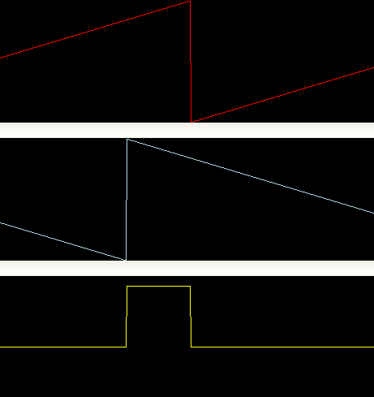
Durch die TAG-Bewegung von der Empfangsantenne weg, verschieben sich die beiden Sägezahnspannungen in entgegengesetzte Richtung, dadurch ergeben sich zwei mögliche Auswertekriterien für die Phasenverschiebung. Zum einen die Länge des durch die Verschiebung der Sägezahnspannungen entstandenen Pulses (roter Kreis in Abbildung 45) als auch die Spannung des Impulses ist proportional zur Verschiebung. Ebenso ist auch die Spannung zwischen den Pulsen(grüner Kreis) proportional zum geänderten Abstand des TAGs zum Empfänger. Allerdings ist das Erfassen der Impulslänge sehr schwierig, da es sich um Pulslängen im Nano- bis Mikrosekundenbereich handelt.
Abbildung 45: Verschiebung der Sägezahnwellen gegeneinander
Im Folgenden wird ein Bereich von 1µs (Gesamtbereich 1ms) betrachtet, dabei wird die TAG-Entfernung in mm Schritten geändert und Pulslänge, Pulsspannung und Mittelspannung (Spannung zwischen den Pulsen) ausgewertet. Dabei werden die Spannungen mit 10 Nachkommastellen angegeben und bei durch das Programm erzeugten Berechnungsfehlern (Null nicht gleich Null) dieser subjektiv zur besseren Verwertbarkeit korrigiert. Als Basisumgebung wird eine CW von 868MHz und beide Seitenkanäle mit einer Frequenz von ± 200kHz berechnet.
In Tabelle 3 kann man erkennen, dass jeder Millimeter, den sich der TAG von der Sende/Empfangsantenne entfernt, den positiven Spannungspuls um ca. 58ns verlängert, die positive und negative Spannung um 0,23162691V senkt. Für die Impulsdauer besteht demnach folgender Zusammenhang:
$$\frac{Pulsdauer}{Millimeter}=\frac{f_{Seitenkanal }∙4}{λ_{CW [mm]}}$$
Entsprechend für die Spannungsänderung:
$$\frac{Spannungsänderung}{Milimeter}=\frac{U_{ss }}{2∙λ_{CW [mm]}}$$
Da sich die Spannungsänderungen von 0,023V/mm als recht große Spannungsänderungen erwiesen haben, ist es mit relativ kleinen A/D-Wandlern mit 14 Bit Auflösung möglich, die Spannungen genau genug zu erfassen um eine Auflösung bis auf 100µm zu erreichen. Diese A/D-Wandler sind mit bis zu 250 MS/s verfügbar, so dass eine Pulsweitenmessung gleichzeitig geschehen kann, zur doppelten Erfassung der TAG-Entfernung. Aber auch mit geringeren Abtastraten (ab 400kHz) ist es möglich die Entfernung zu bestimmen. Dabei ist der Zeitpunkt der Abtastung nicht ausschlaggebend, da sowohl die positive als auch die negative Spannung einer TAG-Entfernung zugeordnet werden kann.
Da die bisherigen Simulationen auf reinen Berechnungen und Fehlerfreiheit bei der Erfassung der Werte beruhen, muss dieses Model noch durch entsprechende Versuche mit realen Bedingungen untermauert werden. Auch hier werden Jitterfehler des HMC439 die Messung verschlechtern, bzw. die Genauigkeit der Messungen beeinflussen.
Zudem muss beachtet werden, dass die bisher verwendeten Hittite HMC439 nie Werte zwischen -1 und 1V ausgegeben haben, sondern zwischen -0,8V und 1,2V. Daher muss die Spannung durch eine Korrekturspannung oder Anpassung des Spannungsteilers entsprechend justiert werden, da sich ansonsten die beiden Spannungen nicht zu Null im Ursprung addieren und als Folge auch keine eindeutigen Spannungen ausgegeben werden.
Eine Auswertung über ein Integratorglied (z.B. Kondensator) scheidet aus, da sich bei einem Tari von 5µs im günstigsten Falle nur eine Sägezahnperiode ausbilden kann, da im Anschluss an diese Periode mindestens eine halbe Periode lang vom TAG keine elektromagnetischen Wellen zurückreflektiert werden.

4 Zusammenfassung und Ausblick

Im Verlaufe dieser Arbeit wurden die physikalischen und technischen Zusammenhänge von RFID-Kommunikation näher betrachtet. Hinsichtlich der physikalischen Probleme und Möglichkeiten sollten Lösungsansätze für eine präzise und genaue Positionierung geschaffen werden. Zudem sollte in einer Recherche über die Kommunikation von RFID-TAGs der Gen.2 herausgefunden werden, in wie weit sich diese Chipgeneration in ein Navigationsprogramm einbinden lässt. Für anspruchsvolle Probleme sollten Simulationsprogramme und Darstellungsmethoden gefunden werden, um die Probleme einfacher begreiflich zu machen.
Im Zusammenhang mit der Recherche über die Kommunikation der TAGs zum Reader ergab sich, dass die TAG-Antworten zum Reader durch die Spezifikation der EPC Global Gen2 so geregelt ist, dass eine Nutzung als parasitärer Nebeneffekt zur Navigation geeignet ist. Sowohl in Europa als auch in den USA sind die Kanäle und Frequenzbereiche in einem für das Navigationssystem technisch angestrebten Rahmen. Beide lokalen Regelungen sehen eine Rückantwort des TAGs mit zwei Seitenkanälen vor, was zu weiteren Messfunktionen führt, zur Erkennung von Reflexionen im Raum.
Im Laufe der Arbeit haben sich viele verschiedene Möglichkeiten mit Phasenmessern als Auswerteeinheit ergeben. Durch verschiedene Antennen und Schaltungskonfigurationen lassen sich unterschiedliche Probleme beheben oder zumindest erfassen. Durch Messung der Phasenwinkel zwischen drei Antennen, ähnlich dem Aufbau eines korrelativen Interferrometers, lies sich ein für ein definiertes Gebiet eine recht genaue zweidimensionale Ortung einer Funkquelle konstruieren, auch wenn dieses Verfahren nicht für die spätere Verwendung geeignet ist, lässt sich durch sie eine Messung der Wellenzahl erreichen, was eine Kalibrierung im freien Raum vereinfachen könnte. Wiederum durch eine neue Verschaltung der elektronischen Bauelemente ist eine Erkennung von Reflexionen möglich.
Reflexionen, auch Multifading genannt, stellen eines der größten Probleme bei der Ortung eines Funksignals über die Messung der Phasenwinkel im Raum dar. Wie in der Diplomarbeit von Marius Knipscheer (Knipscheer, März, 2008) erwähnt traten bei vorherigen Versuchen Phasensprünge von bis zu 45 Grad auf, wenn sich Personen im Raum bewegten. Dieser Effekt lässt sich zwar durch die Verwendung von Richtantennen minimieren, allerdings nicht vollständig auslöschen, da durch mehrfache Reflexionen auch die gerichtete Funkwelle wieder die Messung verfälschen kann. Hierbei soll der erdachte Lösungsansatz der Phasenmessung zwischen CW des Readers und beiden zurückreflektierten Seitenkanälen eine Messmethode darstellen, die zwar die Reflexion nicht eliminiert, es aber ermöglicht ,ein sich bewegendes Objekt im Raum zu erkennen. Zusätzlich bietet das Verfahren die Möglichkeit die Entfernung von Reader zu TAG zu bestimmen, wobei hierbei der kumulative Strahlungspfad ermittelt wird. Durch einen geeigneten Testaufbau sollte sich bestimmen lassen in wie weit dies dazu beitragen kann den Ort eines TAGs genauer zu bestimmen. Da diese Messmethode bisher nur auf einer im Rahmen dieser Diplomarbeit entwickelten Simulation getestet werden konnte, muss diese Methode noch unter realistischen Bedingungen getestet und verifiziert werden.
Aus den Ergebnissen der Arbeit stellt sich das Problem des Multifadings als das schwierigste zu lösende Problem dar. Im Gegensatz dazu bietet die Dispersion eine Gelegenheit Gewebetypen zu identifizieren und damit durchzuführende Eingriffe sicherer zu machen. Es kann ein Matching zwischen aus Bildgebungsverfahren gewonnen und der durch die Navigation gewonnen Daten durchgeführt werden. Zum einen gibt dies nach wenigen Millimeter Durchdringung von Gewebe die Sicherheit, ob man sich auf dem richtigen Weg durch den Körper befindet, zum anderen werden diese Daten auch benötigt, um eine korrekte Messung durchzuführen, da diese Daten benötigt werden, um die Wellenlänge in der Messstrecke zu bestimmen.
Die in der Arbeit zusätzlich entwickelte Software stellt die Probleme der Darstellung einer dreidimensionalen Navigation dar, obwohl sie nicht direkt für die Entwicklung der Navigation benötigt wird. Dennoch kommt es auch während der Entwicklungsarbeit dazu, dass die gewonnen Daten und deren Ergebnisse dargestellt werden müssen, um verifiziert zu werden. Da in diesem Zusammenhang Matrizen berechnet und ausgewertet werden müssen, steht mit den heute üblichen Grafikkarten eine sehr schnelle und effiziente Recheneinheit in Form der GPU zur Verfügung, die auch dazu genutzt werden kann, diese Berechnungen durchzuführen.

5 Abbildungsverzeichnis
Abbildung 1: Readermodul RF660R (Siemens AG, 2006) 7
Abbildung 2: Antennenmodul RF600A (Siemens AG, 2006) 7
Abbildung 3: Beispiel einer Antennenkonfiguration (Siemens AG, 2006) 7
Abbildung 4: Leistungspegel Europa 8
Abbildung 5: Leistungspegel USA (Siemens AG, 2006) 8
Abbildung 6: Aufnahme eines Transponder-Chips (Thomasnet) 9
Abbildung 7: Backscatter –Passiver TAG (Finkenzeller, 2002) 9
Abbildung 8: Aufbau einers Smartlabel (Devices, 2008) 10
Abbildung 9: Entstehung des modulierten Rückstreuquerschnittes durch Modulation mit kapazitiver Last 10
Abbildung 10: Erzeugung einer subharmonischen Frequenz mit dem Teiler 2 über FDM aus der CW (Finkenzeller, 2002) 11
Abbildung 11: FDM mit Seitenband Backscatterverfahren( (EPCglobal Inc., 2008)Annex G2 example 3) 12
Abbildung 12: DSB - Ask und SSB-ASK Modulation (EPCglobal Inc., 2008)Annex H 12
Abbildung 13: PR-ASK mit Phasendrehung zwischen den Datensymbolen (EPCglobal Inc., 2008)Annex H 13
Abbildung 14: FM0-baseband Kodierung( (EPCglobal Inc., 2008) 6.3.1.3.2.1) 14
Abbildung 15: Miller-Kodierung( (EPCglobal Inc., 2008) 6.3.1.3.2.3) 14
Abbildung 16: Simulation PSpice: Alle empfangenen elektromagnetischen Wellen in Phase 15
Abbildung 17: Simulation PSpice: Die empfangenen elektromagnetischen Wellen sind nicht in Phase 16
Abbildung 18: Elektro-magnetische Welle bei Emmitierung durch Gewebe ( graue Gehirnsubstanz) 18
Abbildung 19: Mehrwegeempfang bei Bergen 19
Abbildung 20: Richtkoppler a) Aufbau b) Kopplungsarten (Pehl, 1984) 23
Abbildung 21: Zirkulator (Pehl, 1984) 25
Abbildung 22: Drehrahmenpeiler (Lertes, 1995) 28
Abbildung 23: Adcock-Drehrahmenpeiler (Lertes, 1995) 29
Abbildung 24: Korrelatives Interferometer (Lertes, 1995) 31
Abbildung 25:Ausgangsschaltung (Hittite, 2008) 36
Abbildung 26: Ausgabespannung bei geänderter Spannungsversorgung (Hittite, 2008) 37
Abbildung 27: Messung mit einem Oszilloskop ->Frequenzjitter 37
Abbildung 28: Messung mit Oszilloskop, vergrößerter Ausschnitt 38
Abbildung 29: Auswertung der Driftergebnisse, Präsentative Darstellung über 100 Messwerte 39
Abbildung 30: Preambel zur Bestimmung der BLF (EPCglobal Inc., 2008) 6.3.1.2.11 44
Abbildung 31: Nassi-Shneiderman-Diagramm der numerischen Berechnung 47
Abbildung 32: Oberfläche des Amedo KorInt V1.0 mit einem Messwert und ermittelter Position 48
Abbildung 33: GewebsdispersionV1.1 mit Gewebsschichtdicke von 150mm und der Permittitivität der Gallenblase nach (Gabriel) 50
Abbildung 34:Darstellung von Sägezahnspannung und Auswertefenster bei dem Programm Reflexionssimulation V1.0 52
Abbildung 35: Programmoberfläche des Amedo Navi3d V1.0 54
Abbildung 36: Programm zur Dateniengabe in die Navi3ddll.dll 56
Abbildung 37: Aufbau zur Messung mit dem Program Amedo KorInt V1.0 57
Abbildung 38: Phasenwinkelausgabe des AD8302 (Devices A. , 2008) 59
Abbildung 39: Phasenfehler bei 900 MHz (Devices A. , 2008) 60
Abbildung 40: Darstellung der „falschen" Postionsberechnung 61
Abbildung 41: Phasenverschiebungen in Gewbetypen des Gehirn 63
Abbildung 42: Phasenverschiebung in der Leberregion 64
Abbildung 43: Grundaufbau der Messung ohne Phasenverschiebungen durch bewegte Objekte 67
Abbildung 44: Zusammenhang TAG-Bewegung zu Winkeländerung 68
Abbildung 45: Verschiebung der Sägezahnwellen gegeneinander 69
Abbildung 46: Messaufbau der Positionsbestimmung mit dem Programm Amedo KorInt V1.0 XVII
Abbildung 47: Softwareoberfläche Amedo KorInt V1.0 XIX
Abbildung 48: Darstellung Messchieber(blau) zu Amedo KorInt V1.0(rot) XXI
Abbildung 49: Messergebnisse (1000 Stk.) repräsentativ XXV
Abbildung 50:Phasendrift nach 750 Sekunden (Testreihe2) XXVIII
Abbildung 51: Temperaturdrift nach 1800 Sekunden (Testreihe2) XXIX

6 Tabellenverzeichnis
Tabelle 1:Permittivität und Permeabilität bei 434MHz und 868MHz (Gabriel) XIII
Tabelle 2: Phasenverschiebungswinkel verschiedener Gewebe berechnet mit Gewebedispersion V1.1 XIV
Tabelle 3: Auswertung TAG-Entfernung zu Spannungen Reflexionssimulation V1.0 XV
Tabelle 4: Messergebnisse Messschieber- Amedo KorInt Berechnung XIX
Tabelle 5: Messergebnisse Temperaturdrift XXIX

7 Literaturverzeichnis
Devices, A. (2008). Analog Devices. Abgerufen am 11. 05 2008 von Datenblatt AD8302 Rev.C: www.analog.com
Devices, S. (28. 02 2008). www.smartdevices.de. Abgerufen am 2008 von Smart Devices Model:SDS-T2 RFID Transponder: www.Smartdevices.de
EPCglobal Inc. (2008). EPCglobal Specification for RFID Air Interface Class-1 Gen2 UHF RFID V1.1.0. EPCglobal.
Finkenzeller, K. (2002). RFID Handuch. Carl Hanser Verlag.
Gabriel, C. (kein Datum). Brooks Air Force Technical Report AL/OE-TR-1996-0037. Abgerufen am 28. Januar 2008 von http://www.fcc.gov/fcc-bin/dielec.sh
GS1. (kein Datum). GTAG:Minimum protocol & performance requirement -part1:resolution process. Abgerufen am 2008 von GTAGprN0150drMPPR Version1.3 EAN-Internatinal & UCC Inc,2001: www.ean-int.org
Gundlach, F., & Meinke, H. (1986). Taschenbuch der Hochfrequenztechnik. Berlin: Springer-Verlag.
Hittite. (Februar 2008). Hittite Company Datenblatt HMC439qs16g. Abgerufen am Februar 2008 von http://www.hittite.com/
Knipscheer, M. (März, 2008). Planung eines Entwicklungstools für ein drahtloses 3D-Positionsmesssystem zur Lokalisierung von minimal invasiven chirurgischen Instrumenten. FH-Gelsenkirchen.
Kuntze, K. (1992). Praxis der Neurologie. Stuttgart: Thieme.
Lertes, E. (1995). Funkortung und Funknavigation. Wiesbaden: Vieweg Verlag.
Pehl, E. (1984). Mikrowellentechnik. Heidelberg: Dr.Alfred Hüthig Verlag.
Siemens AG. (2006). Systemhandbuch RF600. Nürnberg.
Thomasnet. (kein Datum). Thomasnet. Abgerufen am 02 2008 von http://news.thomasnet.com/images/large/2004/03/31637.jpg
Tieze, U., & Schenk, C. (1999). Halbleiter-Schaltungstechnik (11 Ausg.). Springer Verlag.
Tipler, P. A. (2000). Physik. Spektrumverlag .

8 Erklärung

Hiermit versichere ich, dass ich diese Diplomarbeit selbständig verfasst und keine anderen als die angegebenen Quellen und Hilfsmittel benutzt habe. Die Stellen meiner Arbeit, die dem Wortlaut oder dem Sinn nach anderen Werken entnommen sind, habe ich in jedem Fall unter Angabe der Quelle als Entlehnung kenntlich gemacht. Dasselbe gilt sinngemäß für Tabellen und Abbildungen. Diese Arbeit hat in dieser oder einer ähnlichen Form noch nicht im Rahmen einer anderen Prüfung vorgelegen.

___________________ ______________________
Ort, Datum Bernd Borgwerth

9 Anhang

9.1 Tabellen

Tabelle 1:Permittivität und Permeabilität bei 434MHz und 868MHz (Gabriel)
Tissue | Epsilon434 MHz | Sigma434 MHz | Epsilon 868MHz | Sigma 868MHz | Phasespeed at 434 MHz [m/s] | Phasespeed at 868 MHz [m/s]
Bladder | 19,620295 | 0,329977 | 18,966024 | 0,378885 | 67681182,27 | 68838683,33
Blood | 63,826935 | 1,361119 | 61,463799 | 1,524243 | 37524827,8 | 38239394,16
Bone_Cancellous | 22,257124 | 0,241106 | 20,857428 | 0,332519 | 63545701,77 | 65643288,02
Bone_Cortical | 13,071638 | 0,094377 | 12,484233 | 0,13949 | 82919313,3 | 84847640,6
Bone_Marrow_Infiltrated | 11,800567 | 0,18476 | 11,299949 | 0,224727 | 87270861,95 | 89183078,83
Bone_Marrow_Not_Infiltr | 5,652056 | 0,029916 | 5,510828 | 0,0394 | 126100693,5 | 127706286
Breast_Fat | 5,507238 | 0,035265 | 5,429672 | 0,047795 | 127747903,1 | 128657143,7
Cartilage | 45,139988 | 0,598076 | 42,768051 | 0,768001 | 44621070,3 | 45841727,29
Cerebellum | 55,108719 | 1,047906 | 49,654179 | 1,248292 | 40384112,67 | 42544438,89
Cerebro_Spinal_Fluid | 70,630226 | 2,26006 | 68,708427 | 2,399707 | 35671831,26 | 36167267,64
Colon(Large_Intestine) | 61,99823 | 0,873004 | 58,10157 | 1,064977 | 38074223,72 | 39330255,61
Cornea | 58,760544 | 1,206202 | 55,376221 | 1,380448 | 39109097,95 | 40286454,25
Dura | 46,368103 | 0,835263 | 44,50518 | 0,951273 | 44026183,43 | 44938174,05
Eye_Tissue(Sclera) | 57,372047 | 1,014045 | 55,358593 | 1,154813 | 39579520,65 | 40292868,01
Fat | 5,566293 | 0,041669 | 5,46698 | 0,050285 | 127068432,2 | 128217398,3
Fat(Mean) | 11,591568 | 0,082199 | 11,34714 | 0,106958 | 88054105,43 | 88997436,3
Gall_Bladder | 60,88279 | 1,145039 | 59,194084 | 1,247452 | 38421421,61 | 38965616,39
Gall_Blad_Bile | 72,348663 | 1,703752 | 70,252502 | 1,826936 | 35245643,82 | 35767600,4
Grey_Matter | 56,812809 | 0,751791 | 52,882774 | 0,928676 | 39773844,51 | 41225277,6
Heart | 65,307281 | 0,983862 | 60,107361 | 1,212912 | 37097094,94 | 38668459,66
Kidney | 65,426468 | 1,117135 | 58,938904 | 1,373911 | 37063289,77 | 39049877,43
Lens_Cortex | 47,955338 | 0,6756 | 46,632511 | 0,783929 | 43291459,22 | 43901190,98
Lens_Nucleus | 37,287636 | 0,379523 | 35,902489 | 0,476654 | 49095114,56 | 50033216,57
Liver | 50,673931 | 0,667962 | 46,986675 | 0,841745 | 42114185,43 | 43735424,51
Lung(Inflated) | 23,57905 | 0,380061 | 22,062275 | 0,451221 | 61738710,05 | 63825695,52
Lung(Deflated) | 54,185833 | 0,694772 | 51,536873 | 0,845752 | 40726569,12 | 41760113,54
Muscle(Parallel_Fiber) | 58,581959 | 0,847121 | 56,95438 | 0,983499 | 39168663,92 | 39724381,01
Muscle(Transverse_Fibr) | 56,865852 | 0,805096 | 55,109874 | 0,932129 | 39755290,17 | 40383689,48
Nerve(Spinal_chord) | 35,037891 | 0,455658 | 32,629234 | 0,565349 | 50646766,6 | 52482832,24
Ovary | 56,663433 | 1,032732 | 50,713921 | 1,272934 | 39826235,86 | 42097577,78
Skin(Dry) | 46,059418 | 0,70234 | 41,575687 | 0,856205 | 44173466,32 | 46494436,21
Skin(Wet) | 49,404762 | 0,681218 | 46,211842 | 0,83303 | 42651695,22 | 44100555,81
Small_Intestine | 65,261742 | 1,921463 | 59,708103 | 2,1482 | 37110035,68 | 38797528,99
Spleen | 62,431679 | 1,043866 | 57,381435 | 1,256885 | 37941823,16 | 39576282,78
Stomach_Esop_Duodenum | 67,186302 | 1,013685 | 65,152962 | 1,172906 | 36574663,07 | 37141002,39
Tendon | 47,121021 | 0,56801 | 45,889668 | 0,70578 | 43673033,31 | 44255091,71
Testis_Prostate | 63,020805 | 1,03796 | 60,655212 | 1,196126 | 37764064,42 | 38493432,6
Thyroid_Thymus | 61,324821 | 0,886224 | 59,756893 | 1,026152 | 38282699,84 | 38781687,15
Tongue | 57,372047 | 0,783512 | 55,358593 | 0,924279 | 39579520,65 | 40292868,01
Trachea | 43,927277 | 0,644625 | 42,087528 | 0,761434 | 45232809,3 | 46210853,91
Uterus | 64,035934 | 1,087637 | 61,233204 | 1,255972 | 37463541,42 | 38311328,39
Vitreous_Humour | 68,995071 | 1,533967 | 68,909767 | 1,626882 | 36092059,94 | 36114392,37
White_Matter | 41,659393 | 0,45474 | 38,996044 | 0,581075 | 46447702,2 | 48007647,74

Tabelle 2: Phasenverschiebungswinkel verschiedener Gewebe berechnet mit Gewebedispersion V1.1
Tissue / Thickness | 0 | 75 | 150 | Difference of Phase / mm
Bladder | 0 | 5,822431582 | 11,64486316 | 0,077632421
Blood | 0 | 11,67068488 | 23,34136977 | 0,155609132
Bone_Cancellous | 0 | 11,78492463 | 23,56984926 | 0,157132328
Bone_Cortical | 0 | 6,423456245 | 12,84691249 | 0,085646083
Bone_Marrow_Infiltrated | 0 | 5,757963519 | 11,51592704 | 0,076772847
Bone_Marrow_Not_Infiltr | 0 | 2,336625336 | 4,673250671 | 0,031155004
Breast_Fat | 0 | 1,296506194 | 2,593012388 | 0,017286749
Cartilage | 0 | 13,98544132 | 27,97088264 | 0,186472551
Cerebellum | 0 | 29,46791982 | 58,93583964 | 0,392905598
Cerebro_Spinal_Fluid | 0 | 8,999746472 | 17,99949294 | 0,11999662
Colon(Large_Intestine) | 0 | 19,65741153 | 39,31482305 | 0,26209882
Cornea | 0 | 17,51275854 | 35,02551707 | 0,233503447
Dura | 0 | 10,80307528 | 21,60615055 | 0,144041004
Eye_Tissue(Sclera) | 0 | 10,483006 | 20,96601199 | 0,139773413
Fat | 0 | 1,652745967 | 3,305491934 | 0,022036613
Fat(Mean) | 0 | 2,821112664 | 5,642225328 | 0,037614836
Gall_Bladder | 0 | 8,518887563 | 17,03777513 | 0,113585168
Gall_Blad_Bile | 0 | 9,703370612 | 19,40674122 | 0,129378275
Grey_Matter | 0 | 20,74528235 | 41,4905647 | 0,276603765
Heart | 0 | 25,67223698 | 51,34447396 | 0,342296493
Kidney | 0 | 32,16826107 | 64,33652214 | 0,428910148
Lens_Cortex | 0 | 7,518717769 | 15,03743554 | 0,10024957
Lens_Nucleus | 0 | 8,950284829 | 17,90056966 | 0,119337131
Liver | 0 | 20,62855463 | 41,25710925 | 0,275047395
Lung(Inflated) | 0 | 12,4122298 | 24,82445961 | 0,165496397
Lung(Deflated) | 0 | 14,24207087 | 28,48414173 | 0,189894278
Muscle(Parallel_Fiber) | 0 | 8,370306079 | 16,74061216 | 0,111604081
Muscle(Transverse_Fibr) | 0 | 9,173145179 | 18,34629036 | 0,122308602
Nerve(Spinal_chord) | 0 | 16,18835437 | 32,37670873 | 0,215844725
Ovary | 0 | 31,74970078 | 63,49940157 | 0,423329344
Skin(Dry) | 0 | 26,48442384 | 52,96884769 | 0,353125651
Skin(Wet) | 0 | 18,05218304 | 36,10436607 | 0,240695774
Small_Intestine | 0 | 27,46819422 | 54,93638845 | 0,36624259
Spleen | 0 | 25,5096493 | 51,01929861 | 0,340128657
Stomach_Esop_Duodenum | 0 | 9,770712893 | 19,54142579 | 0,130276172
Tendon | 0 | 7,057866606 | 14,11573321 | 0,094104888
Testis_Prostate | 0 | 11,75885225 | 23,51770451 | 0,156784697
Thyroid_Thymus | 0 | 7,876689539 | 15,75337908 | 0,105022527
Tongue | 0 | 10,483006 | 20,96601199 | 0,139773413
Trachea | 0 | 10,96590802 | 21,93181604 | 0,146212107
Uterus | 0 | 13,84312646 | 27,68625292 | 0,184575019
Vitreous_Humour | 0 | 0,401538742 | 0,803077485 | 0,00535385
White_Matter | 0 | 16,39525827 | 32,79051655 | 0,218603444
Tabelle 3: Auswertung TAG-Entfernung zu Spannungen Reflexionssimulation V1.0
TAG-Entfernung | Pulslänge [ns] | Differenz | Pulsspannung [V] | Differenz [V] | Mittelspannung [V] | Differenz [V]
0 | 0 |  | 2 |  | 0
1 | 57 | -57 | 1,976837309 | 0,023162691 | -0,023162691 | 0,023162691
2 | 115 | -58 | 1,953674618 | 0,023162691 | -0,046325382 | 0,023162691
3 | 173 | -58 | 1,930511928 | 0,023162691 | -0,069488072 | 0,023162691
4 | 231 | -58 | 1,907349237 | 0,023162691 | -0,092650763 | 0,023162691
5 | 289 | -58 | 1,884186546 | 0,023162691 | -0,115813454 | 0,023162691
6 | 347 | -58 | 1,861023855 | 0,023162691 | -0,138976145 | 0,023162691
7 | 405 | -58 | 1,837861165 | 0,023162691 | -0,162138835 | 0,023162691
8 | 463 | -58 | 1,814698474 | 0,023162691 | -0,185301526 | 0,023162691
9 | 521 | -58 | 1,791535783 | 0,023162691 | -0,208464217 | 0,023162691
10 | 579 | -58 | 1,768373092 | 0,023162691 | -0,231626908 | 0,023162691
50 | 2896 |  | 0,841865461 |  | -1,158134539
51 | 2954 | -58 | 0,818702771 | 0,023162691 | -1,181297229 | 0,023162691
85 | 4921 |  | 0,031171285 |  | -1,968828716
86 | 4979 | -58 | 0,008008594 | 0,023162691 | -1,991991406 | 0,023162691
87 | 38 |  | 1,984845903 |  | -0,015154097
88 | 96 | -58 | 1,961683212 | 0,023162691 | -0,038316788 | 0,023162691
89 | 154 | -58 | 1,938520521 | 0,023162691 | -0,061479479 | 0,023162691
172 | 4959 |  | 0,016017187 |  | -1,983982813
173 | 18 |  | 1,992854497 |  | -0,007145503
174 | 76 | -58 | 1,969691806 | 0,023162691 | -0,030308194 | 0,023162691

9.2 Experimente

9.2.1 Positionstest mit korrelativen Interferometer

Abstrakt
Mit diesem Experiment soll festgestellt werden, ob das Messverfahren des korrelativen Interferrometers zur Ortung eines 868MHz Funksignals angewendet werden kann.

Zweck
Wird bei der Ortung eines RFID-Chips die Position auf Bezug der Phasenwinkel jedes empfangenen Signals mit einer zusätzlichen Signalquelle verglichen(CW), ist es nicht möglich direkt den Ort zu bestimmen, da sich die Phasenwinkel nach einer Wellenlänge wiederholen. Durch die Verwendung eines anderen Messverfahrens, dem korrelativen Interferrometer, ist es möglich eine Peilung des Senders vorzunehmen und so den Ort zu bestimmen und somit die Wellenzahl in der man sich befindet.

Materialien und Geräte
- Evaluationsboard AD8302 –Analog Devices
- Vellemann K8055
- ELV Prüfgenerator 434/868 MHz; Sendeleistung 0dBm
- Program Amedo KorInt V1.0
- Messleitungen RG 178, Wellenimpendanz 50Ω
- T-Splitter SMA
-Messschieber unkalibriert

Messaufbau
Abbildung 46: Messaufbau der Positionsbestimmung mit dem Programm Amedo KorInt V1.0
(1)
Sender
Empfangsantennen
Phasen-messer1
Phasen-messer2
AD -Wandler
PC
(2)
(3)
(4)
(5)
(7)
(6)
Nullphasenpunkt

Versuchsdurchführung

Der Sender (1) ist ein Prüfgenerator 434/868 von ELV, welcher bei 868MHz ein durchgehendes unmoduliertes Signal aussendet.

Dieses Signal wird über drei Empfangsantennen (2) empfangen, welche in einem gleichschenkeligen Dreieck mit einem Öffnungswinkel von 120° aufgestellt sind. Die gleichgroßen Schenkel besitzen dabei die Länge von ½ λ, entsprechend 175mm. Die beiden äußeren Empfangsantennen werden über eine RG178 Leitung an den Phasenmesser (4) Ad8302 mit integrierter Verstärkung angeschlossen. Die mittlere Empfangsantenne wird über ein T-Stück in SMA Bauweise an beide Phasenmesser als Referenz übergeben. Die Phasenmesser werden ausgelesen über einen AD-Wandler auf der Vellemann K8055 Karte. Da dieser Wandler nur eine 8 Bit Auflösung besitzt wurde der Spannungsteiler der internen Verstärkung so ausgelegt, dass eine Phasenverschiebung von 1°, entsprechend 10mV, einem Digit entspricht.
Die ausgegebenen Spannungswerte werden über die USB-Schnittstelle an den PC übergeben und dort über das Programm Amedo KorInt V1.0 ausgewertet.
Der Sender wird dabei zuerst genau auf dem Nullphasenpunkt aufgestellt. Der Sender ist mit einer Wendelantenne ausgestattet, die als Ursprung der Wellen gewertet wird.
Zu Begin der Messungen stellte sich heraus, dass die Messungen nur sehr erschwert durchgeführt werden konnten, da am theoretischen Nullphasenpunkt keine Phasenwinkel von Null angezeigt wurden. Eine grundlegende Verschiebung wurde durch das T-Stück erzeugt. Diese Phasenverschiebung wurde durch Anschluss beider Ausgänge an einen Phasenmesser mit 90° ermittelt. Um diese Phasenverschiebung aufzuheben wurde testweise an Stelle des T-Stück ein Leistungssplitter eingesetzt.
Folgend um am Nullphasenpunkt eine Anzeige von 0° zu bekommen wurden verschieden lange Leitungstücke eingesetzt und das T-Stück wieder eingesetzt, diesmal aber mit vertauschten Anschlüssen. Dadurch wurde erreicht, dass auf dem Phasenmesser 1 eine Verschiebung von 6° und auf dem Phasenmesser 2 eine Verschiebung von 3° ermittelt wurde. Um diese Phasenverschiebungen weiter zu minimieren wurden die zuführenden RG178 Leitungen entsprechend verdreht und übereinander gelegt,so dass die kapazitiven Einflüsse der Leitungen zusätzliche Phasenverschiebungen herbeiführen. Nach dieser Anpassung zeigte der Phasenmesser1 eine Phasenverschiebung von 1° während der Phasenmesser 2 eine von 2° zeigte.
Da die Phasenverschiebung in diesem Fall absolut erfasst wird, wurde im Program Amedo KorInt V1.0 für diesen Versuch jeder gemessene Wert um den Offset korrigiert.
Der Sender wird bei dem Test auf dem Tisch bewegt und in einem XY-Koordinatensystem die Position mit einem Messschieber festgestellt und der Berechnung verglichen.
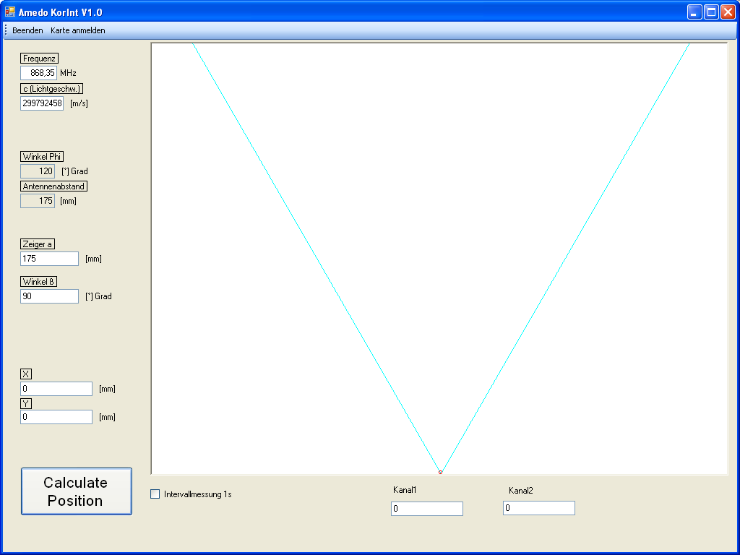
Abbildung 47: Softwareoberfläche Amedo KorInt V1.0

Testergebnisse

Tabelle 4: Messergebnisse Messschieber- Amedo KorInt Berechnung

Messung | Position gemessen [mm]  (Messschieber) X/Y | Position berechnet [mm]  (Amedo KorInt) X/Y | Messung | Position gemessen [mm]  (Messschieber) X/Y | Position berechnet [mm]  (Amedo KorInt) X/Y
1 | 0/5 | -0,54/4,93 | 21 | -5/10 | -4,59/9,87
2 | 0/10 | 1,17/10,05 | 22 | -10/20 | -8,26/20,66
3 | 0/15 | 0,57/15,33 | 23 | -15/30 | -14,03/30,98
4 | 0/20 | 1,18/20,94 | 24 | -20/40 | 18,28/41,04
5 | 0/25 | 1,2/25,64 | 25 | -25/50 | -22,89/51,95
6 | 0/30 | 1,84/31,76 | 26 | -30/60 | -28,43/62,21
7 | 0/35 | 1,24/35,59 | 27 | -35/70 | -33,58/71,69
8 | 0/40 | 1,27/40,92 | 28 | -40/80 | -37,73/82,27
9 | 0/45 | 1,91/45,02 | 29 | -45/90 | -43,77/93,47
10 | 0/50 | 1,98/50,8 | 30 | -50/100 | -47,71/104,09
11 | 0/55 | 2,65/55,27 | 31 | 5/10 | 5,72/9,9
12 | 0/60 | 2,7/61,52 | 32 | 10/20 | 11,8/20,44
13 | 0/65 | 2,73/64,79 | 33 | 15/30 | 17,13/31,95
14 | 0/70 | 2,79/71,53 | 34 | 20/40 | 22,76/41,41
15 | 0/75 | 2,83/75,07 | 35 | 25/50 | 27,55/52,73
16 | 0/80 | 2,88/82,39 | 36 | 30/60 | 33,28/62,89
17 | 0/85 | 3,69/88,2 | 37 | 35/70 | 38,66/72,43
18 | 0/90 | 4,5/94,22 | 38 | 40/80 | 44,02/84,86
19 | 0/95 | 4,57/98,45 | 39 | 45/90 | 49,33/94,2
20 | 0/100 | 6,24/107,15 | 40 | 50/100 | 53,53/105,13

Abbildung 48: Darstellung Messchieber(blau) zu Amedo KorInt V1.0(rot)

Diskussion der Testergebnisse

Der mit dem Messschieber (blaue Werte) positionierte Sender wurde mit den empfangenen Winkeln und die daraus errechnete Position (rote Werte) verglichen. Beide Messungen korrelieren miteinander, wie in Abbildung 48 zu erkennen. Die aus dem korrelativen Interferometer berechneten Werte weichen um einen Winkel von ca. 2° im positiven Uhrzeigersinn vom Nullphasenpunkt ausgehen ab. Diese Abweichung kann sich durch die Phasenverschiebung mittels Leitungsverdrehung und unterschiedlicher Leitungslängen ergeben. Durch den Aufbau des AD8302 ist es leider nicht möglich die Phasenverschiebung softwaretechnisch im Nullphasenpunkt zu kalibrieren, da dieser Phasenmesser doppeldeutig ist (Spannungswerte gelten für positiven und negativen Winkel). Zudem ist im Datenblatt der Messfehler der Phasenwinkel angegeben, der sich mit den gemessenen Daten bestätigt. Winkel zwischen 30° und 150° werden mit geringem Winkelfehler gemessen. Werte unter 30° sind mit Fehlern bis -6°, während Messungen über 150° einem Fehler von bis zu +10° behaftet sind. Die gemessenen Winkel betrugen in der Messung zwischen 0 und 80° Phasenverschiebung der eingehen Wellen zueinander. Kritisch für eine einfachere Messung ist die eindeutige Erfassung des Winkels. Durch Nullung der gemessenen Winkel im Nullphasenpunkt würden sich der Kalibrieraufwand zu Anfang jeder Messung und der mögliche Fehler durch Leitungsverschiebungen erheblich verringern.
Die Messung wurde nach 100mm beendet, da hier sehr große Phasensprünge beobachtet werden konnten. Die Messung der ab diesem Abstand eintretenden Verstärkung (VMAG gemessen bis 100mm 0,8 bis 1,1V) ergab eine Verstärkung der Signale um > 10dB. Da ab dieser Verstärkung eine weitere logarithmische Verstärkerstufe dazu geschaltet wird, können sich teils sprunghafte Phasenverschiebungen ergeben. Diese könnten sich durch gleichzeitige Messung der Verstärkung heraus rechnen lassen. Leider stehen zu diesem Zeitpunkt mit dem Vellemann K8055 nur zwei AD-Wandler zur Verfügung.

Bewertung

Aufgrund der ermittelten Werte lässt sich erkennen, dass dieses Peilverfahren durchaus geeignet ist, die geforderte Genauigkeit im Bereich des Nullphasenpunktes zu erreichen. Leider ergeben sich bei größerer Entfernung zum Nullphasenpunkt messtechnische Probleme, die die Genauigkeit senken. Bei Verwendung des Hittite HMC439 und entsprechenden Verstärkern sollte sich die Genauigkeit erheblich steigern lassen und der Kalibrieraufwand deutlich sinken.

9.2.2 Messung zur Erfassung einer Langzeitdrift des HMC439

Abstrakt
Experiment zur Ermittlung der Langzeitdrift des Hittite HMC439 Phasenmessers

Zweck
Im Hinblick auf die Benutzung eines Hittite HMC349, der aus der Stabilisierungsschaltung einer PLL-Schaltung kommt, soll untersucht werden, ob dieser auch für die Ermittlung der Phasenverschiebung zwischen der Empfangenen- und der Bezugs-EM-Welle geeignet ist. Grundlegende Eigenschaft eines Phasendetektors ist die zeitliche Drift des Detektors entscheidend, da eine solche Drift nur mit erheblichem Kalibrierungsaufwand zu kompensieren ist.

Materialien und Geräte
- Signalgenerator Rhode & Schwarz 801.00001.52 100kHz…1GHz SMG
- Evaluationsboard Hittite HMC349
- Quancom USBAD8DAC2/14 ADWandlerkarte
- Program Drifttest V1.0
- Messleitungen RG 178, Wellenimpendanz 50Ω
- Messleitungen RG 58, Wellenimpendanz 50Ω
- Adapter TNC →BNC
- Adapter N- Stecker → BNC
- T-Splitter BNC
- Adapter BNC – SMA
- Verbinder SMA – SMA

Messaufbau
Frequenzgenerator 868MHz
Hittite HMC349
A
B
(1)
(2)
(3)
(4)
(5)
USBAD8DAC2/14
(4)
Computer

Versuchsdurchführung

Der Frequenzgenerator (1) erzeugt ein Sinussignal mit einer Frequenz von 868 MHz. Für Versuchszwecke wird ein nicht moduliertes Sinussignal generiert.

Dieses Signal wird über einen TNC Adapter auf eine BNC Leitung (3) gekoppelt. Ein Splitter teilt das Sendesignal auf Kanal A und B des HMC 349 über unterschiedlich lange Leitungen auf, um eine Phasenverschiebung zu erzeugen. Diese Phasenverschiebung wird über zwei Spannungen als Spannungsdifferenz zwischen beiden Spannungen ausgegeben. Diese Spannungsdifferenz kann zwischen -1V für -180° und +1V für +180° ausgelesen werden. Die USBAD8DAC2/14 kann über 2 Wandler-Eingänge die Spannungsdifferenz direkt auslesen. Diese wird mit dem Program Driftmessung über einen Zeitraum von mindestens 12 Stunden erfasst, wobei jede Sekunde ein Wert aufgenommen wird.

Testergebnisse

Abbildung 49: Messergebnisse (1000 Stk.) repräsentativ

Diskussion der Testergebnisse
Die Messungen haben ergeben, dass der Phasenwinkel auch über mehrere Stunden stabil aufgenommen werden kann. Eine Drift des Phasenwinkels war auch nach 21Std 26Min 29Sek Testverlauf nicht zu erkennen. Für die Phasenwinkelbestimmung im weiteren Entwicklungsverlauf bedeutet dies, dass keine Kalibration für die Phasenmessung vorgenommen werden muss. Allerdings ergaben sich mehrere Probleme in Bezug auf Jitter bei der Phasenlagenmessung. Wie in Abbildung 49 zu erkennen sind die die Werte zwar stabil, weisen allerdings geringe Messwertschwakungen auf. Diese können sich aus der Linearität eines AD-Wandlers erklären lassen. Anhand des Kennwertes der Linearität wird das Bit angegeben, dass einen sicheren Ablesewert ausgibt. Eine logarithmische Linearität von ±2LSB (Last Significant Bit) bedeutet dass das zweite Bit eines Ablesewertes nicht mehr schwankt und somit ein Fehler von ± 1 Digit sehr wahrscheinlich ist. In unserem Test zeigte sich allerding eine Linearität von eher ±3LSB was noch genauer zu untersuchen ist.

Bewertung

Aufgrund der gewonnen Daten lässt sich schließen, dass für weitere Messversuche und Entwicklungen keine Kalibration zur Vermeidung einer Phasendrift über eine längere Zeit vorzunehmen ist. Im Zusammenhang der Vermeidung von Messfehlern ist aber eine Jitterkompensation der Linearität von AD-Wandlern zu erwägen.

9.2.3 Messung der Temperaturdrift beim Hittite HMC439

Abstrakt
Experiment zur Ermittlung der Temperaturdrift des Hittite HMC439 Phasenmessers

Zweck
Im Hinblick auf die Benutzung eines Hittite HMC349, der aus der Stabilisierungsschaltung einer PLL-Schaltung kommt, soll untersucht werden, ob dieser auch für die Ermittlung der Phasenverschiebung zwischen der Empfangenen- und der Bezugs-EM-Welle geeignet ist. Eine grundlegende Eigenschaft eines Phasendetektors ist die Temperaturdrift des Detektors, sie ist entscheidend, da eine solche Drift nur mit erheblichem Kalibrierungsaufwand zu kompensieren ist. In diesem einfachen Test soll nachgewiesen werden, ob bei steigender Temperatur des Chips eine Phasendrift zu erkennen ist. Temperatur und Phasendrift werden grafisch protokoliert und End- und Anfangswerte verglichen. Das Ergebnis dient zur Voraussage ob eine Temperaturkompensation vorgesehen werden muss und um Messfehler vorzubeugen

Materialien und Geräte
- Signalgenerator Rhode & Schwarz 801.00001.52 100kHz…1GHz SMG
- Evaluationsboard Hittite HMC349
- Quancom USBAD8DAC2/14 AD-Wandlerkarte
- Program USB AD Wandler
- Messleitungen RG 178, Wellenimpendanz 50Ω
- Messleitungen RG 58, Wellenimpendanz 50Ω
- Adapter TNC →BNC
- Adapter N- Stecker → BNC
- T-Splitter BNC
- Adapter BNC – SMA
- Verbinder SMA – SMA

Messaufbau
Frequenzgenerator 868MHz
Hittite HMC349
A
B
(1)
(2)
(3)
(4)
(5)
USBAD8DAC2/14
(4)
Computer

Versuchsdurchführung

Der Frequenzgenerator (1) erzeugt ein Sinussignal mit einer Frequenz von 868 MHz. Für Versuchszwecke wird ein nicht moduliertes Sinussignal generiert.

Dieses Signal wird über einen TNC Adapter auf eine BNC Leitung (3) gekoppelt. Ein Splitter teilt das Sendesignal auf Kanal A und B des HMC 349 über unterschiedlich lange Leitungen auf, um eine Phasenverschiebung zu erzeugen. Diese Phasenverschiebung wird über zwei Spannungen als Spannungsdifferenz zwischen beiden Spannungen ausgegeben. Diese Spannungsdifferenz kann zwischen -1V für -180° und +1V für +180° ausgelesen werden. Die USBAD8DAC2/14 kann über 2 Wandler-Eingänge die Spannungsdifferenz direkt auslesen.
Das Evaluationsboard HMC439 wird vor dem Versuch auf die Temperatur von 7°C herunter gekühlt und während des Versuches durch Eigenwärme und die Umluft auf Zimmertemperatur gebracht. Die abgelesenen Spannungswerte werden über 100 Werte gemittelt ausgegeben, da der Ausgabewert einem Jitter unterliegt.

Testergebnisse
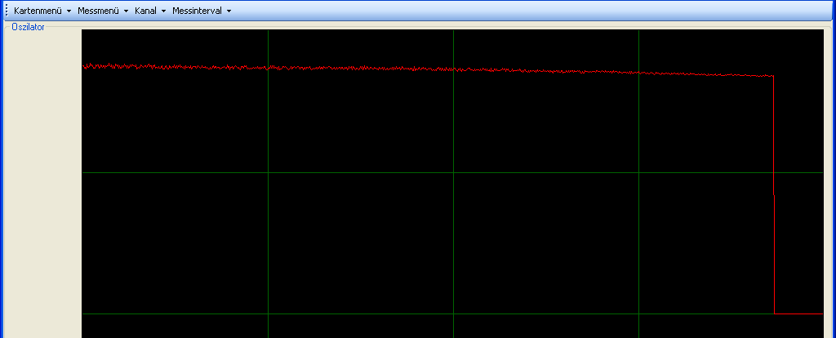
Abbildung 50:Phasendrift nach 750 Sekunden (Testreihe2)

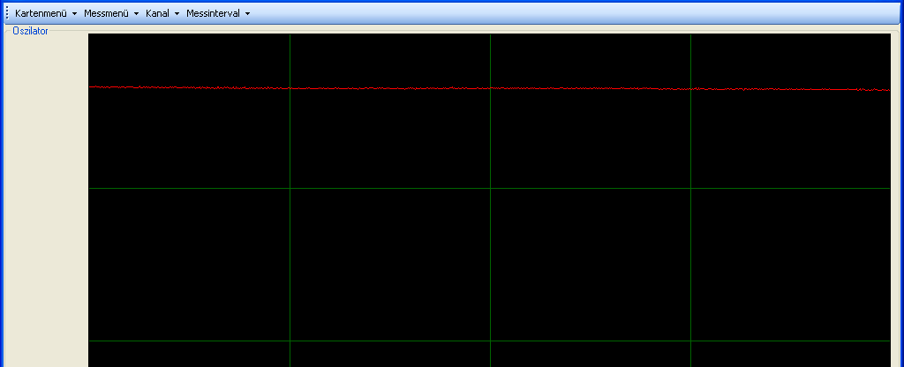
Abbildung 51: Temperaturdrift nach 1800 Sekunden (Testreihe2)

Tabelle 5: Messergebnisse Temperaturdrift
Testreihe/Zeit | 0 Sekunden | 750 Sekunden | 1800 Sekunden | 3600 Sekunden
1 | 0,790123V | 0,817434V | 0,821443V | 0,820182V
2 | 0,789915V | 0,815775V | 0,820087V | 0,820114V
3 | 0,791451V | 0,814872V | 0,826221V | 0,820433V

Während des Versuches stieg die Temperatur von 7°C auf 25°C (Umgebungstemperatur) eine genaue Messung wurde nicht durchgeführt, da dieser Versuch nicht zur Ermittlung von Kompensationsparametern geschehen soll. Der HMC439 wurde dabei nicht merklich wärmer als die Umgebungstemperatur.

Diskussion der Testergebnisse

Die Messungen haben ergeben, dass der Hititte HMC439 durch große Temperaturunterschiede eine Phasendrift erzeugt. Diese wurde bei 18°C Temperaturunterschied mit durchschnittlich 0,03V gemessen, was einer Phasendrift von 5,4° entspricht. Durch die Beobachtung des grafischen Verlaufes zeigte sich, dass die Temperaturdrift proportional zur Temperaturerhöhung ist. Dies entspricht einer Phasenverschiebung von ca. 0,3°/1°C. Diese Temperaturdrift muss für weitere Messungen mit einbezogen werden. Für weitere Tests sollte der HMC439 „warm“ gelaufen werden und mit Messungen erst nach 20 Minuten begonnen werden. Da bei den meisten Anwendungsgebieten eine Kalibration mit einbezogen wird, kann dieser Fehler ebenso mit heraus gerechnet werden. Für absolute Messungen der Phasenwinkel in der Entwicklungsumgebung ist dieser Fehler allerdings nicht zu vernachlässigen.

Bewertung

Sollten mit dem HMC439 absolute Messungen bezüglich des Phasenwinkels durchgeführt werden, sind bei der Messung die Temperaturen zu beobachten, da sie maßgeblich die Phasenmessung beeinflussen. Werden die Komponenten in ein Gehäuse eingebaut, sollte dieses mit einer Temperaturgesteuerten Belüftung versehen werden, da sonst während den Messungen unkontrollierte Phasenverschiebungen und damit verfälschte Messergebnisse erzeugt werden. Das Endprodukt sollte entsprechend in einer Klimakammer auf Richtigkeit der Messungen hin geprüft werden.

9.2.4 Messung von Linearität und Jitter der USBAD8DAC2/14 und des Evaluationsboard HMC439

Abstract
Experiment zur Ermittlung von Jittereffekten und derer Kompensation beim Messboard USBAD8DAC2/14 und Jittereffekten beim Phasendetektor HMC349 von Hittite.

Zweck
Im Hinblick auf die Benutzung eines Hittite HMC349, der aus der Stabilisierungsschaltung einer PLL-Schaltung kommt, soll untersucht werden wie weit dieser Chip bei der Ausgabe von Phasenwerten einen Jitter besitzt. Ebenso wird dieser Effekt, der bei AD-Wandlern unter dem Begriff von Linearität bekannt ist, beim USBAD8DAC2/14 untersucht. Dieses Messboard besitzt eine vom Hersteller angegebene Linearität (AD-Wandlerchip ADS7871 von Texas Instruments, Spezifikation vorhanden) von ± 2 LSBs. Diese kann aber bis zu ±4 LSB variieren, was eine genaue Messung von Spannungen mit einer Auflösung von 14Bit zu ungenau machen würde. Um die Linearität zu bestätigen werden verschiedene Messungen nur mit dem Messboard durchgeführt, aber in dem Zusammenhang auch mit dem Hittite HMC439 kombiniert gemessen.

Materialien und Geräte
- Signalgenerator Rhode & Schwarz 801.00001.52 100kHz…1GHz SMG
- Evaluationsboard Hittite HMC349
- Quancom USBAD8DAC2/14 ADWandlerkarte
- Programm: Ad_Hittite_Test V1.0 Nur Jitter-keine Softoptimierung (ADV1.0)
- Programm: Ad_Hittite_Test V1.1 Nur Jitter-mit Softoptimierung (ADV1.1)
- Messleitungen RG 178, Wellenimpendanz 50Ω
- Messleitungen RG 58, Wellenimpendanz 50Ω
- Adapter TNC →BNC
- Adapter N- Stecker → BNC
- T-Splitter BNC
- Adapter BNC – SMA
- Verbinder SMA – SMA

Messaufbau
Messaufbau Messung Hittite HMC349
Frequenzgenerator 868MHz
Hittite HMC349
A
B
(1)
(2)
(3)
(4)
(5)
USBAD8DAC2/14
(4)
Computer
AD0
AD1
Messaufbau Messung nur USBAD8DAC2
USBAD8DAC2/14
Computer
AD0
AD1
AD2
AD3
GND

Versuchsdurchführung

Der Frequenzgenerator (1) erzeugt ein Sinussignal mit einer Frequenz von 868 MHz. Für Versuchszwecke wird ein nicht moduliertes Sinussignal generiert.

Dieses Signal wird über einen TNC Adapter auf eine BNC Leitung (3) gekoppelt. Ein Splitter teilt das Sendesignal auf Kanal A und B des HMC 439 über unterschiedlich lange Leitungen auf, um eine Phasenverschiebung zu erzeugen. Diese Phasenverschiebung wird über zwei Spannungen als Spannungsdifferenz zwischen beiden Spannungen ausgegeben. Diese Spannungsdifferenz kann zwischen -1V für -180° und +1V für +180° ausgelesen werden. Die USBAD8DAC2/14 kann über 2 Wandler-Eingänge die Spannungsdifferenz direkt auslesen.

Versuch 1: A0 zu A1 kurzgeschlossen Messbereich ±2,5V

Versuchsaufbau 5.2: Die Kontakte A0 und A1 werden kurzgeschlossen um Potentialfreiheit zwischen beiden Kontakten zu gewährleisten. Dies wurde über zwei RG178 Leitungen realisiert, wobei die Schirmung an GND des Messboard angeschlossen wurde. Die Messdaten wurden mit der Software ADV1.0 aufgenommen.

Mode: Differential-Ended; 2,5V Bipolar
Meßwerte:15003
Minimalwert gemessen: 0,01403809V
Maximalwert gemessen: 0,01739502V
Ist-Differenz: 0,003357V ≤ ±5LSB
Soll-Differenz: 0,000916V = ±2LSB

Bewertung: Die Linearität von ±2LSB konnte nicht eingehalten werden

Versuch 2: A0 zu A1 kurzgeschlossen Messbereich ±1V

Versuchsaufbau 5.2: Die Kontakte A0 und A1 werden kurzgeschlossen um Potentialfreiheit zwischen beiden Kontakten zu gewährleisten. Dies wurde über zwei RG178 Leitungen realisiert, wobei die Schirmung an GND des Messboard angeschlossen wurde. Die Messdaten wurden mit der Software ADV1.0 aufgenommen.

Mode: Differential-Ended; 1V Bipolar
Meßwerte:15195
Minimalwert gemessen: 0,01184082V
Maximalwert gemessen: 0,01464844V
Ist-Differenz: 0,002808V ≤ ±6LSB
Soll-Differenz: 0,000366V = ±2LSB

Bewertung: Die Linearität von ±2LSB konnte nicht eingehalten werden. . Im Vergleich zum vorher durchgeführten Versuch hat sie sich wesentlich verschlechtert. Messwerte die mit dieser Linearität aufgenommen würden, wären nicht auswertbar, da zu ungenau.

Versuch 3: A0 zu A1 kurzgeschlossen Messbereich ±1,25V

Versuchsaufbau 5.2: Die Kontakte A0 und A1 werden kurzgeschlossen um Potentialfreiheit zwischen beiden Kontakten zu gewährleisten. Dies wurde eine einfache Kupferbrücke realisiert. Die Messdaten wurden mit der Software ADV1.0 aufgenommen.

Mode: Differential-Ended; 1,25V Bipolar
Meßwerte: 15036
Minimalwert gemessen: 0,01052856V
Maximalwert gemessen: 0,08789063V
Ist-Differenz: 0,07736206V ≤ ±8LSB
Soll-Differenz: 0,000458V = ±2LSB

Bewertung: Die Verwendung einer Kupferbrücke konnte die Auflösung nicht verbessern.

Versuch 5: A0 zu A1 kurzgeschlossen Messbereich ±1,25V

Versuchsaufbau 5.2: Die Kontakte A0 und A1 werden kurzgeschlossen um Potentialfreiheit zwischen beiden Kontakten zu gewährleisten. Dies wurde eine einfache Kupferbrücke realisiert, die zusätzlich noch zu GND-Anschluss der Karte gebrückt wird. Die Messdaten wurden mit der Software ADV1.0 aufgenommen.

Mode: Differential-Ended; 1,25V Bipolar
Meßwerte: 15052
Minimalwert gemessen: 0,009918213V
Maximalwert gemessen: 0,009918213V
Ist-Differenz: 0,00289917V ≤ ±3LSB
Soll-Differenz: 0,000458V = ±2LSB

Bewertung: Die zusätzliche Brücke auf GND konnte die Messung erheblich verbessern. Eine zusätzliche Messung ergab dass auf den Anschlüssen bei nicht Einbringungen einer externen Spannung ein Potential von 1,4V ±0,08 liegt, welche also sehr schwankt.
Weitere Messungen werden mit einer Batterie durchgeführt, welche ein sehr stabiles Potential liefert.

Versuch 6: Batterie, 1,5V an A2 zu A3 Messbereich ±2V

Versuchsaufbau 5.2: An die Kontakte A2 und A3 wurde eineLR14 Batterie mit 1,5V angeschlossen. Die Messdaten wurden mit der Software ADV1.0 aufgenommen.

Mode: Differential-Ended; 2,5V Bipolar
Meßwerte: 15054
Minimalwert gemessen: 1,564697V
Maximalwert gemessen: 1,569092V
Ist-Differenz: 0,004394531V≤ ±4LSB
Soll-Differenz: 0,000732V = ±2LSB

Bewertung: Bei der Messung der Batterie wurde immer noch ein LSB von 4 LSB erreicht.
Umgerechnet bedeutet dies, bei einer Wellenlänge von 350mm und 360° Erfassung:

Eine Messgenauigkeit von ±0,395508° und daraus resultierend eine Auflösungsgenauigkeit von ±0,19226mm.

Für eine weitere Messung werden die Messwerte über 10 Werte gemittelt und dann erfasst: ADV1.1

Versuch 7: Batterie, 1,5V an A2 zu A3 Messbereich ±2V

Versuchsaufbau 5.2: An die Kontakte A2 und A3 wurde eineLR14 Batterie mit 1,5V angeschlossen. Die Messdaten wurden mit der Software ADV1.1 aufgenommen.

Mode: Differential-Ended; 2,5V Bipolar
Meßwerte: 15005
Minimalwert gemessen: 1,566235V
Maximalwert gemessen: 1,567627V
Ist-Differenz: 0,001391649V≤ ±5LSB
Soll-Differenz: 0,000916V = ±2LSB

Bewertung: Bei der Messung der Batterie wurde ein LSB von 4 LSB erreicht. Umgerechnet bedeutet dies, bei einer Wellenlänge von 350mm und 360 Erfassung:

Eine Messgenauigkeit von ±0,050099° und daraus resultierend eine Auflösungsgenauigkeit von ±0,048708mm. Ein weiterer Versuch wird durchgeführt mit angeschlossenem Hittite Chip.

Versuch 7: Hittite HMC349 an A0 zu A1 Messbereich ±1,25V mit GND

Versuchsaufbau 5.1: An die Kontakte A0 und A1 wurde der Hittite HMC349 über RG178 Leitungen angeschlossen. Dabei wurde die Schirmung an GND angeschlossen. Zur Auswertung wurde die Software ADV1.0 benutzt.
Mode: Differential-Ended; 1,25V Bipolar
Meßwerte: 15010
Minimalwert gemessen: 0,819397V
Maximalwert gemessen: 0,8306885V
Ist-Differenz: 0,0112915V≤ ±7LSB
Soll-Differenz: 0,000458V = ±2LSB

Bewertung: Bei dieser Messung wurde nur noch ein LSB von ±7 LSB erreicht, diese Messung liegt also deutlich unter der Genauigkeit der Messkarte. Es ist also mit dieser Messkarte möglich die Werte aufzunehmen.
Umgerechnet bedeutet dies, bei einer Wellenlänge von 350mm und 360° Erfassung:

Eine Messgenauigkeit von ±0,812988° und daraus resultierend eine Auflösungsgenauigkeit von ±0,790406mm.

Versuch 8: Hittite HMC349 an A0 zu A1 Messbereich ±1,25V ohne GND

Versuchsaufbau 5.1: An die Kontakte A0 und A1 wurde der Hittite HMC349 über RG178 Leitungen angeschlossen. Dabei wurde die Schirmung nicht an GND angeschlossen. Zur Auswertung wurde die Software ADV1.0 benutzt.

Mode: Differential-Ended; 1,25V Bipolar
Meßwerte: 15042
Minimalwert gemessen: 0,818634V
Maximalwert gemessen: 0,8302307V
Ist-Differenz: 0,01159668V≤ ±7LSB
Soll-Differenz: 0,000732V = ±2LSB

Bewertung: Bei dieser Messung wurde immer noch ein LSB von ±7LSB erreicht.
Umgerechnet bedeutet dies, bei einer Wellenlänge von 350mm und 360 Erfassung:

Eine Messgenauigkeit von ±0,834961° und daraus resultierend eine Auflösungsgenauigkeit von ±0,811768mm.

Eine weitere Messung mit einer Mittelung der Messwerte über 10 Werte wird zusätzlich durchgeführt.

Versuch 9: Hittite HMC349 an A0 zu A1 Messbereich ±1,25V mit GND

Versuchsaufbau 5.1: An die Kontakte A0 und A1 wurde der Hittite HMC349 über RG178 Leitungen angeschlossen. Dabei wurde die Schirmung an GND angeschlossen. Zur Auswertung wurde die Software ADV1.1 benutzt.

Mode: Differential-Ended; 1,25V Bipolar
Meßwerte: 15042
Minimalwert gemessen: 0,8600922V
Maximalwert gemessen: 0,8817596V
Ist-Differenz: 0,0216674V≤ ±7LSB
Soll-Differenz: 0,000732V = ±2LSB

Bewertung: Bei dieser Messung wurde immer noch ein LSB von ±7LSB erreicht. Dennoch ist der Wert deutlich verschlechtert. Die Ursache dafür liegt wahrscheinlich in der größeren Zeitspanne die genutzt wurde.
Umgerechnet bedeutet dies, bei einer Wellenlänge von 350mm und 360° Erfassung:

Eine Messgenauigkeit von ±1,56005° und daraus resultierend eine Auflösungsgenauigkeit von ±1,516718mm.

Diskussionen der Testergebnisse
Die Messungen haben gezeigt, dass die USBAD8DAC2/14 durchaus für Versuche geeignet ist. Ihre Messgenauigkeit liegt 10 fach unter dem Wert des Jitters des Hittite HMC349. Dennoch sollte bei der Entwicklung ein AD-Wandler genutzt werden, der eine Linearität und einen Jitter von 14LSB besitzt, dass heißt das vierzehnte Bit gibt einen genauen Wert aus. Sollte sich der Jitter von 0,012V bei den weiteren Tests wiederholen, kann davon ausgegangen werden, dass bei weiterer Entwicklung eine Genauigkeit von ±0,8mm erreicht werden kann.

Bewertung

Die ersten Tests der Messkarte und des Hittite HMC349 ergeben eine Messgenauigkeit von ±0,81 mm, was für die erste Realisierung und den ersten Meilenstein vollkommen ausreicht.

9.3 Dokumentenliste

Invasiv: lat.verb.invadere:hier Adjektiv: zerstörend, beschädigend
Intervention: lat.verb. Intervenire: dazwischen treten, sich einschalten: hier chirurgischer Eingriff
Dense-Reader-System-Umgebung: mehrere Reader auf kleinem Raumdie unabhängig voneinander arbeiten
inventory round: engl. einleitende Runde zur Bestandsaufnahme
lat. reciprocus, „aufeinander bezüglich“, „wechselseitig“
Board: engl. Tafel, hier in der Verwendung als Gruppe von Firmen
LSB-Fehler: Last Significant Bit: Letzter Bit der keine zufälligen Werteänderungen zeigt, Maßzahl für Linearität eines AD-Wandlers
Device: engl. Gerät, Instrument, hier: Softwareschnittstelle für eine Grafikausgabe
Direktional: adj. aus verschiedenen Richtungen kommend
shared.; engl. Verb. to share , miteinander teilen
distal: lat. distare, entfernen, hier das sich außerhalb des Körpers befindliche Ende der Nadel
Matching: engl. dazu passend
Liquor: Liquor cerebrospinalis, Gehirn-Rückenmarks-Flüssigkeit, die im Ventrikelsystem, den intrakraniellen und spinalen Subarachnoidalräumen und den Virchow-Robin-Räumen gefunden werden kann (Kuntze, 1992).
guide- wires: engl. Führungsdraht, Draht der zur Positionierung von Kathetern genutzt wird
MS/s: Mega Sample per second, 1Millionen Messungen pro Sekunde

